

**HỌC VIỆN CÔNG NGHỆ BƯU CHÍNH VIỄN THÔNG**

**KHOA CÔNG NGHỆ THÔNG TIN 1**





**ĐỒ ÁN TỐT NGHIỆP ĐẠI HỌC**

**ĐỀ TÀI: PHÁT TRIỂN ỨNG DỤNG THƯƠNG MẠI ĐIỆN TỬ TÍCH HỢP HỆ THỐNG GỢI Ý THEO NGỮ CẢNH**

**NHẬN THỨC**

| **Giảng viên hướng dẫn** | **: TS. Đỗ Thị Liên** |
| --- | --- |
| **Khoá** | **: 2021-2026** |
| **Hệ** | **: Đại học chính quy** |

**Thành viên nhóm**

| **Dương Quang Huy** | **: B21DCCN433** |
| --- | --- |
| **Nguyễn Đức Hiếu** | **: B21DCCN361** |
| **Nguyễn Văn Mạnh** | **: B21DCCN517** |
| **Phạm Hải Đăng** | **: B21DCCN206** |

***Hà Nội - tháng 10/2025***

# LỜI CẢM ƠN

Đầu tiên, chúng em xin gửi lời cảm ơn đến các thầy cô trong Học viện Công nghệ Bưu chính Viễn thông nói chung và các thầy cô trong khoa Công nghệ thông tin nói riêng. Cảm ơn các thầy cô đã dạy cho em rất nhiều kiến thức và kinh nghiệm trong suốt những năm đại học, giúp nhóm em có được cơ sở lý thuyết vững vàng và tạo một môi trường học tập chuyên nghiệp để có thể phát triển bản thân và vững bước trên con đường phát triển sự nghiệp.

Nhóm em xin gửi lời cảm ơn chân thành đến cô Đỗ Thị Liên đã tận tình hướng dẫn, dẫn dắt cũng như tạo điều kiện giúp em hoàn thành đồ án này, em xin chúc cô và gia đình thật nhiều sức khỏe và thành công.

Cuối cùng, nhóm xin chân thành cảm ơn gia đình và bạn bè, đã luôn tạo điều kiện, quan tâm, giúp đỡ, động viên các thành viên trong suốt quá trình học tập và hoàn thành khóa luận tốt nghiệp.

Vì thời gian có hạn, trình độ hiểu biết của bản thân còn nhiều hạn chế. Cho nên trong đồ án này không tránh khỏi những thiếu sót, chúng em rất mong nhận được sự đóng góp ý kiến của tất cả các thầy cô giáo cũng như các bạn bè để đồ án của chúng em được hoàn thiện hơn nữa.

Chúng em xin chân thành cảm ơn!

*Hà Nội, tháng 12 năm 2025*

**Sinh viên thực hiện**

*(ký và ghi rõ họ tên)*

# NHẬN XÉT CỦA GIẢNG VIÊN HƯỚNG DẪN

………………………………………………………………………………………………………………………………………………………………………………………………………………………………………………………………

………………………………………………………………………………………………………………………………………………………………………………………………………………………………………………………………

………………………………………………………………………………………………………………………………………………………………………………………………………………………………………………………………

………………………………………………………………………………………………………………………………………………………………………………………………………………………………………………………………

………………………………………………………………………………………………………………………………………………………………………………………………………………………………………………………………

………………………………………………………………………………………………………………………………………………………………………………………………………………………………………………………………

………………………………………………………………………………………………………………………………………………………………………………………………………………………………………………………………

……………………………………………………………………………………

Điểm: ………………………………(bằng chữ:.................................................)

*Hà Nội, ngày … tháng 12 năm 2025*

**CÁN BỘ - GIẢNG VIÊN HƯỚNG DẪN**

*(ký và ghi rõ họ tên)*

# NHẬN XÉT CỦA GIẢNG VIÊN PHẢN BIỆN

………………………………………………………………………………………………………………………………………………………………………………………………………………………………………………………………

………………………………………………………………………………………………………………………………………………………………………………………………………………………………………………………………

………………………………………………………………………………………………………………………………………………………………………………………………………………………………………………………………

………………………………………………………………………………………………………………………………………………………………………………………………………………………………………………………………

………………………………………………………………………………………………………………………………………………………………………………………………………………………………………………………………

………………………………………………………………………………………………………………………………………………………………………………………………………………………………………………………………

………………………………………………………………………………………………………………………………………………………………………………………………………………………………………………………………

……………………………………………………………………………………

Điểm: ………………………………(bằng chữ:.................................................)

*Hà Nội, ngày … tháng 12 năm 2025*

**CÁN BỘ - GIẢNG VIÊN PHẢN BIỆN**

*(ký và ghi rõ họ tên)*

**MỤC LỤC**

LỜI CẢM ƠN 2

NHẬN XÉT CỦA GIẢNG VIÊN HƯỚNG DẪN 3

NHẬN XÉT CỦA GIẢNG VIÊN PHẢN BIỆN 4

DANH MỤC HÌNH VẼ 7

DANH MỤC BẢNG BIỂU 9

DANH MỤC TỪ VIẾT TẮT 10

LỜI MỞ ĐẦU 11

CHƯƠNG 1: TỔNG QUAN VỀ ỨNG DỤNG THƯƠNG MẠI ĐIỆN TỬ TÍCH HỢP NGỮ CẢNH NHẬN THỨC 13

1.1. Khảo sát thực trạng các hệ thống thương mại điện tử 13

1.2. Các hướng tiếp cận xây dựng hệ thống thương mại điện tử 15

1.2.1. Tiếp cận theo mô hình kinh doanh và yêu cầu nghiệp vụ 15

1.2.2. Tiếp cận theo mô hình kiến trúc hệ thống 16

1.2.3. Tiếp cận theo nền tảng phát triển 18

1.3. Công nghệ gợi ý theo ngữ cảnh 19

1.3.1. Định nghĩa 19

1.3.2. Kiến trúc 19

1.3.3. Tiếp cận 22

1.4. Đề xuất tích hợp gợi ý theo ngữ cảnh trong hệ thống thương mại điện tử 25

1.4.1. Biased Matrix Factorization (BMF) 26

1.4.2. Neural Collaborative Filtering (NeuMF) 27

1.4.3. Linear Neural Context Model (LNCM) 28

1.4.4. Enhanced Neural Context Model (ENCM) 29

1.5. Kết luận chương 1 30

CHƯƠNG II: PHÂN TÍCH VÀ THIẾT KẾ ỨNG DỤNG THƯƠNG MẠI ĐIỆN TỬ TÍCH HỢP HỆ THỐNG GỢI Ý THEO NGỮ CẢNH NHẬN THỨC 31

2.1. Mô hình tổng quan hệ thống 31

2.2. Phương pháp tiếp cận và giải quyết vấn đề 33

2.2.1. Frontend 34

2.2.2. Backend 34

2.2.3. Cơ sở dữ liệu 35

2.2.4. Khối huấn luyện mô hình ngoại tuyến 35

2.2.5. Module gợi ý theo ngữ cảnh nhận thức 36

2.3. Phân tích hệ thống 37

2.3.1. Mô hình chức năng nghiệp vụ (BFD-Business Function Diagram) 37

2.3.2. Các tác nhân trong yêu cầu 38

2.3.3. Các Use Case hệ thống 39

2.3.4. Xây dựng kịch bản chức năng 47

2.3.5. Biểu đồ lớp pha phân tích 66

2.3.6. Biểu đồ luồng hệ thống gợi ý 67

2.4. Thiết kế hệ thống 69

2.4.1. Biểu đồ lớp pha thiết kế 69

2.4.2. Biểu đồ tuần tự hệ thống 69

2.5. Thiết kế cơ sở dữ liệu 79

2.5.1. Lược đồ CSDL hệ thống 79

2.5.2. Các bảng dữ liệu 81

2.6. Kết luận chương 2 91

CHƯƠNG III: THỬ NGHIỆM VÀ ĐÁNH GIÁ 92

3.1. Dữ liệu thực nghiệm 92

3.1.1. InCarMusic 92

3.1.2. EcomFashion 92

3.2. Cài đặt thực nghiệm 93

3.2.1. Độ đo 93

3.2.2. Phương pháp thực nghiệm 94

3.2.3. Các phương pháp được dùng để so sánh 95

3.3. Kết quả thực nghiệm 95

3.4. Thử nghiệm ứng dụng thương mại điện tử tích hợp hệ thống gợi ý theo ngữ cảnh nhận thức 98

3.5. Kết luận chương 3 105

PHỤ LỤC: CÀI ĐẶT VÀ TRIỂN KHAI 107

1. Công cụ hỗ trợ 107

2. Cài đặt và triển khai dự án 107

3. Kết quả cài đặt 109

KẾT LUẬN VÀ HƯỚNG PHÁT TRIỂN 112

1. Kết quả đạt được 112

2. Hướng phát triển 113

BẢNG PHÂN CHIA CÔNG VIỆC 114

TÀI LIỆU THAM KHẢO 116

# DANH MỤC HÌNH VẼ

Hình 1.1: Sơ đồ kiến trúc nguyên khối 17

Hình 1.2: Sơ đồ kiến trúc dịch vụ 17

Hình 1.3: Ma trận User - Item 20

Hình 1.4: Ví dụ biểu diễn 3 chiều User × Item × Context 21

Hình 1.5: Biểu đồ kiến trúc Context-aware Recommender System 22

Hình 1.6: Hướng tiếp cận lọc trước ngữ cảnh 24

Hình 1.7: Hướng tiếp cận lọc sau ngữ cảnh 25

Hình 1.8: Luồng xử lý của MF 27

Hình 1.9: Luồng xử lý của NeuMF 28

Hình 1.10: Luồng xử lý của LNCM 29

Hình 1.11: Luồng xử lý của ENCM 30

Hình 2.1: Sơ đồ tổng quan hệ thống 33

Hình 2.2: Dữ liệu huấn luyện gốc 38

Hình 2.3: Dữ liệu huấn luyện sau tiền xử lý và trích xuất đặc trưng 38

Hình 2.4: Mô hình chức năng nghiệp vụ hệ thống 40

Hình 2.5: Sơ đồ Use Case tổng quát 42

Hình 2.6: Sơ đồ Use Case tác nhân User 47

Hình 2.7: Sơ đồ Use Case tác nhân Admin 49

Hình 2.8: Sơ đồ Use Case tác nhân Viewer 49

Hình 2.9: Sơ đồ Use Case tác nhân Seller 49

Hình 2.10: Sơ đồ Use Case tác nhân Shipper 49

Hình 2.11: Biểu đồ lớp pha phân tích 68

Hình 2.12: Biểu đồ luồng huấn luyện hệ thống gợi ý 69

Hình 2.13: Biểu đồ luồng hệ thống gợi ý thời gian thực 70

Hình 2.14: Biểu đồ tuần tự chức năng đăng ký 71

Hình 2.15: Biểu đồ tuần tự chức năng đăng nhập 71

Hình 2.16: Biểu đồ tuần tự chức năng cập nhật người dùng 72

Hình 2.17: Biểu đồ tuần tự chức năng xóa người dùng 72

Hình 2.18: Biểu đồ tuần tự chức năng xem đơn hàng 72

Hình 2.19: Biểu đồ tuần tự chức năng sửa trạng thái đơn hàng 73

Hình 2.20: Biểu đồ tuần tự chức năng tạo phòng chat 73

Hình 2.21: Biểu đồ tuần tự chức năng nhắn tin 74

Hình 2.22: Biểu đồ tuần tự chức năng thêm vào giỏ hàng 75

Hình 2.23: Biểu đồ tuần tự chức năng thanh toán 75

Hình 2.24: Biểu đồ tuần tự chức năng thêm danh mục 76

Hình 2.25: Biểu đồ tuần tự chức năng sửa danh mục 77

Hình 2.26: Biểu đồ tuần tự chức năng xoá danh mục 78

Hình 2.27: Biểu đồ tuần tự chức năng gợi ý theo ngữ cảnh nhận thức 79

Hình 2.28: Biểu đồ lớp pha thiết kế 80

Hình 2.29: Lược đồ CSDL hệ thống 83

Hình 3.1 : Biểu đồ so sánh thời gian phản hồi giữa các mô hình (Tập InCarMusic) 98

Hình 3.2 : Biểu đồ so sánh kết quả giữa các mô hình (Tập EcomFashion) 99

Hình 3.3: Giao diện so sánh mô hình 103

Hình 3.4: Giao diện người dùng 104

Hình 3.5: Lịch sử mua hàng của User 34 105

Hình 3.6: Kết quả gợi ý thực tế của BMF 105

Hình 3.7: Kết quả gợi ý thực tế của LNCM 106

Hình 3.8: Kết quả gợi ý thực tế của ENCM 107

Hình 3.9: Trang gợi ý thực tế của ENCM (cold-start) 108

Hình 3.10: Kết quả gợi ý thực tế của ENCM (cold-start) 108

Hình 3.11: Giao diện trang chủ shop quần áo 112

Hình 3.12: Giao diện gợi ý sản phẩm theo ngữ cảnh 112

Hình 3.13: Giao diện so sánh kết quả các mô hình gợi ý 113

Hình 3.14: Giao diện chi tiết sản phẩm 113

Hình 3.15: Giao diện giỏ hàng và thanh toán 113

Hình 3.16: Giao diện nhắn tin trực tuyến 113

Hình 3.17: Giao diện quản lý của Admin 114

Hình 3.18: Bảng so sánh kết quả giữa các mô hình (Tập InCarMusic) 114

Hình 3.19: Bảng so sánh kết quả giữa các mô hình (Tập EcomFashion) 114

# DANH MỤC BẢNG BIỂU

Bảng 1.1: So sánh các mô hình gợi ý đề xuất 31

Bảng 2.1: Danh sách tác nhân hệ thống (Actor) 41

Bảng 2.2: Danh sách Use Case hệ thống 47

Bảng 2.3: Kịch bản chức năng Viewer 52

Bảng 2.4: Kịch bản chức năng User 57

Bảng 2.5: Kịch bản chức năng Admin 62

Bảng 2.6: Kịch bản chức năng Seller 65

Bảng 2.7: Kịch bản chức năng Shipper 67

Bảng 2.8: Bảng AddressUser 83

Bảng 2.9: Bảng Allcode 83

Bảng 2.10: Bảng Banner 84

Bảng 2.11: Bảng Blog 84

Bảng 2.12: Bảng Comment 85

Bảng 2.13: Bảng Message 85

Bảng 2.14: Bảng OrderDetail 85

Bảng 2.15: Bảng OrderProduct 86

Bảng 2.16: Bảng ProductDetail 86

Bảng 2.17: Bảng ProductDetailSize 87

Bảng 2.18: Bảng ProductImage 87

Bảng 2.19: Bảng Product 87

Bảng 2.20: Bảng RoomMessage 88

Bảng 2.21: Bảng ShopCart 88

Bảng 2.22: Bảng TypeShip 89

Bảng 2.23: Bảng TypeVoucher 89

Bảng 2.24: Bảng User 90

Bảng 2.25: Bảng Voucher 90

Bảng 2.26: Bảng VoucherUsed 90

Bảng 2.27: Bảng Supplier 91

Bảng 2.28: Bảng Receipt 91

Bảng 2.29: Bảng ReceiptDetail 91

Bảng 2.30: Bảng Interaction 92

Bảng 2.31: Bảng Recommendations 92

Bảng 2.32: Bảng Model_runs 93

Bảng 3.1: Kết quả thực nghiệm trên tập InCarMusic 98

Bảng 3.2: Kết quả thực nghiệm trên tập EcomFashion 98

Bảng 3.3: Các yếu tố ngữ cảnh thực nghiệm ứng dụng 102

# DANH MỤC TỪ VIẾT TẮT

| **Từ viết tắt** | **Ý nghĩa** |
| --- | --- |
| CARS | Context-aware Recommender System |
| API | Application Programming Interface |
| CSS | Cascading Style Sheet |
| HTML | HyperText Markup Language |
| IP | Internet Protocol |
| DBMS | Database Management System |
| OTP | One-time Password |
| REST | Representational Stat Transfer |
| MCAN | Multi-Context Attention Network |
| MF | Matrix Factorization |
| BMF | Biased Matrix Factorization |
| GMF | Generalized Matrix Factorization |
| NeuMF | Neural Matrix Factorization |
| MLP | Multi-layer Perceptron |
| LNCM | Linear Neural Context Model |
| ENCM | Enhanced Neural Context Model |

# LỜI MỞ ĐẦU

Trong bối cảnh nền kinh tế số phát triển mạnh mẽ, thương mại điện tử (E-commerce) đã trở thành một trong những trụ cột quan trọng nhất của toàn ngành bán lẻ hiện đại. Sự phổ biến của Internet, thiết bị di động và các nền tảng số đã làm thay đổi đáng kể hành vi tiêu dùng, khi người mua ngày càng ưu tiên hình thức mua sắm trực tuyến tiện lợi, nhanh chóng và linh hoạt. Trước xu thế này, các doanh nghiệp không chỉ cần xây dựng hệ thống bán hàng trực tuyến mà còn phải chú trọng đến việc nâng cao trải nghiệm người dùng nhằm duy trì lợi thế cạnh tranh lâu dài.

Tuy nhiên, thực tiễn cho thấy nhiều ứng dụng thương mại điện tử mới chỉ tập trung vào chức năng quản lý và giao dịch cơ bản, trong khi chưa khai thác hiệu quả dữ liệu người dùng để hỗ trợ quá trình ra quyết định mua sắm. Trong môi trường trực tuyến với số lượng sản phẩm ngày càng lớn, người tiêu dùng thường rơi vào tình trạng quá tải thông tin (Information Overload), dẫn đến khó khăn trong việc tìm kiếm và lựa chọn sản phẩm phù hợp với nhu cầu thực tế của bản thân. Điều này đặt ra yêu cầu cấp thiết đối với các hệ thống thương mại điện tử trong việc cung cấp các gợi ý thông minh, có khả năng cá nhân hóa cao.

Các hệ thống gợi ý truyền thống hiện nay chủ yếu dựa trên lịch sử mua hàng hoặc lịch sử tương tác trên hệ thống của người dùng. Mặc dù mang lại một số hiệu quả nhất định, cách tiếp cận này vẫn chưa đạt được độ chính xác cao do chưa xem xét tới rất nhiều các yếu tố ngữ cảnh quan trọng tại thời điểm ra quyết định cũng như trạng thái nhận thức của người dùng. Trong thực tế, nhu cầu mua sắm của khách hàng có thể thay đổi linh hoạt theo thời gian, hoàn cảnh sử dụng, thiết bị truy cập hoặc mục đích cụ thể, khiến các kết quả dựa thuần túy vào dữ liệu quá khứ trở nên thiếu linh hoạt và kém phù hợp.

Trước những hạn chế đó, việc tích hợp hệ thống gợi ý theo ngữ cảnh nhận thức vào ứng dụng thương mại điện tử được xem là hướng tiếp cận có nhiều tiềm năng. Hệ thống này không chỉ khai thác dữ liệu lịch sử hành vi mà còn xem xét các yếu tố ngữ cảnh và trạng thái nhận thức của người dùng tại thời điểm tương tác, từ đó đưa ra các gợi ý sản phẩm phù hợp hơn với nhu cầu thực tế. Cách tiếp cận này góp phần nâng cao mức độ cá nhân hóa, cải thiện trải nghiệm mua sắm và tăng độ nhận diện cho hệ thống thương mại điện tử.

Xuất phát từ những phân tích trên, nhóm quyết định lựa chọn đề tài “Phát triển ứng dụng thương mại điện tử tích hợp hệ thống gợi ý theo ngữ cảnh nhận thức”. Đề tài hướng tới việc nghiên cứu, thiết kế và xây dựng một ứng dụng thương mại điện tử có khả năng thích ứng linh hoạt với bối cảnh và nhận thức tương tác của người dùng, qua đó nâng cao hiệu quả hỗ trợ ra quyết định mua sắm và đáp ứng yêu cầu phát triển của các hệ thống thông minh hiện đại.

* **Mục tiêu và đối tượng nghiên cứu của đề tài**

Đề tài này tập trung vào việc xây dựng một website thương mại điện tử hoàn chỉnh tích hợp các mô hình học máy/học sâu để cung cấp trải nghiệm mua sắm cá nhân hóa thông qua hệ thống gợi ý sản phẩm dựa trên ngữ cảnh nhận thức của người dùng.

Điểm nổi bật của hệ thống là hệ thống gợi ý sản phẩm cá nhân hóadựa trên mô hình học sâu, phân tích dữ liệu tương tác của người dùng đa ngữ cảnh: cá nhân (giới tính, thiết bị sử dụng), sở thích (danh mục, thương hiệu), và thời gian (thời điểm, mùa, ngày, giờ) để nâng cao độ chính xác gợi ý. Các yếu tố ngữ cảnh nhận thức đóng vai trò vô cùng quan trọng trong việc điều chỉnh hệ thống gợi ý, tạo nên sự khác biệt đáng kể so với các phương pháp gợi ý truyền thống chỉ dựa trên lịch sử mua sắm:

- Ngữ cảnh cá nhân: Định hình sở thích cơ bản của người dùng (Giới tính ảnh hưởng đến xu hướng sản phẩm, thiết bị truy cập phản ánh ngữ cảnh sử dụng). Ví dụ: Đề xuất đồ thể thao cho nam, váy cho nữ.

- Ngữ cảnh sở thích: Củng cố các mối quan tâm hiện có (Danh mục ưa thích tập trung gợi ý vào danh sách sản phẩm quen thuộc, thương hiệu ưa thích tăng tính trung thành và lòng tin với sản phẩm đề xuất). Ví dụ: Tiếp tục đề xuất sản phẩm giày Nike mới cho người dùng ưa thích nhãn hiệu từ trước.

- Ngữ cảnh thời gian: Tạo sự linh hoạt cho hoàn cảnh, tối ưu hoá việc đề xuất theo nhịp sống và nhu cầu thời tiết. Ví dụ: Đề xuất nhiều sản phẩm áo thun, quần đùi vào mùa hè.

* **Ý nghĩa của đề tài**

Đề tài không chỉ nhằm cung cấp giải pháp công nghệ, mà còn tạo nền tảng cho các ứng dụng thực tiễn, góp phần nâng cao trải nghiệm người dùng trong lĩnh vực thương mại điện tử.

* **Bố cục**

Đồ án bao gồm 3 chương:

- Chương 1. Tổng quan về ứng dụng thương mại điện tử tích hợp hệ thống gợi ý theo ngữ cảnh nhận thức

- Chương 2. Phân tích và thiết kế ứng dụng thương mại điện tử tích hợp hệ thống gợi ý theo ngữ cảnh nhận thức

- Chương 3. Thử nghiệm và đánh giá ứng dụng thương mại điện tử tích hợp hệ thống gợi ý theo ngữ cảnh nhận thức

# CHƯƠNG 1: TỔNG QUAN VỀ ỨNG DỤNG THƯƠNG MẠI ĐIỆN TỬ TÍCH HỢP NGỮ CẢNH NHẬN THỨC

Chương đầu tiên nhằm trình bày tổng quan về ứng dụng thương mại điện tử tích hợp hệ thống gợi ý theo ngữ cảnh nhận thức. Nội dung chương bao gồm việc khảo sát các hệ thống thương mại điện tử hiện nay, phân tích các hướng tiếp cận trong xây dựng hệ thống, giới thiệu công nghệ gợi ý theo ngữ cảnh, đồng thời đề xuất phương án tích hợp công nghệ này trong quá trình phát triển ứng dụng thương mại điện tử, qua đó xây dựng được cơ sở lý thuyết và định hướng kỹ thuật vững chắc cho bước thiết kế và triển khai hệ thống ở các chương tiếp theo.

## Khảo sát thực trạng các hệ thống thương mại điện tử

Trong hơn một thập kỷ trở lại đây, thương mại điện tử (TMĐT) đã trở thành một trong những lĩnh vực phát triển nhanh nhất của nền kinh tế toàn cầu. Theo Báo cáo của eMarketer (2024) [1], doanh thu TMĐT bán lẻ toàn cầu đạt khoảng 5,8 nghìn tỷ USD vào năm 2023 và dự kiến vượt mốc 6,4 nghìn tỷ USD vào năm 2025, chiếm trên 20% tổng doanh thu bán lẻ toàn cầu. Các khu vực dẫn đầu về quy mô và tốc độ tăng trưởng TMĐT bao gồm Châu Á - Thái Bình Dương, Bắc Mỹ và Tây Âu, trong đó Trung Quốc, Hoa Kỳ và Liên minh châu Âu là những thị trường có ảnh hưởng lớn nhất đến xu hướng phát triển chung của TMĐT thế giới.

Xét theo mô hình giao dịch, B2C vẫn là phân khúc chủ đạo của TMĐT toàn cầu với tốc độ tăng trưởng kép trung bình (CAGR) khoảng 14% trong giai đoạn 2020-2024. Các ngành hàng có tỷ trọng giao dịch cao bao gồm điện tử - công nghệ, thời trang, nội thất, sản phẩm chăm sóc sức khỏe và đặc biệt là thực phẩm - đồ uống thông qua mô hình giao hàng nhanh (e-grocery), phản ánh sự thay đổi trong hành vi tiêu dùng và mức độ chấp nhận mua sắm trực tuyến của người dân (Statista, 2024) [2].

Tại Việt Nam, TMĐT được xác định là một trong những trụ cột quan trọng của nền kinh tế số. Theo Báo cáo Thương mại điện tử Việt Nam 2023 của Bộ Công Thương [3], quy mô thị trường TMĐT bán lẻ đạt khoảng 20,5 tỷ USD, tăng 25% so với năm 2022 và chiếm khoảng 7,5% tổng mức bán lẻ hàng hóa và doanh thu dịch vụ tiêu dùng. Trong 9 tháng đầu năm 2024, doanh thu TMĐT ước đạt 227,7 nghìn tỷ đồng (tương đương khoảng 9,5 tỷ USD), tăng gần 38% so với cùng kỳ năm trước, cho thấy đà tăng trưởng vẫn được duy trì ổn định sau giai đoạn bùng phát hậu Covid-19. Các nền tảng TMĐT lớn như Shopee, Lazada, Tiki, Sendo cùng với sự nổi lên nhanh chóng của TikTok Shop đã góp phần mở rộng thị trường và thay đổi mạnh mẽ hành vi tiêu dùng, đặc biệt thông qua mô hình thương mại điện tử kết hợp mạng xã hội (social commerce).

Mặc dù đạt được nhiều kết quả tích cực, thực trạng các hệ thống TMĐT tại Việt Nam vẫn tồn tại không ít hạn chế. Trước hết, thống kê năm 2023 của Ngân hàng Thế giới [4] chỉ ra vấn đề logistics và hạ tầng giao nhận vẫn là điểm nghẽn khi chi phí logistics tại Việt Nam chiếm tới 16-18% GDP, cao hơn đáng kể so với mức trung bình 10-12% của các quốc gia phát triển, làm gia tăng chi phí vận hành của các hệ thống TMĐT và ảnh hưởng đến khả năng cạnh tranh về giá. Hệ thống kho vận, đặc biệt là kho lạnh và trung tâm phân phối quy mô lớn, chưa đáp ứng được nhu cầu giao hàng nhanh (same-day/next-day delivery) ngày càng gia tăng của người tiêu dùng TMĐT. Điều này khiến thời gian giao hàng kéo dài, chi phí vận chuyển tăng cao và làm giảm khả năng cạnh tranh của doanh nghiệp trong nước, nhất là tại các khu vực nông thôn, miền núi và hải đảo.

Bên cạnh đó, cũng theo Báo cáo năm 2023 của Bộ Công Thương, COD vẫn là phương thức thanh toán phổ biến nhất trong TMĐT Việt Nam, phản ánh tâm lý e ngại rủi ro liên quan đến bảo mật thông tin cá nhân, gian lận thanh toán và chất lượng hàng hóa. Thực trạng hàng giả, hàng kém chất lượng, thông tin sản phẩm không minh bạch và chính sách đổi trả không thống nhất giữa các sàn làm suy giảm niềm tin của người tiêu dùng, buộc các nền tảng TMĐT phải gia tăng nhiều chi phí không cần thiết cho kiểm soát chất lượng và dịch vụ khách hàng.

Một thách thức quan trọng khác tới từ khung pháp lý và công tác quản lý của nhà nước đối với TMĐT. Hoạt động TMĐT hiện nay chủ yếu được điều chỉnh bởi Nghị định số 52/2013/NĐ-CP và Nghị định số 85/2021/NĐ-CP sửa đổi, bổ sung. Tuy nhiên, sự phát triển nhanh của các mô hình mới như social commerce, livestream bán hàng và TMĐT xuyên biên giới khiến nhiều quy định pháp luật chưa theo kịp thực tiễn. Việc xác định trách nhiệm pháp lý của sàn giao dịch, người bán và các bên trung gian còn chưa rõ ràng, đặc biệt trong các tranh chấp liên quan đến quyền lợi người tiêu dùng, hàng hóa vi phạm sở hữu trí tuệ và nghĩa vụ thuế, tạo ra kẽ hở cho các hành vi gian lận, cạnh tranh không lành mạnh và thất thu ngân sách nhà nước.

Trong bối cảnh xu thế phát triển mạnh mẽ của trí tuệ nhân tạo (Artificial Intelligence - AI), học máy (Machine Learning) và phân tích dữ liệu lớn (Big Data), các hệ thống thương mại điện tử trên thế giới đang chuyển dịch từ mô hình cung cấp dịch vụ mang tính đại trà sang các hệ thống thông minh, tập trung vào cá nhân hóa trải nghiệm người dùng và hỗ trợ ra quyết định mua sắm. Người tiêu dùng hiện nay không chỉ mong muốn tiếp cận đa dạng sản phẩm, mà còn kỳ vọng hệ thống có khả năng hiểu được nhu cầu, sở thích và bối cảnh sử dụng cụ thể của họ tại từng thời điểm, từ đó đưa ra các gợi ý phù hợp, kịp thời và có giá trị thực tiễn cao. Tuy nhiên, thực tế cho thấy phần lớn các hệ thống TMĐT tại Việt Nam hiện mới chỉ áp dụng các phương pháp gợi ý truyền thống, chủ yếu dựa trên lịch sử mua sắm hoặc hành vi truy cập trong quá khứ, chưa khai thác hiệu quả các yếu tố ngữ cảnh động như thời gian, vị trí, thiết bị, trạng thái hành vi hay mục đích mua sắm tức thời của người dùng. Điều này dẫn đến tình trạng gợi ý sản phẩm thiếu linh hoạt, chưa sát với nhu cầu thực tế, làm giảm hiệu quả cá nhân hóa và chưa tận dụng hết tiềm năng dữ liệu người dùng ngày càng phong phú.

Xuất phát từ những đánh giá trên, việc nghiên cứu và phát triển ứng dụng thương mại điện tử tích hợp hệ thống gợi ý theo ngữ cảnh nhận thức là yêu cầu mang tính cấp thiết cả về mặt lý luận lẫn thực tiễn. Hệ thống gợi ý theo ngữ cảnh nhận thức không chỉ giúp nâng cao độ chính xác và mức độ phù hợp của các gợi ý sản phẩm, mà còn góp phần cải thiện trải nghiệm người dùng, hỗ trợ quá trình ra quyết định mua sắm và nâng cao hiệu quả vận hành cho các nền tảng TMĐT. Đây chính là mục tiêu trọng tâm của đề tài, hướng tới việc xây dựng một ứng dụng TMĐT thông minh, có khả năng thích ứng linh hoạt với bối cảnh sử dụng và hành vi người dùng trong môi trường số hiện đại.

## Các hướng tiếp cận xây dựng hệ thống thương mại điện tử

### Tiếp cận theo mô hình kinh doanh và yêu cầu nghiệp vụ

Các mô hình kinh doanh phổ biến [5]:

* B2C (Business → Consumer): Doanh nghiệp bán hàng/service trực tiếp cho người tiêu dùng cuối (khách hàng cá nhân).
* B2B (Business → Business): Hệ thống cung cấp sản phẩm/dịch vụ cho các doanh nghiệp khác. Có thể là doanh nghiệp sản xuất, phân phối, bán buôn, nguồn cung cấp hàng hóa.
* C2C (Consumer ↔ Consumer): Người dùng cá nhân có thể tự đăng bán để người dùng khác mua, nền tảng đóng vai trò trung gian (marketplace).
* C2B (Consumer → Business): Cá nhân cung cấp giá trị (sản phẩm/dịch vụ) cho doanh nghiệp như freelancer, dịch vụ, hay người cung cấp nội dung.

Hệ thống TMĐT trong đề tài xây dựng theo mô hình B2C - doanh nghiệp bán hàng trực tiếp cho người tiêu dùng cuối thông qua nền tảng trực tuyến. Ngoài ra, có thể mở rộng tích hợp mô hình C2C cho phép liên kết nhiều chủ cửa hàng đăng bán trực tiếp trên nền tảng (giống như Shopee, Tiki có tích hợp gian hàng cá nhân).

Mục tiêu chính của dự án:

* Xây dựng một website thương mại điện tử bán quần áo.
* Giao diện thân thiện, dễ sử dụng cho tất cả các vai trò.
* Hệ thống quản lý sản phẩm, đơn hàng, người dùng rõ ràng, đầy đủ các chức năng giỏ hàng và trả hàng, thanh toán online
* Tích hợp các mô hình NLP và Deep Learning để phân tích dữ liệu hành vi người dùng và đưa ra các gợi ý sản phẩm cá nhân hoá.
* Hệ thống hoạt động bền bỉ, dễ bảo trì và phát triển.

Phạm vi và đối tượng dự án:

* Hệ thống thương mại điện tử gồm website khách hàng và trang quản trị.
* Khách hàng: duyệt sản phẩm, giỏ hàng, đặt hàng, thanh toán, đánh giá, nhận khuyến mãi.
* Quản trị/nhân sự: quản lý sản phẩm, bài viết, banner, loại vận chuyển, voucher, nhà cung cấp, nhập kho, đơn hàng, thống kê.
* Nhân viên/shipper: xem danh sách đơn hàng được phân công.
* Người dùng có tài khoản: quản lý địa chỉ, trò chuyện hỗ trợ, theo dõi đơn hàng.

### Tiếp cận theo mô hình kiến trúc hệ thống

#### Kiến trúc đơn khối (Monolith Architecture)

Trong kiến trúc đơn khối [6], toàn bộ frontend (giao diện người dùng), backend (xử lý logic, kinh doanh), và cơ sở dữ liệu được phát triển và triển khai như một khối duy nhất. Do đó, việc phát triển, chạy thử và deploy đơn giản hơn so với kiến trúc phân tán. Tuy nhiên, khi hệ thống được phát triển lớn hơn, bổ sung tính năng, hoặc lượng truy cập/tải tăng mạnh, toàn bộ ứng dụng phải được deploy lại; việc scaling bất kỳ phần nào cũng có thể ảnh hưởng đến toàn hệ thống và dễ dẫn đến tình trạng nút thắt cổ chai (bottlenecks).

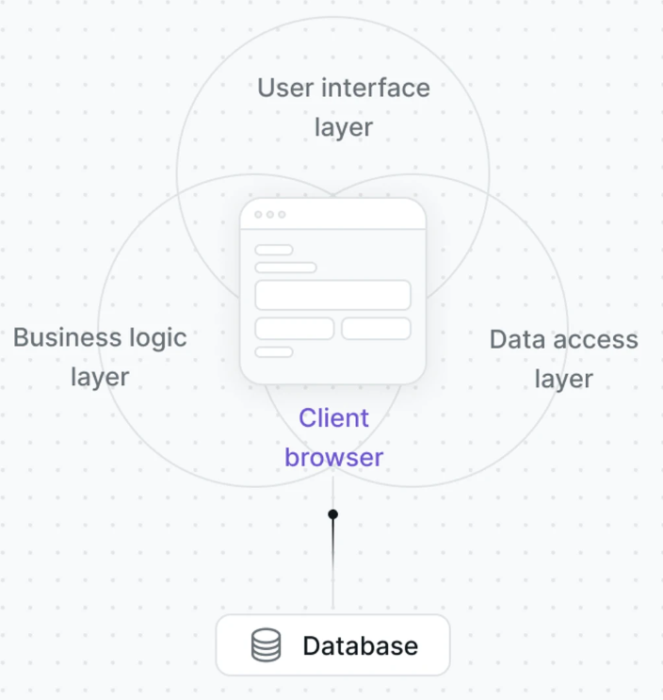

##### Hình 1.1: Sơ đồ kiến trúc nguyên khối

#### Kiến trúc dịch vụ (Microservices Architecture)

Đối lập với cấu trúc nguyên khối, cấu trúc dịch vụ [6] tách hệ thống thành nhiều dịch vụ (service) độc lập, mỗi dịch vụ chịu trách nhiệm một mảng chức năng riêng (ví dụ: quản lý người dùng, quản lý đơn hàng, kho, thanh toán, thông báo...). Mỗi dịch vụ có thể có database riêng, được triển khai riêng, và giao tiếp với các dịch vụ khác thông qua API hoặc giao thức mạng. Khả năng scaling và bảo trì của kiến trúc dịch vụ tốt hơn, song lại yêu cầu năng lực kỹ thuật cao: cần thiết kế API rõ ràng, kiểm thử, giám sát, bảo mật, và quản lý dịch vụ (deployment, versioning, orchestration...)

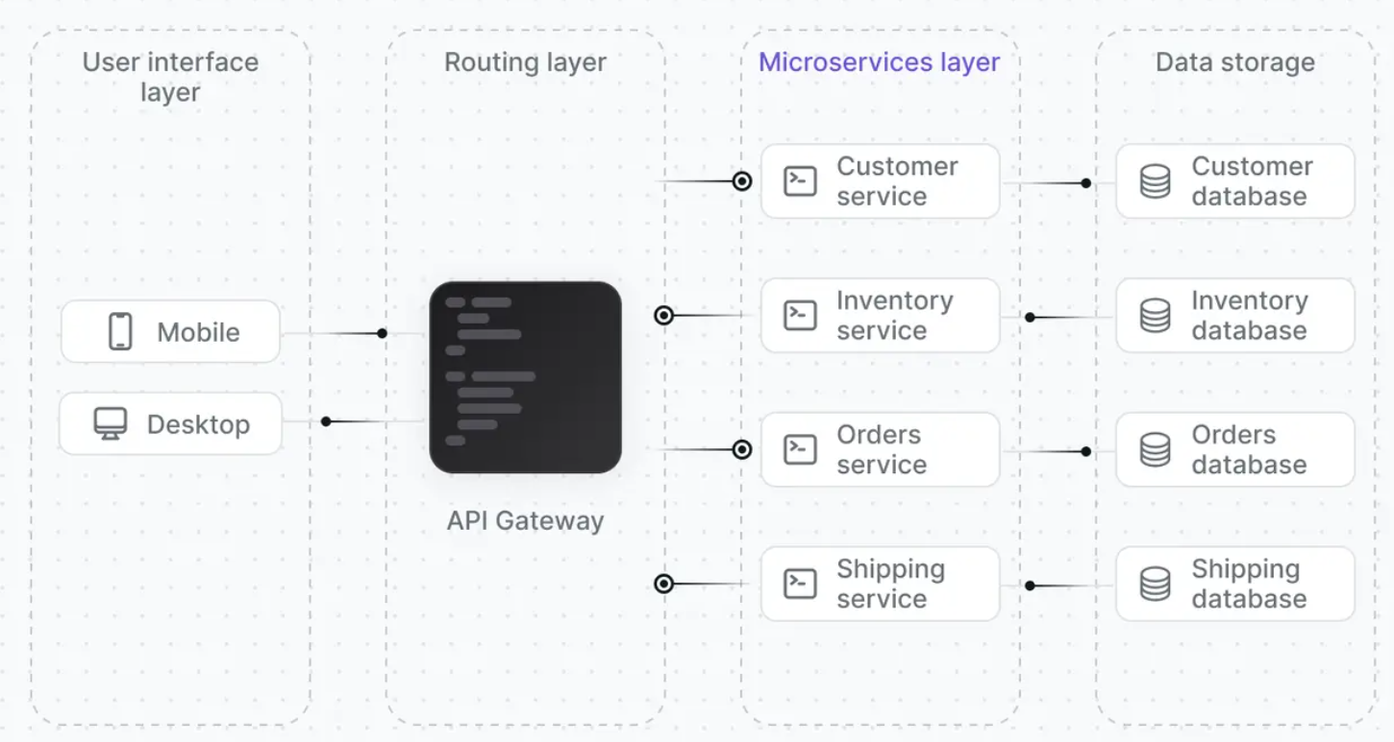

##### Hình 1.2: Sơ đồ kiến trúc dịch vụ

#### Kiến trúc kết hợp (Hybrid / Modular Monolith → Microservices)

Một xu hướng mới đang dần phổ biến khi phát triển các hệ thống thương mại điện tử hiện nay là bắt đầu từ kiến trúc đơn khối hoặc modular monolith (mô-đun hóa trong một ứng dụng lớn), sau đó theo lộ trình khi hệ thống lớn dần, chuyển dần sang microservices hoặc kiến trúc phân tán. Một số nghiên cứu gợi ý rằng modular monolith là bước trung gian hợp lý - giữ được tính đơn giản nhưng vẫn modular, dễ refactor, và nếu cần thiết có thể "tách" thành microservices sau này. Cách tiếp cận này giúp giảm rủi ro ban đầu, phù hợp với startup hoặc doanh nghiệp nhỏ, đồng thời vẫn giữ được khả năng mở rộng cho tương lai.

Nhóm lựa chọn xây dựng hệ thống TMĐT trong đề tài theo mô hình kiến trúc đơn khối, cho phép chia sẻ tài nguyên hiệu quả, đặc biệt quan trọng đối với hệ thống gợi ý cần truy cập trực tiếp vào dữ liệu người dùng và sản phẩm. Ngoài ra, kiến trúc này giảm thiểu độ phức tạp của việc phối hợp giữa các dịch vụ phân tán, phù hợp với khung thời gian và nguồn lực của đề tài nghiên cứu.

### Tiếp cận theo nền tảng phát triển

#### Giải pháp đóng gói (SaaS - Software as a Service)

Giải pháp đóng gói (Software as a Service - SaaS) [7] là hướng tiếp cận trong đó doanh nghiệp sử dụng các nền tảng thương mại điện tử được cung cấp sẵn trên nền tảng đám mây như Shopify, BigCommerce hoặc Wix Commerce. Toàn bộ hạ tầng kỹ thuật, bảo mật, sao lưu và cập nhật hệ thống do nhà cung cấp dịch vụ đảm nhiệm. SaaS giúp các quản lý triển khai trang cửa hàng trực tuyến trong thời gian rất ngắn chỉ từ vài giờ đến vài ngày, đồng thời cung cấp đầy đủ các tính năng cơ bản của một hệ thống thương mại điện tử như giao diện, thanh toán, vận chuyển, tự động bảo trì, nâng cấp… với chi phí định kỳ phải chăng. Tuy nhiên, hạn chế lớn nhất của mô hình này là mức độ tùy biến thấp và sự phụ thuộc hoàn toàn vào nhà cung cấp dịch vụ, khiến cho việc can thiệp sâu vào kiến trúc hệ thống hoặc thay đổi logic nghiệp vụ cốt lõi trở nên khó khăn khi quy mô kinh doanh mở rộng.

#### Nền tảng mã nguồn mở (Open-source Platform)

Tương tự như giải pháp đóng gói, sử dụng mã nguồn mở [7] sẽ tận dụng các hệ thống thương mại điện tử có sẵn đã được cộng đồng phát triển và kiểm chứng như OpenCart, Magento hay PrestaShop để giảm đáng kể thời gian và chi phí phát triển. Bên cạnh đó, cộng đồng người dùng lớn giúp việc khắc phục lỗi và cập nhật tính năng trở nên thuận tiện hơn. Nhược điểm của hướng tiếp cận này vẫn là tuỳ biến sâu vào các yêu cầu nghiệp vụ đặc thù, cùng với các vấn đề liên quan đến bảo mật và hiệu năng bị giới hạn trên khung thiết kế có sẵn.

#### Tự phát triển (Custom Development)

Phát triển hệ thống TMĐT từ đầu đảm bảo toàn bộ hệ thống được thiết kế và xây dựng dựa trên các yêu cầu cụ thể của doanh nghiệp, không phụ thuộc vào các nền tảng TMĐT có sẵn. Nhóm phát triển chủ động lựa chọn ngôn ngữ lập trình, framework, cơ sở dữ liệu và kiến trúc hệ thống phù hợp. Tuy yêu cầu thời gian phát triển lâu và đội ngũ chuyên môn cao, việc tự phát triển sẽ tạo nên hệ thống đáp ứng chính xác quy trình nghiệp vụ đặc thù như quản lý sản phẩm, đơn hàng, khách hàng, thanh toán và vận chuyển. Đồng thời, hệ thống có thể được tối ưu về hiệu năng, bảo mật và khả năng tích hợp với các hệ thống khác (ERP, CRM, cổng thanh toán, kho vận).

Hệ thống TMĐT trong đề tài được xây dựng trên nền tảng mã nguồn mở, cho phép nhóm phát triển tùy chỉnh theo yêu cầu mà vẫn tận dụng được các công nghệ đã được chứng minh hiệu quả trong cộng đồng. Ngoài ra, có một số cổng dịch vụ SaaS được sử dụng cho các chức năng chuyên biệt như thanh toán.

## Công nghệ gợi ý theo ngữ cảnh

### Định nghĩa

Hệ tư vấn (Recommender System, Recommendation System) [8] là những hệ thống được thiết kế để hướng người dùng đến những đối tượng quan tâm, yêu thích, khi lượng thông tin quá lớn vượt quá khả năng xử lý của người dùng. Ra đời nhằm giảm thiểu tình trạng quá tải thông tin bằng cách truy xuất thông tin phù hợp nhất từ lượng dữ liệu khổng lồ, các loại Recommender System được sử dụng rộng rãi để nâng cao hoạt động kinh doanh và tăng tỉ lệ chuyển đổi như: YouTube giới thiệu video, Shopee & Tiki giới thiệu sản phẩm liên quan cần mua, Netflix đề xuất phim theo sở thích và Facebook để giới thiệu bạn bè quen biết cũng như các sản phẩm quảng cáo khác,v.v.

Ngữ cảnh (Context) [9] được hiểu là bất kì thông tin nào có thể được sử dụng để mô tả các tình huống của một thực thể. Thực thể ở đây có thể là người, địa điểm hoặc đối tượng được coi là có liên quan đến sự tương tác giữa người dùng và một ứng dụng, bao gồm cả chính người dùng và các ứng dụng đó.

Hệ thống được coi là nhận biết được ngữ cảnh (Context-Aware Recommender System, hay CARS) [9] khi nó sử dụng thông tin về ngữ cảnh để cung cấp các thông tin hoặc dịch vụ phù hợp cho người dùng với mức độ phù hợp được xác định dựa trên nhiệm vụ mà người dùng đang thực hiện.

### Kiến trúc

Những yếu tố cơ bản hình thành nên hệ thống Recommender System bao gồm: Người dùng (User); Mặt hàng (Items); Phản hồi (Feedback) [10]. Sau khi đã thu thập được các thông tin số liệu, việc biểu diễn nó trên ma trận User-Items [10] là phương pháp hiệu quả để xem xét sở thích của người dùng lên từng items cụ thể.

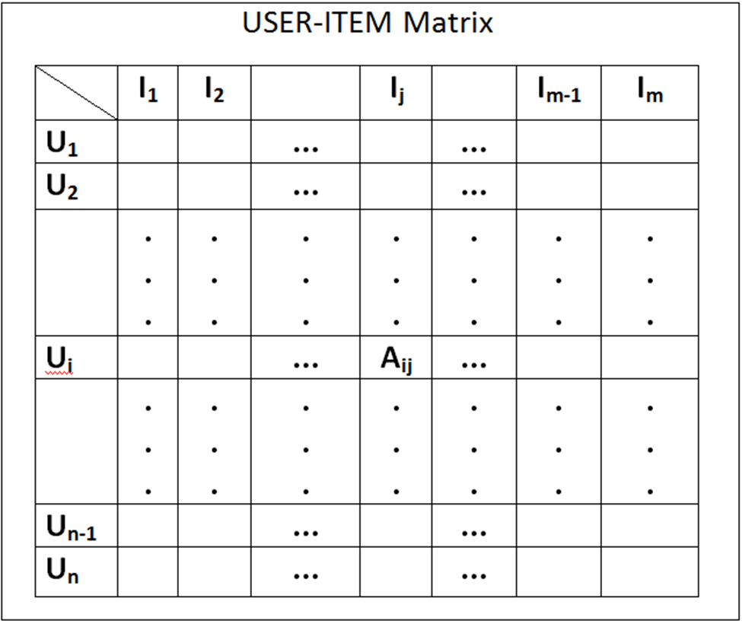

##### Hình 1.3: Ma trận User - Item

Trong ma trận USER-ITEM ở trên:

* Mỗi hàng đại diện cho một người dùng.
* Mỗi cột đại điện cho một mặt hàng.
* Mỗi ô thể hiện xếp hạng của từng người dùng đưa ra cho từng mặt hàng.
* Ma trận có tổng số 'n' người và 'm' mặt hàng
* Aij là xếp hạng của người dùng Ui với mặt hàng Ij (Aij có thể nằm trong khoảng từ 1 đến 5)

Có thể nhận thấy, trong ma trận này khá thưa thớt với nhiều ô còn trống vì có nhiều mặt hàng nhưng mỗi khách hàng không thể tiếp cận và đưa ra đánh giá cho tất cả được. Vì vậy, hệ gợi ý vào thời điểm này đóng vai trò dựa trên các thông tin đã biết về người dùng để gợi ý cho họ các mặt hàng chưa biết đến và các mặt hàng gợi ý này sẽ được sắp xếp theo độ yêu thích giảm dần.

Ta có 3 tập chính:

* U: Tập người dùng (Users)
* I: Tập sản phẩm/mặt hàng (Items)
* R: Tập đánh giá (Ratings), thường ở dạng ma trận R: *U×I → R*

Hệ thống tư vấn cần học một hàm dự đoán [10]:

*r’: U × I → R* (1.1)

Sao cho giá trị dự đoán *r’(u, i)* gần đúng nhất với giá trị thực tế *r (u, i)*. Cụ thể hơn, hệ tư vấn cố gắng đưa ra dự đoán về mức độ hài lòng của người dùng đối với các tập sản phẩm họ chưa từng tương tác.

CARS mở rộng trên mô hình này bằng cách thêm yếu tố ngữ cảnh (Context) - các thông tin mô tả tình huống cụ thể khi người dùng đưa ra lựa chọn.

Công thức mở rộng của hàm dự đoán [9]:

*r’: U × I × C → R* (1.2)

Với C là tập ngữ cảnh. Hình 5 minh hoạ cho tình huống ngữ cảnh: Người dùng thứ 101 đánh giá sản phẩm thứ 7 tại ngữ cảnh thứ nhất, hay giá trị dự đoán là *r’ (u106, i7, c1)* = 6.

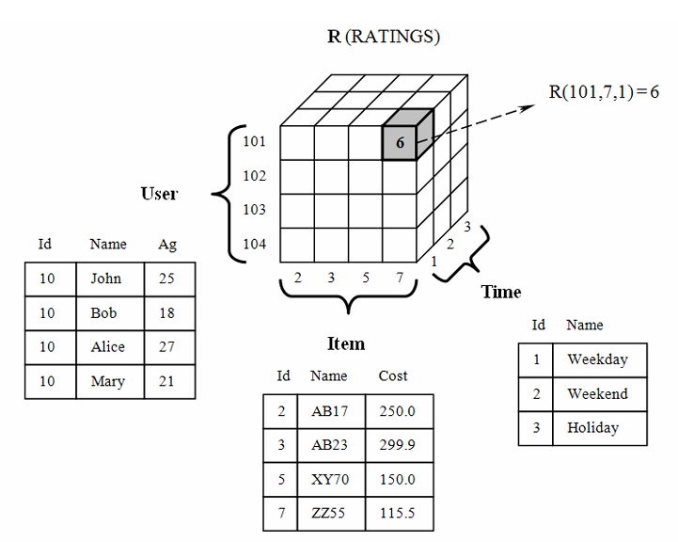

##### Hình 1.4: Ví dụ biểu diễn 3 chiều User × Item × Context

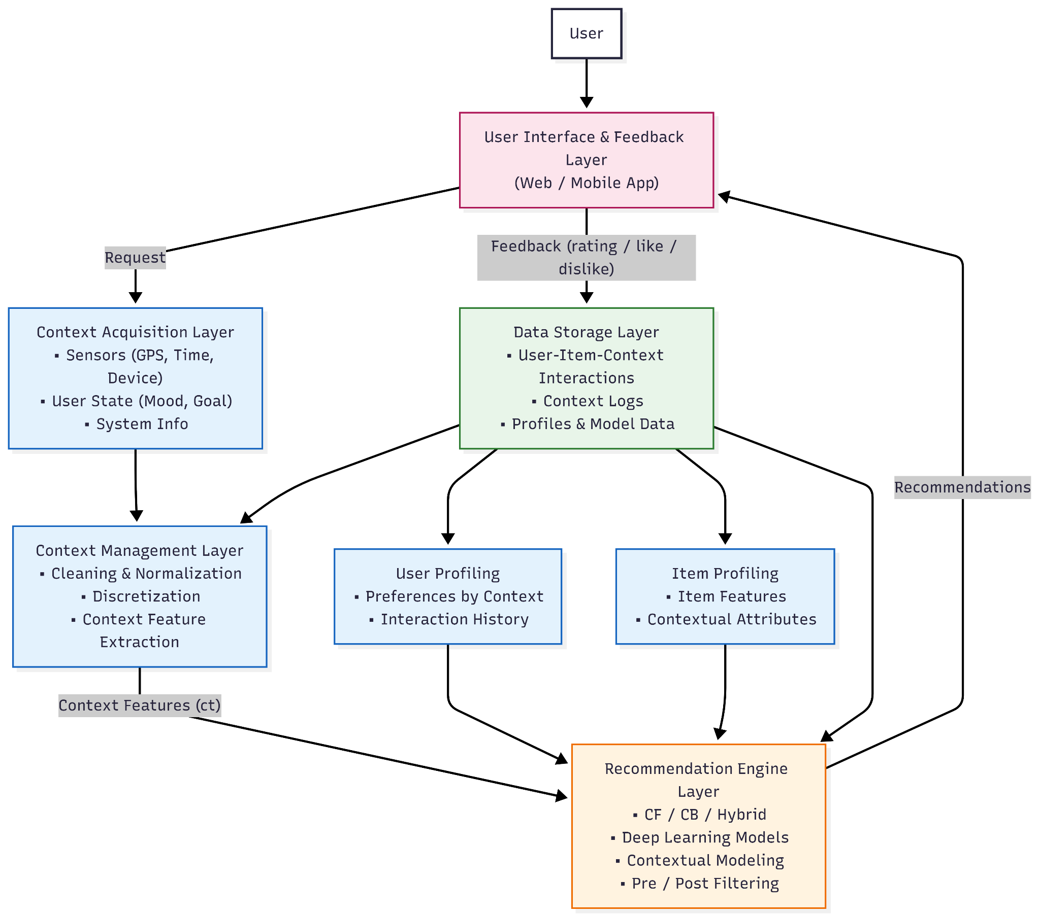

##### Hình 1.5: Biểu đồ kiến trúc Context-aware Recommender System

Một kiến trúc CARS mẫu thường bao gồm các tầng [11]:

- Tầng cảm nhận bối cảnh (Context Acquisition Layer): thu thập các thông tin bối cảnh: cảm biến thiết bị (GPS, thời gian, nhiệt độ…), dữ liệu người dùng (tâm trạng, mục đích), dữ liệu hệ thống (thiết bị, kết nối)…

- Tầng quản lý bối cảnh (Context Management Layer): Xử lý và biến đổi dữ liệu thô thành các biểu diễn (“context features”) có thể sử dụng được trong mô hình gợi ý. Ví dụ: phân loại, chuẩn hóa, rời rạc hóa biến thời gian, ánh xạ vị trí…

- Tầng hồ sơ người dùng và sản phẩm (User & Item Profiling Layer): Lưu sở thích, lịch sử tương tác, đặc trưng với các bối cảnh khác nhau. Ví dụ, user u1 trong bối cảnh c1 có vector sở thích riêng

- Tầng đề xuất (Recommendation Engine Layer): Nơi thực hiện các phép tiếp cận của thuật toán gợi ý, sẽ được trình bày kĩ hơn ở phần sau.

- Tầng giao diện và phản hồi người dùng (User Interface & Feedback Layer): Giao diện để người dùng tương tác, nhận đề xuất, cung cấp phản hồi (rating/like/dislike) trong bối cảnh hiện tại, giúp hệ thống học và điều chỉnh mô hình theo thời gian

- Tầng dữ liệu lưu trữ (Data Storage Layer): Lưu trữ tương tác người dùng-món hàng-bối cảnh, hồ sơ người dùng, hồ sơ món hàng, logs bối cảnh, lịch sử thay đổi bối cảnh.

Luồng xử lý mẫu:

- Thu thập bối cảnh từ tầng cảm nhận → gửi về tầng quản lý bối cảnh.

- Biến đổi và chuẩn hóa bối cảnh → xác định trạng thái bối cảnh hiện tại của người dùng: ct

- Xây/hủy bộ dữ liệu tương tác theo bối cảnh (nếu dùng pre-filtering) hoặc bổ sung bối cảnh vào dữ liệu đầu vào mô hình (nếu dùng contextual modeling).

- Chạy thuật toán gợi ý (CF, CB, hybrid, deep learning…) kết hợp thông tin người dùng uuu, món hàng iii và bối cảnh ct → tạo đề xuất.

- Nếu dùng post-filtering: lọc kết quả gợi ý theo ct.

- Hiển thị kết quả cho người dùng qua tầng giao diện → người dùng phản hồi.

- Phản hồi kèm bối cảnh được lưu trữ vào tầng dữ liệu → cập nhật hồ sơ người dùng, mô hình, và bối cảnh.

- Quay lại bước 1 (vòng lặp học liên tục).

### Tiếp cận

Trong hệ thống tư vấn theo ngữ cảnh, các hướng tiếp cận được thiết kế nhằm nâng cao khả năng cá nhân hoá và độ chính xác cho những gợi ý dựa trên thông tin của ngữ cảnh. Cụ thể, quá trình gợi ý có thể được triển khai theo 3 cách: Lọc trước ngữ cảnh, Lọc sau ngữ cảnh và Mô hình ngữ cảnh [9].

Cả ba phương pháp đều sử dụng cùng một tập dữ liệu đầu vào, được tổ chức dưới dạng ma trận đa chiều *U × I × C → R*. Tập dữ liệu này đóng vai trò làm nền tảng để áp dụng các kỹ thuật xử lý khác nhau trong từng phương pháp.

#### Lọc trước ngữ cảnh (Contexture Pre-filtering)

Phương pháp lọc trước dựa trên ngữ cảnh (Contexture Pre-filtering) [9] [12] sử dụng các điều kiện ngữ cảnh hiện hành từ người dùng để loại bỏ dữ liệu không liên quan. Dựa vào thông tin ngữ cảnh C, hệ thống sẽ loại trừ các mục hoặc giao dịch không phù hợp với bối cảnh đang xét. Kết quả thu được là ma trận đánh giá hai chiều *U x I → R*, chỉ bao gồm các sản phẩm phù hợp với ngữ cảnh. Trên nền tảng dữ liệu đã được ngữ cảnh hóa này, các thuật toán tư vấn truyền thống sẽ được áp dụng để dự đoán các mục dành cho người dùng. Nhờ đó, bài toán tư vấn theo ngữ cảnh được quy về dạng bài toán gợi ý hai chiều *U x I → R*.

Ưu điểm nổi bật là khả năng tận dụng lại toàn bộ các phương pháp gợi ý hai chiều sau khi giảm chiều ngữ cảnh. Kết quả cuối cùng là danh sách các sản phẩm được khuyến nghị i1, i2, ..., đã được cá nhân hóa dựa trên sở thích hoặc lịch sử của người dùng, nhưng chỉ giới hạn trong phạm vi ngữ cảnh đã lọc.

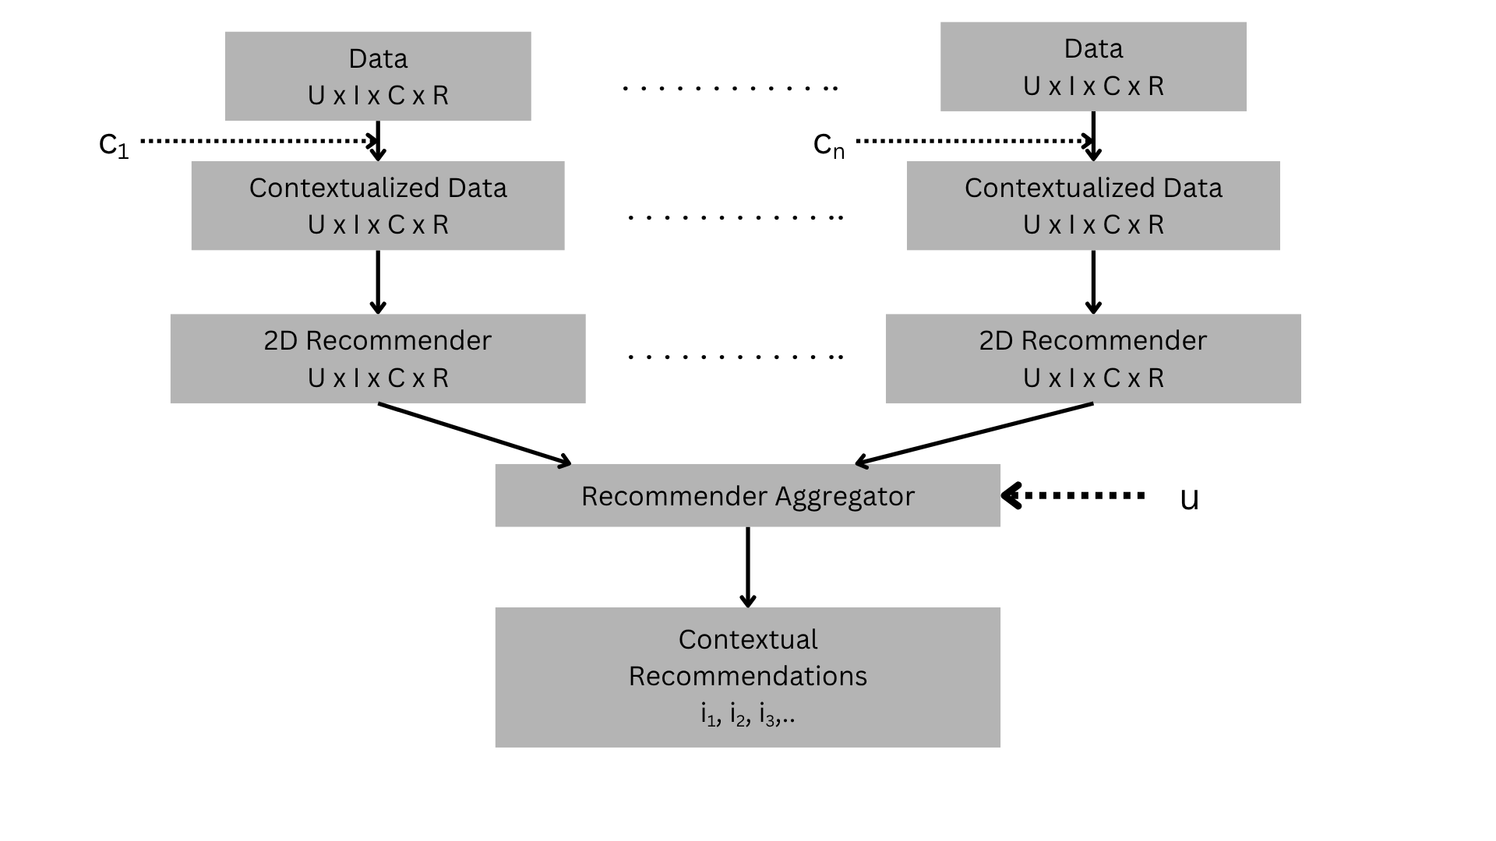

##### Hình 1.6: Hướng tiếp cận lọc trước ngữ cảnh

Việc kết hợp nhiều giải pháp khác nhau cũng mang lại hiệu quả đáng kể. Chẳng hạn, để ước lượng xếp hạng trong một ngữ cảnh cụ thể, có thể chọn bộ lọc trước có hiệu suất cao nhất hoặc sử dụng dự đoán tổng hợp từ toàn bộ các bộ lọc trước. Việc kết hợp lọc ngữ cảnh không chỉ giới hạn ở lọc trước, mà còn có thể mở rộng sàng lọc sau ngữ cảnh cũng như các phương pháp mô hình hóa dựa trên ngữ cảnh.

#### Lọc sau ngữ cảnh (Contextual Post-filtering)

Lọc sau ngữ cảnh (Contextual Post-filtering) [9] [12] còn được biết đến với tên gọi "ngữ cảnh hóa kết quả đầu ra của hệ thống gợi ý". Trong mô hình này, thông tin ngữ cảnh không được khai thác ngay từ đầu. Hệ thống sẽ thực hiện dự báo các đánh giá bằng cách sử dụng dữ liệu tổng quát thông qua bất kỳ hệ thống gợi ý truyền thống nào. Sau đó, các kết quả khuyến nghị sẽ được điều chỉnh cá nhân hóa cho từng người dùng bằng cách áp dụng thông tin ngữ cảnh.

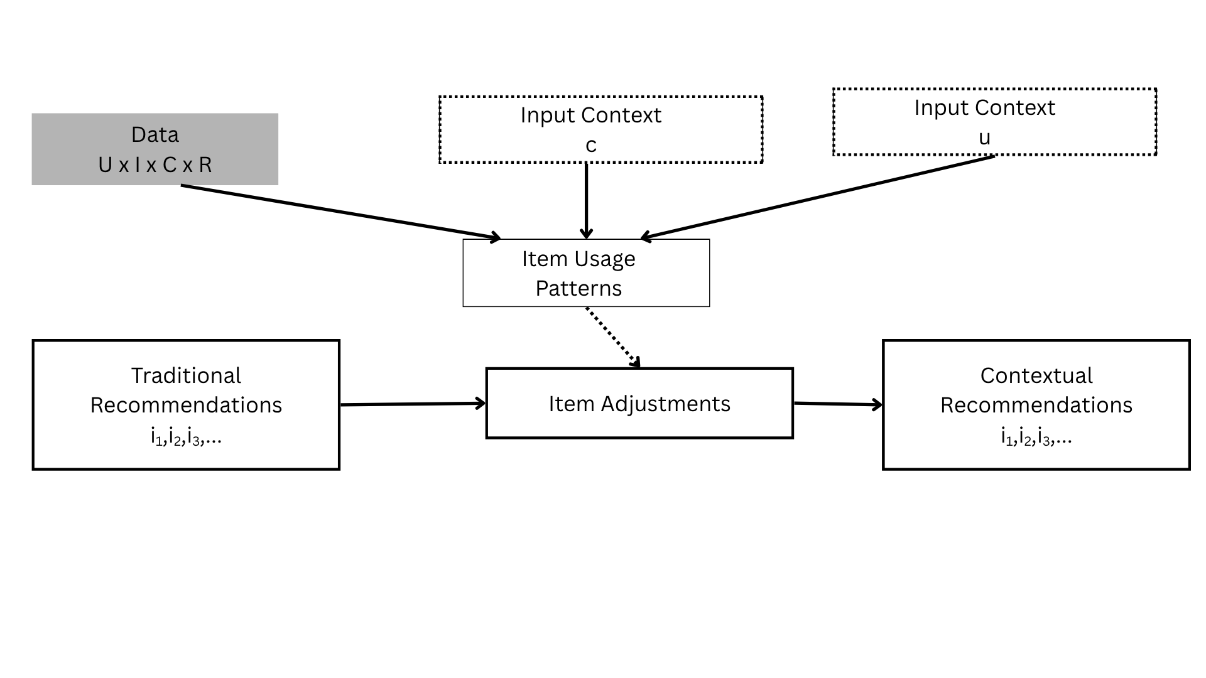

##### Hình 1.7: Hướng tiếp cận lọc sau ngữ cảnh

Theo cách tiếp cận này, thông tin ngữ cảnh chỉ được đưa vào sau khi đã có các đề xuất ban đầu. Đầu vào vẫn là tập dữ liệu *U x I x C x R*, bao gồm người dùng, các đối tượng, đánh giá và thông tin ngữ cảnh. Tuy nhiên, chúng ta giả định rằng các yếu tố ngữ cảnh chưa tác động đến đánh giá của người dùng đối với các đối tượng. Tiếp theo, áp dụng các kỹ thuật dự đoán gợi ý hai chiều để ước lượng đánh giá và đưa ra khuyến nghị trên toàn bộ dữ liệu gốc. Sau khi thu được ma trận gợi ý *U x I → R* cho người dùng, hệ thống sẽ dựa vào thông tin ngữ cảnh C để tinh chỉnh hoặc lọc lại danh sách khuyến nghị từ bước trước, nhằm đảm bảo các sản phẩm được gợi ý i1, i2... phù hợp hơn với bối cảnh, và đã được tối ưu hóa dựa trên ngữ cảnh sau quá trình lọc.

Tương tự như phương pháp lọc trước ngữ cảnh, một ưu điểm nổi bật của lọc sau ngữ cảnh là khả năng tích hợp bất kỳ kỹ thuật gợi ý truyền thống nào từ các nghiên cứu trước đó. Ngoài ra, việc kết hợp các kỹ thuật tổng quát hóa ngữ cảnh vào các phương pháp lọc sau cũng mở ra hướng nghiên cứu cho tương lai.

#### Mô hình hoá ngữ cảnh (Contextual Modeling)

Mô hình hoá ngữ cảnh (Contextual Modeling) [9] còn được gọi là "ngữ cảnh hóa hàm gợi ý". Trong mô hình này, thông tin về ngữ cảnh sẽ được tích hợp trực tiếp vào kỹ thuật mô hình hóa như một phần của quá trình dự đoán đánh giá.

Phương pháp mô hình hóa ngữ cảnh (Contextual Modeling) sử dụng thông tin ngữ cảnh trực tiếp trong hàm đề xuất để dự đoản rõ ràng về đánh giá của người dùng đối với một sản phẩm. Khác với phương pháp lọc trước và lọc sau ngữ cảnh,vốn sử dụng các hàm đề xuất truyền thống hai chiều, phương pháp mô hình hóa ngữ cảnh tạo ra các hàm đề xuất đa chiều xử lý đồng thời cả ba yếu tố là người dùng U, sản phẩm 1 và ngữ cảnh C thông qua các mô hình dự đoán như cây quyết định, hồi quy, mô hình xác suất hoặc các tính toán heuristic,... Kết quả thu được là các danh sách sản phẩm được gợi ý 11, 12, ... được tối ưu hóa toàn diện dựa trên cả người dùng và ngữ cảnh.

## Đề xuất tích hợp gợi ý theo ngữ cảnh trong hệ thống thương mại điện tử

Sau khi phân tích đặc điểm của bài toán và yêu cầu của hệ thống thương mại điện tử, đề tài nhóm quyết định lựa chọn phương pháp lựa chọn mô hình hoá ngữ cảnh (Contextual Modeling) dựa trên những nhận định sau:

* Pre-filtering thực hiện lọc dữ liệu theo ngữ cảnh trước khi đưa vào mô hình gợi ý, ví dụ chỉ lấy dữ liệu mua hàng vào cuối tuần hoặc trên thiết bị mobile. Phương pháp này đơn giản và trực quan, nhưng nó làm giảm đáng kể lượng dữ liệu huấn luyện, dẫn đến mô hình khó học được các mối quan hệ đầy đủ giữa người dùng - sản phẩm - ngữ cảnh. Điều này dễ gây ra vấn đề sparse data và giảm độ chính xác, đặc biệt khi số lượng ngữ cảnh nhiều và phân mảnh dữ liệu cao.
* Post-filtering áp dụng bộ lọc ngữ cảnh sau khi mô hình gợi ý truyền thống đã tạo ra danh sách đề xuất. Cách này giữ được toàn bộ dữ liệu huấn luyện nhưng không học được ảnh hưởng thực sự của ngữ cảnh trong quá trình dự đoán, vì ngữ cảnh chỉ được dùng để tinh chỉnh kết quả cuối cùng. Hệ thống không thể hiểu được sự phụ thuộc phức tạp như: một sản phẩm phù hợp vào mùa đông nhưng không phù hợp mùa hè, hoặc cùng một nhóm người dùng nhưng nhu cầu thay đổi giữa giờ làm việc và buổi tối. Do đó, kết quả gợi ý thường mang tính cơ học và thiếu cá nhân hoá sâu.
* Mô hình hoá ngữ cảnh (Contextual Modeling) tích hợp trực tiếp các yếu tố ngữ cảnh vào quá trình học mô hình và dự đoán. Phương pháp này cho phép mô hình hoá mối quan hệ đa chiều giữa người dùng - sản phẩm - ngữ cảnh, từ đó dự đoán chính xác hơn sở thích của người dùng trong từng tình huống thực tế. Các mô hình khai thác được cả quan hệ tuyến tính và phi tuyến, giúp hệ thống học được tác động tương hỗ giữa các ngữ cảnh khác nhau và tối ưu hoá chất lượng gợi ý.

Sau đó, nhóm lựa chọn ra 4 mô hình mô hình hoá ngữ cảnh từ đơn giản đến phức tạp dựa trên sự cân bằng giữa tính hiệu quả, khả năng mở rộng và mức độ khai thác thông tin ngữ cảnh trong các điều kiện khác nhau để so sánh:

### Biased Matrix Factorization (BMF)

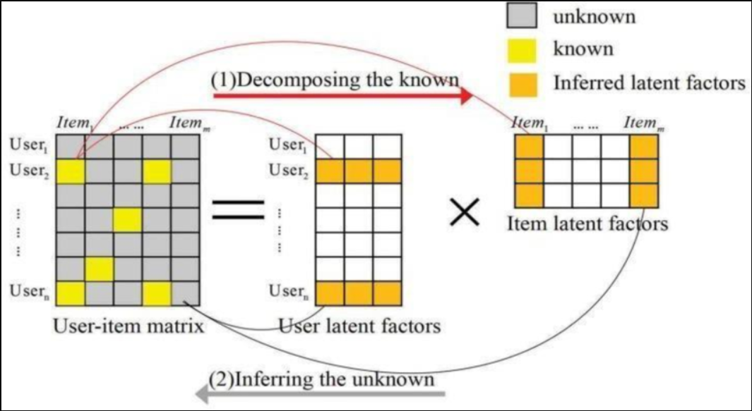

##### Hình 1.8: Luồng xử lý của MF

MF (Matrix Factorization) [13] là một trong những hướng tiếp cận cơ bản của hệ thống gợi ý truyền thống Collaborative Filtering. Phương pháp này chia một ma trận lớn *X* thành hai ma trận có kích thước nhỏ hơn là *W* và *H*, sao cho ta có thể xây dựng lại *X* từ hai ma trận nhỏ hơn này càng chính xác càng tốt, nghĩa là *X ~ W.HT*. Nói cách khác, ý tưởng chính của Matrix Factorization là đặt items và users vào trong cùng một không gian thuộc tính ẩn. Trong đó, *W ∈ R∣U∣∗K* là một ma trận mà mỗi dòng *u* là một vector bao gồm *K* nhân tố tiềm ẩn (latent factors) mô tả user *u* và *H ∈ R∣I∣∗K* là một ma trận mà mỗi dòng *i* là một vector bao gồm *K* nhân tố tiềm ẩn mô tả cho item *i*.

BMF là một dạng mở rộng của MF [13]: Ngoài latent vectors cho user và item, còn thêm các “bias” (độ lệch) để model hóa xu hướng cá nhân của user và “độ hấp dẫn chung” của item - vì không phải mọi user/item đều trung lập, một số user thường đánh giá cao hơn trung bình, một số item luôn được đánh giá cao hơn.

Công thức tổng quát:

*rui​  = μ+bu​+bi​+pu*⊤*​qi​* (1.3)

*μ:* rating trung bình toàn hệ thống.

*bu****​***: bias của user u (user-specific bias) - thể hiện user u có xu hướng đánh giá cao/thấp hơn trung bình.

*bi***:** bias của item i (item-specific bias) - thể hiện item i phổ biến / được yêu thích / đánh giá cao hơn trung bình.

*pu*⊤*​qi***​**​: vector latent (độ dài K) của user u và item i tương ứng; tích vô hướng biểu diễn tương tác “thuộc tính ẩn” giữa user và item.

Để tối ưu được các tham số trên, ta giảm thiểu hàm mất mát (loss) thường là MSE (Mean Squared Error) trên tập rating biết trước, kèm theo regularization để tránh overfitting.

Do bản chất không sử dụng context với mọi dự đoán đều giả định user có preference giống nhau bất kể context, BMF chỉ được sử dụng để làm baseline - dễ hiểu, dễ triển khai và có hiệu năng ổn, không phù hợp với bài toán Context-aware Recommender System.

### Neural Matrix Factorization (NeuMF)

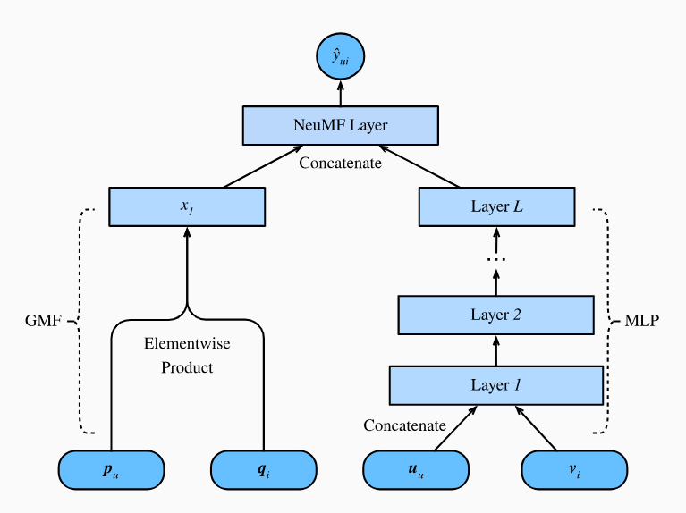

##### Hình 1.9: Luồng xử lý của NeuMF

NeuMF là một mô hình tổng quát hoá của MF [14], trong đó hàm tương tác giữa user và item không còn bị giới hạn bởi dot product tuyến tính, mà được học thông qua mạng nơ-ron sâu (neural network). Khác với MF truyền thống chỉ sử dụng một cơ chế tương tác duy nhất, NeuMF kết hợp song song hai nhánh GMF (Generalized Matrix Factorization) tuyến tính và MLP (Multi-Layer Perceptron) phi tuyến để tạo ra kết quả cuối cùng. Nhờ đó, NeuMF có khả năng mô hình hóa các quan hệ phi tuyến và phức tạp hơn trong dữ liệu tương tác user–item.

Cấu trúc tổng quát:

* Embedding layer: Mỗi user *u* và item *i* được ánh xạ thành các vector embedding: *pu ​, qi​ ∈ RK* ở nhánh GMF, *uu ​, vi​ ∈ RK’* ở nhánh MLP.Việc tách embedding cho hai nhánh cho phép mỗi nhánh học các đặc trưng tương tác khác nhau.
* Tại nhánh GMF, tương tác user–item được mô hình hóa bằng phép nhân từng phần tử (element-wise product):

*xl  = pu* ⊙ *qi* (1.4)

* Tại nhánh MLP, các vector embedding được concatenate thành vector z0​ = [u*u​*,v*i*​] và đưa qua nhiều tầng ẩn:

*zl​ = fl​* (*Wl​zl−1​+bl​*)*,* với *l =* 1,…, *L* (1.5)

Trong đó *fl​* là hàm kích hoạt (ReLU, tanh,...), cho phép học tương tác phi tuyến.

Đầu ra của NeuMF hợp nhất hai nhánh:

*y​ui​*  = *σ* (*w*⊤[*xl ​, zL*​]) (1.6)

Trong đó *σ(⋅)* là hàm sigmoid (với implicit feedback) hoặc tuyến tính (với rating), *y​ui​* ​ là mức độ phù hợp (preference score) giữa user *u* và item *i*. Mục tiêu huấn luyện vẫn là tối ưu hàm loss ví dụ MSE với rating, hoặc log-loss / cross-entropy nếu xử lý implicit feedback) để mạng học cách dự đoán preference.

Nhược điểm lớn nhất của NeuMF là mới chỉ học từ user-item interactions, không biết context thời gian, vị trí, thiết bị… Nếu muốn sử dụng đầy đủ các context cần mở rộng thêm embedding contexts hoặc thay đổi kiến trúc.

### Linear Neural Context Model (LNCM)

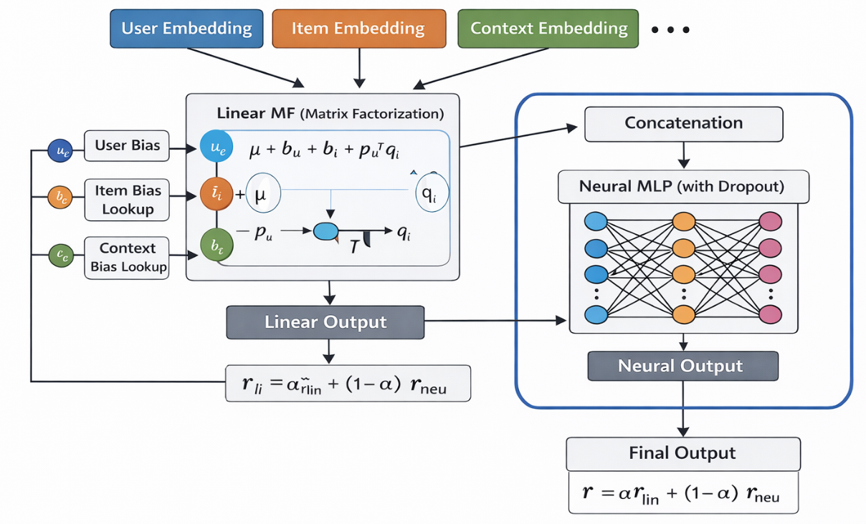

##### Hình 1.10: Luồng xử lý của LNCM

Mô hình ngữ cảnh tuyến tính dựa trên nền NeuMF, với “Linear” thể hiện việc xử lý đơn giản sự tương tác giữa embedding user, item và embedding context - ví dụ kết hợp tuyến tính (concatenation + linear layer) - trước khi đưa vào mạng (hoặc thậm chí dot product + bias) [9].

Giả sử có context *c* (hoặc nhiều context *c1,c2,…*), ta có thể embedding mỗi context thành vector ce​. Với LNCM, có thể biểu diễn:

*yuic = fθ([ue,ie,ce])* (1.7)

Trong đó *[ue,ie,ce]* là vector kết hợp (concatenate), và ​*fθ* có thể là một linear layer (hoặc MLP đơn giản), hoặc thậm chí dot product + bias nếu mô hình hóa tuyến tính. Một cách khác là:

*ruic = μ+bu+bi+bc+pu*⊤*qi+pc*⊤*qi* (ví dụ mở rộng MF) (1.8)

trong đó *bc* là context bias, *pc* là vector latent của context, *qi* là​ latent của item, nhằm thể hiện “tác động của context lên item”. Đây là hướng mà các mô hình contextual bias + matrix factorization hay dùng.

LNCM tận dựng tốt hơn thông tin ngữ cảnh, nhưng có thể khó biểu diễn các quan hệ phức hợp user-item-context nếu chỉ dùng tuyến tính, ảnh hưởng đến kết quả nếu context đa dạng và đa chiều.

### Enhanced Neural Context Model (ENCM)

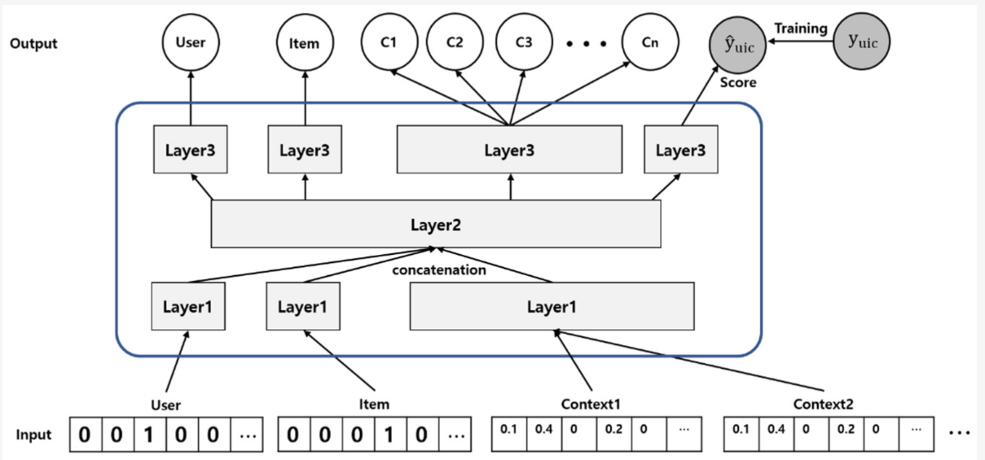

##### Hình 1.11: Luồng xử lý của ENCM

ENCM thuộc lớp contextual modeling + deep learning: tận dụng mạng nơ-ron sâu (deep neural networks) để học tương tác phi tuyến giữa user, item và context - tức học các mối quan hệ phức tạp, không đơn giản là tuyến tính. Hệ thống nhận dữ liệu (user, item, context(s), rating/interaction), học embedding + network weights để tối ưu dự đoán, sau đó dự đoán fit score tương ứng cho đầu vào user + item candidates + context đang có. Nếu context thay đổi, kết quả gợi ý cũng sẽ thay đổi theo để phù hợp với yêu cầu dự đoán.

Kiến trúc gợi ý:

* Embedding layers cho user, item, mỗi loại context (nhiều context) → vectors: *ue,ie,c1e,c2e,...*
* Kết hợp các embedding (concatenate / sum / interaction), sau đó qua các tầng MLP (mạng nơ-ron nhiều tầng), có thể kèm dropout, batch-norm, regularization, để học hàm:

*yuic1c2... = fθ([ue,ie,c1e,c2e,… ])* (1.9)

Trong đó fθ​ học phi tuyến, cho phép học interactions cao cấp.

Đây là mô hình hoàn thiện nhất, biểu diễn tốt mối tương tác phức tạp giữa user-item-context, phù hợp với hệ thống thương mại điện tử hiện đại, dữ liệu lớn và đa dạng context, tuy nhiên yêu cầu dữ liệu rất lớn và đa dạng context để có thể thực hiện học.

| Tiêu chí | BMF | NeuMF | LNCM | ENCM |
| --- | --- | --- | --- | --- |
| Loại mô hình | Collaborative Filtering truyền thống | Deep Learning (Neural CF) | Neural + Context tuyến tính | Context-Aware + Deep Learning |
| Đầu vào | User - Item - Rating | User - Item - Interaction/Rating | User - Item - Interaction + Context | User – Item – Interaction + Multi-Context |
| Có sử dụng Context | Không | Không | Có (Context tuyến tính) | Có (Context phi tuyến) |
| Biểu diễn user/item/context | Latent vectors (pu, qi) | Embedding | Context Embedding + Context Bias | Embedding / đa context |
| Hàm tương tác | Dot Product tuyến tính | Neural Network (MLP) | Tuyến tính + MLP nông | MLP sâu |
| Vai trò & độ phức tạp mô hình | Baseline (Thấp) | Baseline (Trung bình) | Contextual Baseline (Khá) | Mô hình chính  (Cao) |

###### Bảng 1.1: So sánh các mô hình gợi ý đề xuất

## Kết luận chương 1

Chương 1 đề t đã trình bày tổng quan về các hệ thống thương mại điện tử hiện nay, trong đó nhấn mạnh tới xu hướng áp dụng trí tuệ nhân tạo và học máy để cá nhân hóa trải nghiệm của người tiêu dùng như một yếu tố cạnh tranh cốt lõi. Tiếp theo, nhóm đã phân tích các hướng tiếp cận trong xây dựng hệ thống thương mại điện tử, bao gồm việc xác định mô hình kinh doanh, kiến trúc kỹ thuật và các yêu cầu chức năng lẫn phi chức năng.

Bên cạnh đó, nhóm đã giới thiệu nền tảng lý thuyết công nghệ gợi ý theo ngữ cảnh (Context-Aware Recommender Systems - CARS) và chỉ ra rằng việc đưa yếu tố ngữ cảnh như thời gian, địa điểm, thiết bị, trạng thái tâm lý, hoặc lịch sử tương tác vào mô hình gợi ý có thể giúp cải thiện độ chính xác và tính phù hợp của các đề xuất so với các hệ thống gợi ý truyền thống vốn chỉ dựa trên người dùng và sản phẩm. Từ cơ sở khảo sát đó, nhóm đưa ra đề xuất lựa chọn phương pháp mô hình hoá ngữ cảnh với việc so sánh giữa 4 phương pháp từ đơn giản đến phức tạp. Chương 2 tiếp theo sẽ đi sâu hơn vào phân tích và thiết kế ứng dụng thương mại điện tử tích hợp hệ thống gợi ý theo ngữ cảnh nhận thức dựa trên những cơ sở đã phân tích.

# CHƯƠNG II: PHÂN TÍCH VÀ THIẾT KẾ ỨNG DỤNG THƯƠNG MẠI ĐIỆN TỬ TÍCH HỢP HỆ THỐNG GỢI Ý THEO NGỮ CẢNH NHẬN THỨC

Chương II trình bày quá trình phân tích và thiết kế tổng thể hệ thống của ứng dụng thương mại điện tử được xây dựng trong đề tài, với trọng tâm là việc tích hợp mô-đun gợi ý sản phẩm theo ngữ cảnh nhằm cá nhân hóa trải nghiệm người dùng. Nội dung chương tập trung mô tả kiến trúc tổng quan hệ thống, luồng xử lý từ tương tác người dùng tới mô hình gợi ý, đồng thời trình bày phương pháp tiếp cận và công nghệ triển khai cho từng khối chức năng trong sơ đồ tổng quan, làm cơ sở cho việc cài đặt và đánh giá hệ thống ở các chương tiếp theo.

## Mô hình tổng quan hệ thống

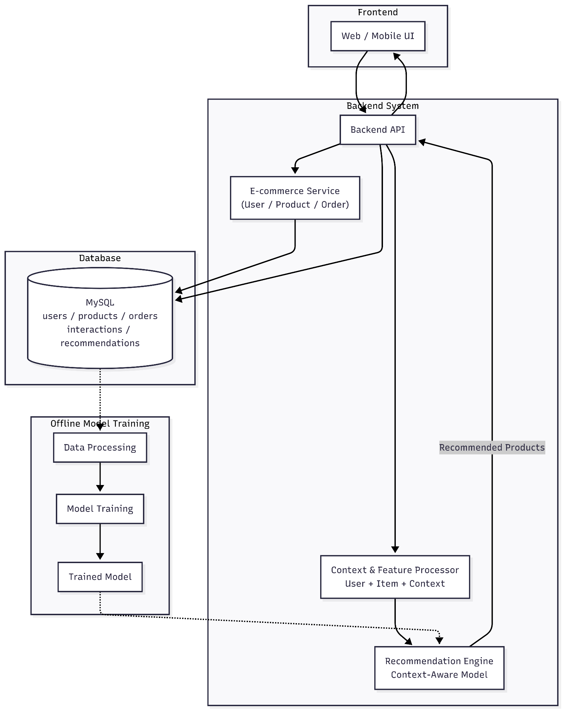

##### Hình 2.1: Sơ đồ tổng quan hệ thống

Hệ thống thương mại điện tử được thiết kế theo kiến trúc nhiều tầng, trong đó ngoài việc cung cấp đầy đủ các chức năng mua sắm trực tuyến cơ bản, hệ thống còn được tích hợp mô-đun gợi ý theo ngữ cảnh nhằm cá nhân hóa trải nghiệm người dùng. Toàn bộ hệ thống được tổ chức thành các thành phần chính hoạt động phối hợp với nhau:

- Giao diện người dùng (Frontend)

- Backend

- Cơ sở dữ liệu

- Module gợi ý theo ngữ cảnh thời gian thực

- Khối huấn luyện mô hình ngoại tuyến

Cách tiếp cận này cho phép tách biệt rõ ràng giữa luồng nghiệp vụ, luồng dữ liệu, và luồng học máy, từ đó đảm bảo khả năng mở rộng, bảo trì và tối ưu hiệu năng hệ thống.

#### Frontend

Frontend là lớp giao diện người dùng, nơi người dùng và quản trị viên trực tiếp tương tác với hệ thống. Các chức năng chính của Frontend bao gồm:

- Hiển thị danh sách sản phẩm, chi tiết sản phẩm, giỏ hàng và tin tức.

- Hiển thị danh sách sản phẩm gợi ý theo ngữ cảnh

- Gửi các yêu cầu nghiệp vụ (xem sản phẩm, thêm giỏ, mua hàng…) đến Backend thông qua API

- Ghi nhận thông tin hành vi người dùng

- Hỗ trợ chức năng chat realtime giữa người dùng, nhân viên bán hàng và quản trị viên

Frontend không xử lý trực tiếp logic gợi ý mà chỉ đóng vai trò là tầng trình bày, giúp đảm bảo tính nhất quán và bảo mật của hệ thống.

#### Cơ sở dữ liệu

Cơ sở dữ liệu là nơi lưu trữ toàn bộ dữ liệu của hệ thống:

- Dữ liệu nghiệp vụ của hệ thống bán hàng (người dùng, sản phẩm, đơn hàng, tin tức…)

- Bảng *Interactions*: lưu lịch sử hành vi của người dùng, là dữ liệu đầu vào cho mô-đun gợi ý

- Bảng *Recommendations*: lưu danh sách sản phẩm gợi ý Top-N cho từng người dùng

Dữ liệu từ bảng *Interactions* được sử dụng để phân tích hành vi và huấn luyện mô hình gợi ý, trong khi bảng *Recommendations* phục vụ cho việc hiển thị gợi ý trên Frontend.

#### Backend

Backend đóng vai trò trung tâm xử lý nghiệp vụ của hệ thống. Theo luồng xử lý, Backend gồm các thành phần:

#### Backend API

Backend API tiếp nhận request từ Frontend, điều phối request đến các dịch vụ tương ứng, đồng thời tổng hợp dữ liệu và trả kết quả về Frontend. Backend API giao tiếp với E-commerce Service, bộ lọc ngữ cảnh và hệ gợi ý

#### Ecommerce Service

Nơi xử lý các nghiệp vụ cốt lõi của hệ thống TMĐT (Quản lý người dùng, sản phẩm, đơn hàng,...). Các dịch vụ này vừa phục vụ hoạt động mua sắm sử dụng hệ thống của khách hàng, vừa cung cấp dữ liệu nền tảng cho hệ thống gợi ý hoạt động.

#### Bộ lọc ngữ cảnh (Context & Feature Processor)

Chịu trách nhiệm xây dựng đầu vào cho mô hình gợi ý trong thời gian thực. Dựa trên đầu vào gồm thông tin người dùng (user), thông tin sản phẩm (item), thông tin ngữ cảnh (context), bộ lọc tiến hành khởi tạo vector đặc trưng tổng hợp (user + item + context), sau đó truyền vào hệ gợi ý.

#### Khối huấn luyện ngoại tuyến

Khối huấn luyện ngoại tuyến đảm nhiệm việc huấn luyện mô hình gợi ý từ dữ liệu lịch sử của người dùng trong cơ sở dữ liệu. Quy trình gồm các bước:

#### Xử lý dữ liệu

- Trích xuất dữ liệu từ Database

- Làm sạch dữ liệu

- Chuẩn hóa và tạo feature (user, item, interaction)

#### Huấn luyện mô hình

Huấn luyện mô hình gợi ý dựa trên dữ liệu đã xử lý áp dụng Collaborative filtering, Embedding hoặc Deep Learning tuỳ theo mô hình tương ứng

#### Lưu thông tin huấn luyện

Mô hình sau huấn luyện được lưu lại và triển khai cho hệ gợi ý sử dụng trong thời gian thực. Quá trình huấn luyện được thực hiện định kỳ nhằm đảm bảo mô hình học được hành vi và sở thích của người dùng.

#### Module gợi ý theo ngữ cảnh nhận thức

Module gợi ý sử dụng dữ liệu huấn luyện ngoại tuyến và dữ liệu đầu vào từ bộ lọc ngữ cảnh để tính toán và đưa ra danh sách *Top-N* tương ứng với khách hàng. Kết quả được trả về Backend API và gửi cho Frontend để hiển thị cho người dùng.

## Phương pháp tiếp cận và giải quyết vấn đề

### Frontend

Frontend định hướng xây dựng theo kiến trúc component-based, sử dụng React 18 nhằm đảm bảo khả năng tái sử dụng, mở rộng và bảo trì mã nguồn. Hệ thống áp dụng mô hình container/presentation components để tách biệt rõ ràng giữa logic xử lý dữ liệu, gọi API, quản lý trạng thái và phần hiển thị giao diện người dùng (UI). Do đó, Frontend chỉ đảm nhiệm vai trò hiển thị thông tin và thu thập dữ liệu hành vi người dùng, không can thiệp vào logic hệ thống.

Việc quản lý trạng thái toàn cục được thực hiện thông qua Redux, giúp đồng bộ dữ liệu người dùng, giỏ hàng và danh sách gợi ý giữa các màn hình. Điều hướng trong ứng dụng được tổ chức theo cơ chế client-side routing, giảm độ trễ và nâng cao trải nghiệm người dùng.

Công nghệ đề xuất:

- React.js 18 với Hooks (*useState*, *useEffect,* *useContext*) để quản lý trạng thái và vòng đời component

- Redux Toolkit kết hợp redux-persist để quản lý và lưu trữ trạng thái toàn cục

- React Router DOM cho điều hướng phía client

- Axios làm HTTP client giao tiếp với RESTful API

- Bootstrap 5 kết hợp SCSS cho thiết kế giao diện responsive

- Socket.io-client hỗ trợ các chức năng thời gian thực như chat và thông báo

- React-Toastify cho hệ thống thông báo

- React-Select và các UI components mở rộng nhằm nâng cao trải nghiệm người dùng

### Backend

Backend được xây dựng theo kiến trúc MVC kết hợp Service Layer, trong đó Controller xử lý request/response, Service chứa business logic và Model chịu trách nhiệm tương tác cơ sở dữ liệu

Hệ thống áp dụng middleware pattern để xử lý các tác vụ xuyên suốt như xác thực, phân quyền, đăng nhập và kiểm tra dữ liệu đầu vào. Cơ chế JWT (JSON Web Token) được sử dụng để triển khai xác thực và phân quyền theo vai trò (role-based access control).

Backend đóng vai trò trung tâm điều phối mọi luồng nghiệp vụ thương mại điện tử, thu thập dữ liệu cho hệ gợi ý, kết nối và kích hoạt mô-đun gợi ý theo ngữ cảnh

Công nghệ triển khai:

- Node.js với Express.js 5 cho phát triển RESTful API

- Sequelize ORM kết hợp MySQL2 để thao tác với cơ sở dữ liệu MySQL

- *jsonwebtoken* (JWT) cho authentication và authorization

- *bcryptjs* cho mã hóa mật khẩu

- CORS middleware cho cross-origin resource sharing

- Socket.io cho các tính năng thời gian thực

- Nodemailer cho các dịch vụ email (xác thực, quên mật khẩu)

- PayPal SDK và VNPay cho thanh toán trực tuyến

- Morgan cho logging HTTP request

- Multer cho xử lý upload file

### Cơ sở dữ liệu

Cơ sở dữ liệu được thiết kế dựa trên mô hình quan hệ (relational model) và tuân thủ các chuẩn normalization nhằm hạn chế dư thừa dữ liệu. Hệ thống sử dụng chiến lược đánh chỉ mục (indexing) cho các trường thường xuyên truy vấn và bao bọc các thao tác nghiệp vụ phức tạp như đặt hàng, thanh toán và cập nhật trong transaction nhằm đảm bảo tính nhất quán dữ liệu.

Công nghệ triển khai:

- MySQL 8.0+

- InnoDB storage engine để đảm bảo ACID và hỗ trợ foreign key

- Connection pooling thông qua *mysql2*

*-* Prepared statements nhằm ngăn chặn SQL Injection

- Indexing trên các trường như *user_id, product_id, category_id*

*-* Transaction management cho các quy trình nghiệp vụ quan trọng

### Khối huấn luyện mô hình ngoại tuyến

Khối huấn luyện được triển khai theo ML Pipeline tiêu chuẩn, bao gồm:

- Thu thập dữ liệu: Dữ liệu huấn luyện được trích xuất từ cơ sở dữ liệu MySQL, tập trung vào các bảng:

*+ users*: lọc người dùng hợp lệ, lấy đặc trưng gender

+ *products, productsdetail*: lọc sản phẩm hợp lệ, trích xuất *category, brand, price_range, discount_percentage*

*+ interactions*: lấy lịch sử hành vi (*view, cart, purchase*), *device_type*, *timestamp*

*+ comments*: dùng để tính *rating, rating_count* (chỉ phục vụ nhánh heuristic, không dùng trực tiếp cho mô hình học sâu)

Sau khi trích xuất, dữ liệu được train/test để đánh giá tốt hơn khả năng tổng quát hóa mô hình.

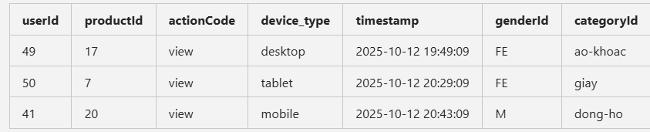

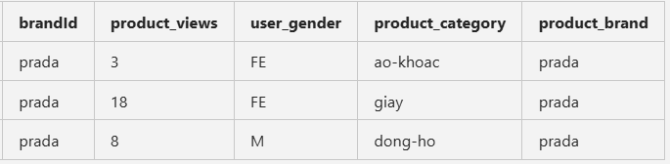

##### Hình 2.2: Dữ liệu huấn luyện gốc

- Tiền xử lý và trích xuất đặc trưng: Mỗi mẫu huấn luyện tương ứng với một bộ ba *(user, item, context)*, trong đó:

+ User features: *user_id* (encode), *gender*

*+* Item features: *item_id* (encode), *category, brand, price_range, discount_percentage*

*+* Context features: *device_type, time_of_day, hour, day_of_week, month, season, is_weekend*

Các đặc trưng dạng categorical được mã hóa bằng *LabelEncoder*, trong khi các đặc trưng số được chuẩn hóa về khoảng [0,1]. Các encoder được lưu vào các file *\*.pkl* để sử dụng lại trong quá trình chạy hệ gợi ý thực tế.

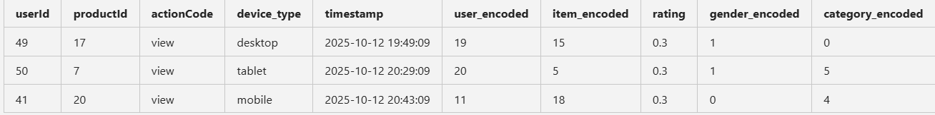

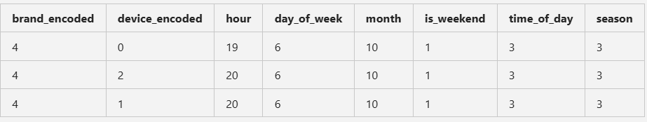

##### Hình 2.3: Dữ liệu huấn luyện sau tiền xử lý và trích xuất đặc trưng

- Huấn luyện và đánh giá mô hình: Huấn luyện 4 mô hình: BMF, NeuMF, LNCM, ENCM với tham số mặc định (e*mbedding_dim 50; hidden_dims [64,32] hoặc [64,32,16]*)

- Lưu trữ và triển khai mô hình: Lưu trọng số của các mô hình vào các file *\*.h5.* Lưu các config JSON.

Quy trình huấn luyện được thực hiện ngoại tuyến trên dữ liệu lịch sử và được lặp lại định kỳ nhằm đảm bảo mô hình thích nghi với hành vi mới của người dùng.

Công nghệ triển khai:

- Pandas, NumPy cho xử lý và tiền xử lý dữ liệu.

- Scikit-learn cho encoding và scaling (*LabelEncoder, StandardScaler*)

- Chia tập train/test với stratified sampling để đảm bảo phân bố dữ liệu

### Module gợi ý theo ngữ cảnh nhận thức

Hệ thống áp dụng ensemble approach, trong đó nhiều mô hình được chạy song song và kết quả được đánh giá để chọn mô hình tối ưu cho từng người dùng tại thời điểm hiện tại. Để đảm bảo hiệu năng thời gian thực, hệ thống sử dụng cơ chế cache và fallback khi mô hình học máy không khả dụng.

Luồng thực hiện:

- Script *recommend_api_trained.py* nạp encoder/stats và trọng số đã huấn luyện.

- Kết nối MySQL, đọc *users/products/interactions* để lập tập candidate và features ngữ cảnh thực tế cho user hiện tại.

- Suy ngữ cảnh hiện tại (*time_of_day, season, hour, month, day_of_week, is_weekend; device_type* từ tương tác gần nhất; *gender* từ users; sở thích category/brand từ lịch sử hành vi).

- Tính điểm dự đoán *MAP@N* và *Precision@N* dựa trên tương tác *cart + purchase* của người dùng với 4 mô hình BMF/NeuMF/LNCM/ENCM và trả về *Top-N* mô hình có *MAP@N* tốt nhất (hòa thì xét *Precision@K*). Lưu kết quả vào *model_runs* (metric + danh sách) và *recommendations* (của mô hình tốt nhất).

Heuristic DB-scoring: Áp dụng khi tiến trình Python timeout hoặc lỗi.

+ Xây dựng feature per-user-per-product từ DB thật: *rating, rating_count,*

*product_views, discount_percentage, purchase_intent, device_type, gender, category, brand,* các context thời gian*, price_range.*

+ Tính điểm chuẩn hóa 0..1 bằng hàm scoring đơn giản và tạo các biến thể trọng số tương ứng 4 mô hình giả lập

+ Bổ sung backfill theo sở thích (*category/brand* đã tương tác) và phổ biến nếu thiếu.

+ Chọn biến thể tốt nhất theo ưu tiên: số mục có intent cao > mức khớp sở thích > điểm trung bình; lưu vào *model_runs* và *recommendations*.

Công nghệ triển khai:

- TensorFlow 2.13 cho inference mô hình với graph optimization

- Python subprocess để thực thi mô-đun gợi ý từ Backend Node.js

- JSON-based communication giữa Backend và Recommendation Engine

- Model versioning hỗ trợ quản lý nhiều phiên bản mô hình

- A/B testing để so sánh hiệu quả các mô hình

- Caching layer (Redis – ngụ ý) cho các user-item truy vấn lặp lại

- Fallback heuristic mechanism khi mô hình gặp lỗi hoặc timeout

## Phân tích hệ thống

### Mô hình chức năng nghiệp vụ (BFD-Business Function Diagram)

Biểu diễn mối quan hệ phân cấp chức năng như sau:

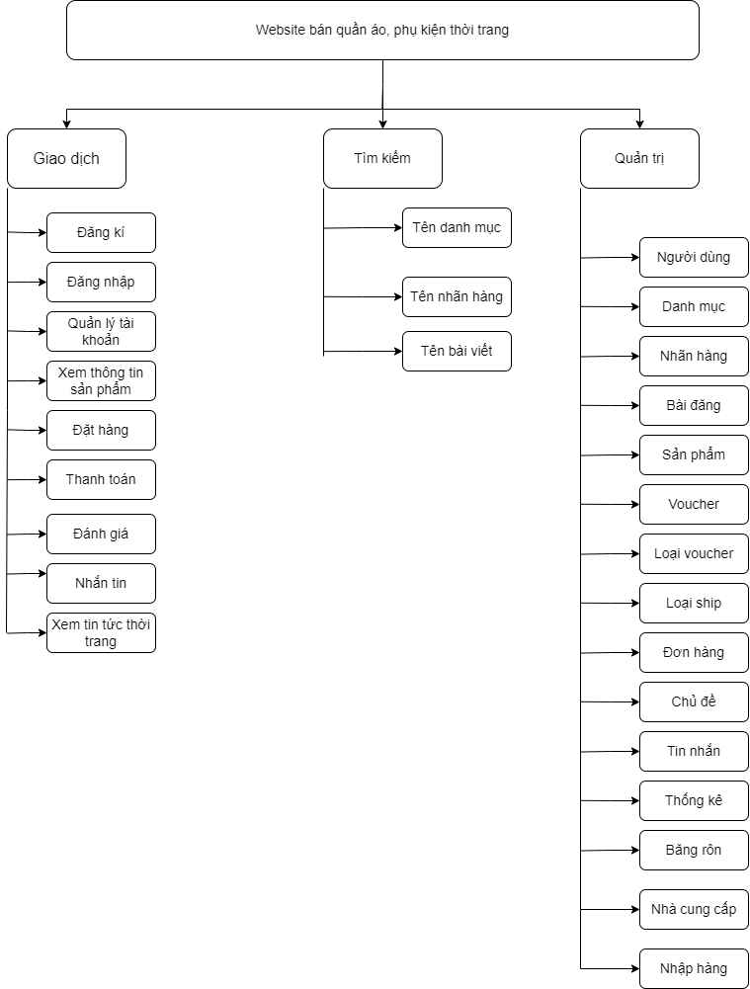

##### Hình 2.4: Mô hình chức năng nghiệp vụ hệ thống

### Các tác nhân trong yêu cầu

Dựa vào đặc tả yêu cầu ta có những tác nhân sau:

* Quản trị viên - Admin: là người có trách nhiệm cao nhất đối với hệ thống, có tất cả các quyền của hệ thống bao gồm quản lý tài khoản, quản lý danh mục, quản lý sản phẩm, quản lý đơn hàng, quản lý nhãn hàng, quản lý bài đăng, quản lý băng rôn, quản lý khuyến mãi, quản lý tin nhắn, quản lý loại ship, quản lý phân trang, quản lý thống kê….
* Thành viên ( người dùng đã đăng ký - User ): là người dùng thông thường, có đăng ký tài khoản với hệ thống có quyền xem những sản phẩm, bài đăng, quản lý giỏ hàng, quản lý thông tin cá nhân.
* Nhân viên giao hàng (Shipper): là nhân viên giao hàng có đăng kí tài khoản và truy cập vào ứng dụng giao hàng trên điện thoại và thực hiện giao đơn.
* Nhân viên bán hàng (Seller): là nhân viên bán hàng có đăng ký tài khoản và phụ trách mảng bán hàng, theo dõi thông tin đơn hàng và nhập hàng.
* Khách vãng lai ( người dùng chưa đăng ký - Viewer ): là người dùng chưa có đăng kí hoặc chưa đăng nhập vào website họ chỉ có quyền xem sản phẩm, bài đăng, đăng ký tài khoản mới.

| **STT** | **Tên Actor** | **Mô tả** |
| --- | --- | --- |
| 1 | Quản trị viên (Admin) | Người có trách nhiệm cao nhất đối với hệ thống, có tất cả các quyền của hệ thống bao gồm quản lý tài khoản, quản lý danh mục, quản lý sản phẩm, quản lý đơn hàng, quản lý nhãn hàng, quản lý bài đăng, quản lý băng rôn, quản lý khuyến mãi, quản lý tin nhắn, quản lý loại ship, quản lý phân trang, quản lý thống kê…. |
| 2 | Thành viên (User) | Người dùng thông thường, có đăng ký tài khoản với hệ thống có quyền xem những sản phẩm, bài đăng, quản lý giỏ hàng, quản lý thông tin cá nhân. |
| 3 | Nhân viên giao  hàng (Shipper) | Nhân viên giao hàng có đăng ký tài khoản và truy cập vào ứng dụng giao hàng trên điện thoại và thực hiện giao đơn. |
| 4 | Nhân viên bán  hàng (Seller) | Nhân viên bán hàng có đăng ký tài khoản và phụ trách mảng bán hàng, theo dõi thông tin đơn hàng và nhập hàng. |
| 5 | Khách vãng lai  (Viewer) | Người dùng chưa có đăng ký hoặc chưa đăng nhập vào website họ chỉ có quyền xem sản phẩm, bài đăng, đăng ký tài khoản mới. |

###### Bảng 2.1: Danh sách tác nhân hệ thống (Actor)

### Các Use Case hệ thống

#### Lược đồ Use Case tổng quát

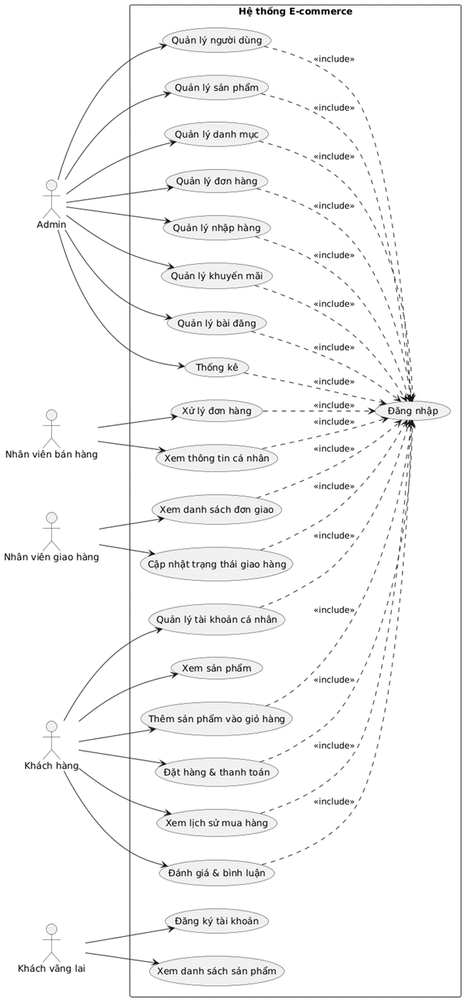

##### Hình 2.5: Sơ đồ Use Case tổng quát

#### Danh sách các Use Case

| **STT** | **Tên tác nhân** | **Tên chức năng** | **Mô tả** |
| --- | --- | --- | --- |
| 1 | Admin | Quản lý  người dùng | Chức năng quản lý người dùng, cho phép quản trị viên tìm kiếm, xo người dùng, xem thông tin của người dùng trên hệ thống. |
| Quản lý  danh mục | Chức năng quản lý tất cả danh mục cho phép quản trị viên tìm kiếm, thêm, sủa, xóa, xem tất cả các danh mục trong hệ thống. |
| Quản lý  băng rôn | Chức năng quản lý tất cả băng rôn cho phép quản trị viên tìm kiếm, thêm, sủa, xóa, xem tất cả các băng rôn trong hệ thống. |
| Thống kê | Chức năng thống kê doanh thu, lợi nhuận cho phép quản trị viên xem tổng doanh thu, tổng lợi nhuận của tất cả đơn hàng đã hoàn thành. |
| Quản lý  tin nhắn | Chức năng quản lý tin nhắn cho phép quản trị viên nhắn tin với những người dùng trên hệ thống. |
| Quản lý  nhãn hàng | Chức năng quản lý tất cả nhãn hàng cho phép quản trị viên tìm kiếm, thêm, sủa, xóa, xem tất cả các nhãn hàng trong hệ thống. |
| Quản lý  chủ đề | Chức năng quản lý tất cả chủ đề cho phép quản trị viên tìm kiếm, thêm, sủa, xóa, xem tất cả các chủ đề trong hệ thống. |
| Quản lý  bài đăng | Chức năng quản lý tất cả bài đăng cho phép quản trị viên tìm kiếm, thêm, sủa, xóa, xem tất cả các bài đăng trong hệ thống. |
| Quản lý  sản phẩm | Chức năng quản lý tất cả sản phẩm cho phép quản trị viên tìm kiếm, thêm, sủa, xóa, xem tất cả các sản phẩm trong hệ thống. |
| Quản lý  khyến mãi | Chức năng quản lý tất cả khuyến mãi cho phép quản trị viên tìm kiếm, thêm, sủa, xóa, xem tất cả các khuyến mãi trong hệ thống. |
| Quản lý loại  khuyến mãi | Chức năng quản lý tất cả loại khuyến mãi cho phép quản trị viên tìm kiếm, thêm, sủa, xóa, xem tất cả các loại khuyến mãi trong hệ thống. |
| Quản lý  loại ship | Chức năng quản lý tất cả loại ship cho phép quản trị viên tìm kiếm, thêm, sủa, xóa, xem tất cả các loại ship trong hệ thống. |
| Quản lý  đơn hàng | Chức năng quản lý tất cả đơn hàng cho phép quản trị viên tìm kiếm, xem chi tiết, cập nhật trạng thái tất cả các đơn hàng trong hệ thống. |
| Quản lý  nhà cung cấp | Chức năng quản lý tất cả nhà cung cấp cho phép quản trị viên tìm kiếm, thêm, sủa, xóa, xem tất cả các nhà cung cấp trong hệ thống. |
| Quản lý  nhập hàng | Chức năng quản lý tất cả đơn nhập hàng cho phép quản trị viên tìm kiếm, tạo đơn nhập hàng, xem tất cả các đơn nhập hàng trong hệ thống. |
| 2 | User | Quản lý thông  tin cá nhân | Chức năng quản lý thông tin cá nhân cho phép thành viên sửa, xem thông tin cá nhân của mình trong hệ thống. |
| Quản lý đơn  hàng cá nhân | Chức năng quản lý đơn hàng cá nhân cho phép thành viên xem lại thông tin những đơn hàng mà đã đặt trong hệ thống và thay đổi trạng thái. |
| Quản lý  địa chỉ cá nhân | Chức năng quản lý địa chỉ cá nhân cho phép thành viên thêm, sủa, xóa, xem tất cả các địa chỉ cá nhân của bản thân. |
| Thêm sản  phẩm vào giỏ hàng | Chức năng thêm sản phẩm vào giỏ hàng cho phép thành viên thêm sản phẩm, cập nhật số lượng, xóa sản phẩm trong giỏ hàng của hệ thống. |
| Quản lý  khuyến mãi | Chức năng quản lý khuyến mãi cho phép thành viên lưu mã khuyến mãi, xem lại tất cả mã đã lưu. |
| Đặt hàng thanh toán | Chức năng đặt hàng thanh toán cho phép thành viên đặt hàng và thanh toán bằng tiền mặt hoặc online. |
| Bình luận đánh giá | Chức năng bình luận đánh giá cho phép thành viên bình luận bài đăng và đánh giá sản phẩm. |
| Đăng ký  tài khoản | Chức năng đăng ký tài khoản cho phép thành viên tạo tài khoản cá nhân và đăng nhập vào hệ thống. |
|  |  | Xem thông tin  sản phẩm | Chức năng xem thông tin sản phẩm cho phép khách vãng lai xem đầy đủ thông tin chi tiết của từng sản phẩm trong hệ thống. |
| Xem thông tin  bài đăng | Chức năng xem thông tin bài đăng cho phép khách vãng lai xem đầy đủ thông tin chi tiết của từng bài đăng trong hệ thống. |
| 3 | Viewer | Xem thông tin  sản phẩm | Chức năng xem thông tin sản phẩm cho phép khách vãng lai xem đầy đủ thông tin chi tiết của từng sản phẩm trong hệ thống. |
| Xem thông tin  bài đăng | Chức năng xem thông tin bài đăng cho phép khách vãng lai xem đầy đủ thông tin chi tiết của từng bài đăng trong hệ thống. |
| Đăng ký  tài khoản | Chức năng đăng ký tài khoản cho phép khách vãng lai tạo tài khoản cá nhân và đăng nhập vào hệ thống. |
| 4 | Shipper | Xem  danh sách, chi tiết đơn hàng | Chức năng xem danh sách, chi tiết đơn hàng cho phép nhân viên giao hàng xem đầy đủ thông tin chi tiết của từng đơn hàng trong hệ thống. |
| Cập nhật trạng thái đơn hàng | Chức năng cho phép shipper và nhận đơn, thay đổi trạng thái đơn hàng, gồm đã nhận đơn, đã giao hàng. |
| Xem thông  tin cá nhân | Chức năng xem thông tin cá nhân cho phép shipper xem thông tin chi tiết của bản thân. |
| Đăng nhập | Chức năng đăng nhập tài khoản cho phép shipper đăng nhập vào ứng dụng mobile của website. |
| 5 | Seller | Đăng nhập | Chức năng đăng nhập tài khoản cho phép shipper đăng nhập vào ứng dụng mobile của website. |
| Quản lý  đơn hàng | Chức năng quản lý đơn hàng, cho phép nhân viên bán hàng viên tìm kiếm, xem thông tin chi tiết, cập nhập trạng thái đơn hàng, xuất excel. |
| Quản lý  nhà cung cấp | Chức năng quản lý nhà cung cấp, cho phép nhân viên thêm, sửa, tìm kiếm, xóa nhà cung cấp, xem thông tin chi tiết, xuất excel. |
| Quản lý  tin nhắn | Chức năng quản lý tin nhắn, cho phép nhân viên nhắn tin với người dùng có tài khoản |
| Quản lý  nhập hàng | Chức năng quản lý nhập hàng, cho phép quản trị viên thêm, sửa, tìm kiếm, xóa đơn nhập hàng, xem thông tin chi tiết, xuất excel |

###### Bảng 2.2: Danh sách Use Case hệ thống

#### Lược đồ Use Case các chức năng theo tác nhân

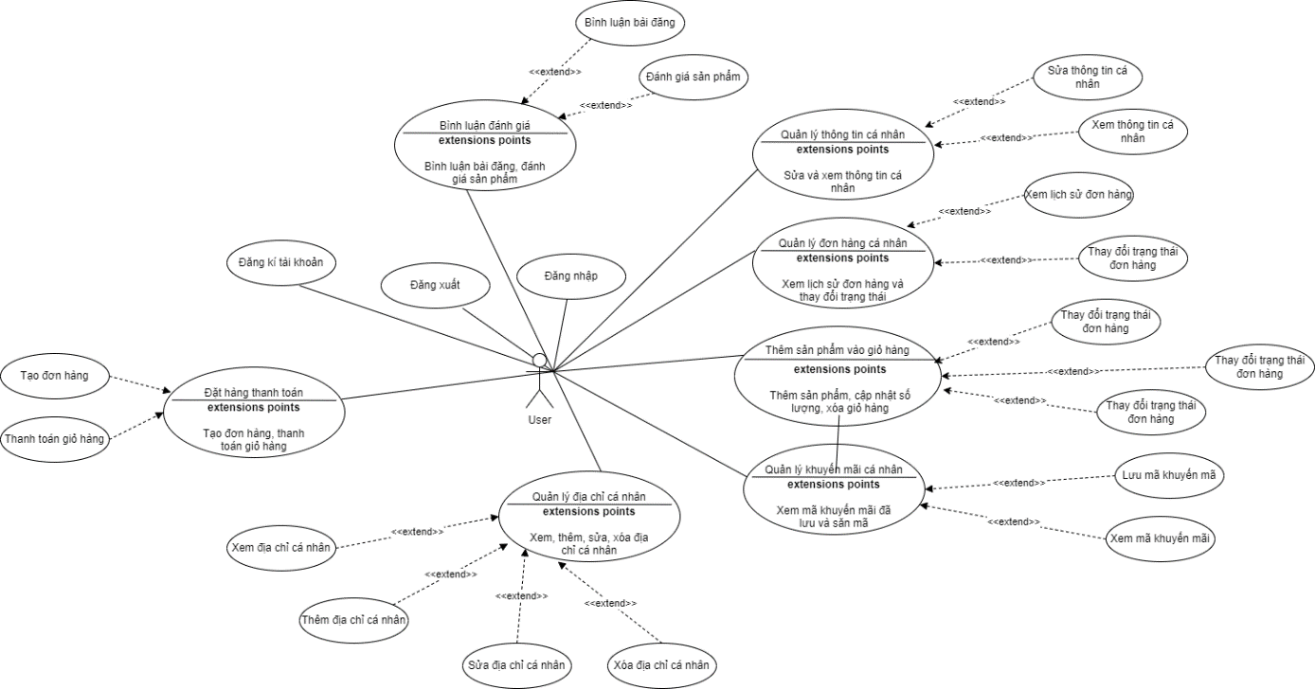

##### Hình 2.6: Sơ đồ Use Case tác nhân User

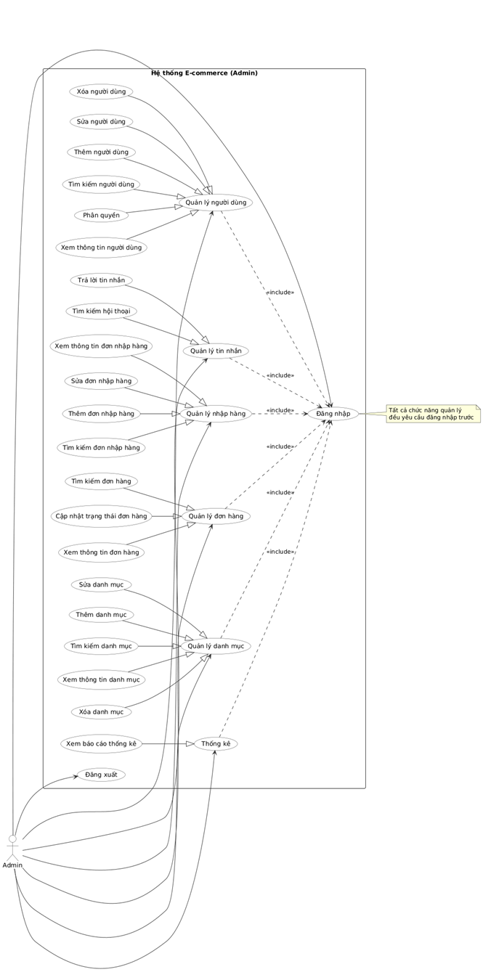

##### Hình 2.7: Sơ đồ Use Case tác nhân Admin

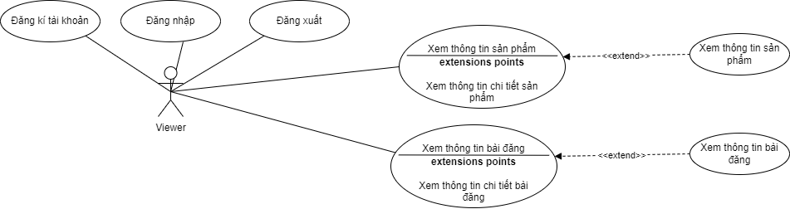

##### Hình 2.8: Sơ đồ Use Case tác nhân Viewer

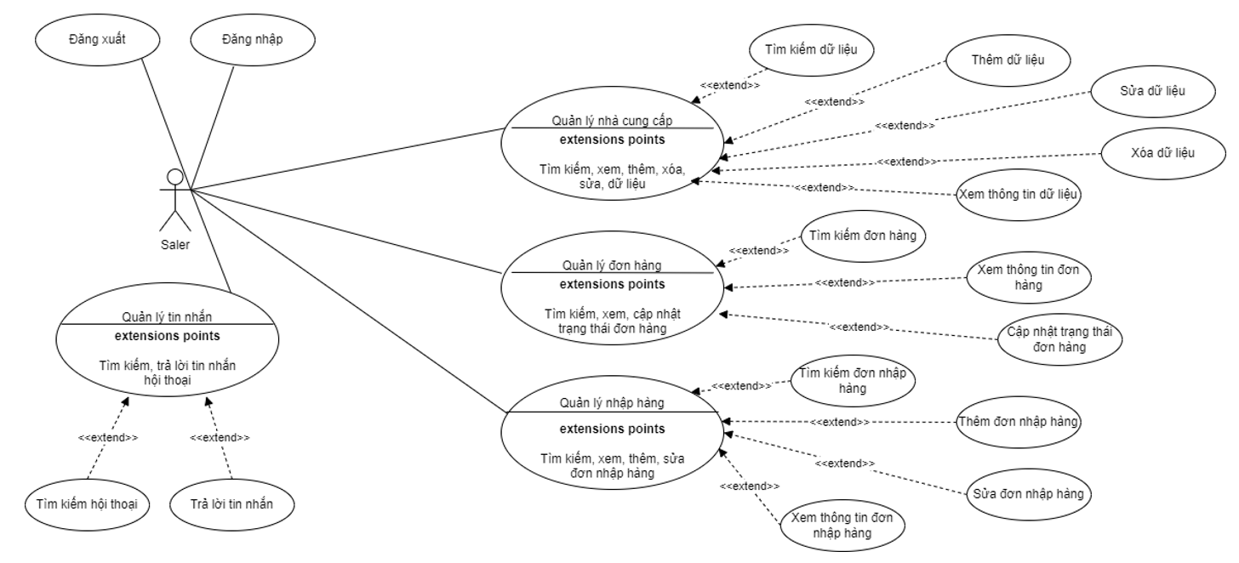

##### Hình 2.9: Sơ đồ Use Case tác nhân Seller

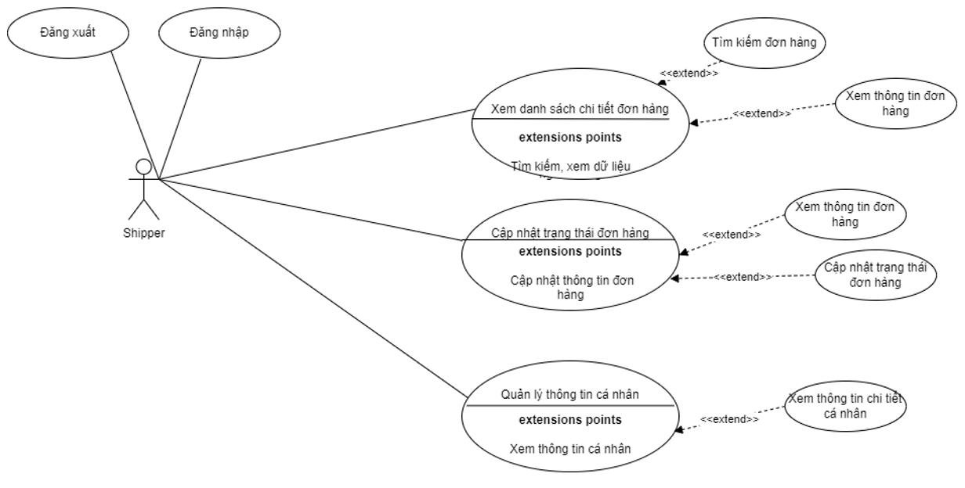

##### Hình 2.10: Sơ đồ Use Case tác nhân Shipper

### Xây dựng kịch bản chức năng

#### Xây dựng kịch bản chức năng Viewer

| **STT** | **Tên chức năng** | **Tiền điều kiện** | **Kết quả** | **Dòng sự kiện** | **Ngoại lệ** |
| --- | --- | --- | --- | --- | --- |
| 1 | Xem thông tin sản phẩm | Người dùng không có tài khoản đăng nhập hoặc chưa đăng nhập website | Người dùng  xem được  thông tin chi tiết sản phẩm | 1. Người dùng truy cập vào địa chỉ website. 2. Hệ thống hiển thị trang chủ và danh sách các danh mục sản phẩm. 3. Người dùng chọn mục Cửa hàng. 4. Hệ thống hiển thị danh sách các sản phẩm. 5. Người dùng nhấn chọn một sản phẩm cụ thể. 6. Hệ thống hiển thị đầy đủ thông tin chi tiết của sản phẩm (tên, giá, mô tả, hình ảnh, trạng thái…) | 2.1: Lỗi kết nối hoặc lỗi hệ thống  → Hệ thống hiển thị thông báo “Không thể tải dữ liệu, vui lòng thử lại sau”.  5.1: Sản phẩm không tồn tại hoặc đã bị xóa  → Hệ thống hiển thị thông báo “Sản phẩm không tồn tại” và quay về danh sách sản phẩm.  6.1: Sản phẩm tạm thời hết hàng  → Hệ thống hiển thị trạng thái “Hết hàng”. |
| 2 | Xem thông tin bài đăng | Người dùng không có tài khoản đăng nhập hoặc chưa đăng nhập website | Người dùng  xem được  thông tin chi tiết bài đăng | 1. Người dùng truy cập vào địa chỉ website. 2. Hệ thống hiển thị trang chủ. 3. Người dùng chọn mục Tin tức. 4. Hệ thống hiển thị danh sách các bài đăng. 5. Người dùng nhấn chọn một bài đăng. 6. Hệ thống hiển thị nội dung chi tiết của bài đăng. | 4.1: Lỗi tải nội dung  → Hệ thống hiển thị thông báo lỗi và yêu cầu tải lại trang.  5.1: Bài đăng không tồn tại hoặc đã bị xóa  → Hệ thống hiển thị thông báo “Bài viết không tồn tại” và quay về danh sách bài đăng. |
| 3 | Đăng ký tài khoản | Người dùng  không có tài  khoản đăng  nhập hoặc  chưa đăng  nhập website | Hệ thống lưu thông tin tài  khoản  mới được tạo | 1. Người dùng truy cập vào địa chỉ website. 2. Hệ thống hiển thị trang chủ. 3. Người dùng chọn chức năng Đăng ký. 4. Hệ thống hiển thị form đăng ký tài khoản. 5. Người dùng nhập đầy đủ thông tin đăng ký (họ tên, email, mật khẩu…). 6. Người dùng nhấn nút Đăng ký. 7. Hệ thống kiểm tra tính hợp lệ của dữ liệu. 8. Hệ thống lưu thông tin tài khoản mới. 9. Hệ thống thông báo đăng ký thành công. | 5.1: Người dùng nhập thiếu thông tin bắt buộc  → Hệ thống hiển thị thông báo yêu cầu nhập đầy đủ thông tin.  7.1: Email hoặc số điện thoại đã tồn tại  → Hệ thống hiển thị thông báo “Tài khoản đã tồn tại”.  7.2: Mật khẩu không đúng định dạng  → Hệ thống hiển thị thông báo lỗi và yêu cầu nhập lại mật khẩu.  8.1: Lỗi hệ thống khi lưu dữ liệu  → Hệ thống hiển thị thông báo “Đăng ký thất bại, vui lòng thử lại sau”. |

###### Bảng 2.3: Kịch bản chức năng Viewer

#### Xây dựng kịch bản chức năng User

| **STT** | **Tên chức năng** | **Tiền điều kiện** | **Kết quả** | **Dòng sự kiện** | **Ngoại lệ** |
| --- | --- | --- | --- | --- | --- |
| 1 | Quản lý thông tin cá nhân | Người dùng đã đăng nhập vào website | Người dùng  thay đổi, xóa và cập nhật thông tin cá nhân thành công | 1. Người dùng đăng nhập vào website. 2. Hệ thống hiển thị trang chủ người dùng. 3. Người dùng chọn mục Thông tin cá nhân / Hồ sơ. 4. Hệ thống hiển thị thông tin cá nhân hiện tại của người dùng. 5. Người dùng xem và chỉnh sửa thông tin cá nhân (nếu cần) 6. Người dùng nhấn nút Cập nhật. 7. Hệ thống kiểm tra tính hợp lệ của dữ liệu. 8. Hệ thống lưu thông tin mới và thông báo cập nhật thành công. | 5.1: Người dùng nhập thiếu hoặc sai định dạng thông tin  → Hệ thống hiển thị thông báo lỗi và yêu cầu nhập lại.  7.1: Lỗi hệ thống khi lưu dữ liệu  → Hệ thống thông báo “Cập nhật thông tin thất bại, vui lòng thử lại sau”. |
| 2 | Quản lý đơn hàng | Người dùng đã đăng nhập vào website | Người dùng xem/thay đổi trạng thái  đơn hàng  thành công | 1. Người dùng đăng nhập vào website. 2. Hệ thống hiển thị trang chủ người dùng. 3. Người dùng chọn mục Thông tin cá nhân / Đơn mua. 4. Hệ thống hiển thị danh sách các đơn hàng người dùng đã đặt. 5. Người dùng chọn một đơn hàng cụ thể. 6. Người dùng nhấn Hủy đơn hoặc Đã nhận hàng. 7. Hệ thống cập nhật trạng thái đơn hàng. 8. Hệ thống hiển thị trạng thái đơn hàng mới. | 6.1: Đơn hàng không tồn tại  → Hệ thống hiển thị thông báo lỗi và tải lại danh sách đơn hàng.  6.2: Đơn hàng không cho phép thay đổi trạng thái  → Hệ thống hiển thị thông báo “Không thể thay đổi trạng thái đơn hàng”. |
| 3 | Thêm sản phẩm vào giỏ hàng | Người dùng đã đăng nhập vào website | Người dùng  thêm sản  phẩm vào  giỏ thành  công | 1. Người dùng truy cập vào website. 2. Hệ thống hiển thị danh sách sản phẩm. 3. Người dùng chọn một sản phẩm. 4. Hệ thống hiển thị chi tiết sản phẩm. 5. Người dùng chọn số lượng sản phẩm. 6. Người dùng nhấn Thêm vào giỏ hàng. 7. Hệ thống cập nhật giỏ hàng. 8. Hệ thống thông báo thêm sản phẩm thành công. | 5.1: Số lượng sản phẩm không hợp lệ  → Hệ thống hiển thị thông báo lỗi và yêu cầu nhập lại.  6.1: Sản phẩm hết hàng hoặc ngừng kinh doanh  → Hệ thống hiển thị thông báo “Sản phẩm không khả dụng”. |
| 4 | Đặt hàng và thanh toán | Người dùng đã đăng nhập vào website | Người dùng đặt hàng và thanh toán  thành công | 1. Người dùng truy cập vào website. 2. Người dùng chọn mục Giỏ hàng. 3. Hệ thống hiển thị danh sách sản phẩm trong giỏ. 4. Người dùng chọn địa chỉ giao nhận. 5. Người dùng nhập hoặc chọn mã khuyến mãi (nếu có). 6. Người dùng chọn đơn vị vận chuyển. 7. Người dùng chọn hình thức thanh toán (online hoặc tiền mặt). 8. Người dùng xác nhận đặt hàng. 9. Hệ thống xử lý thanh toán. 10. Hệ thống tạo đơn hàng và thông báo đặt hàng thành công. | 4.1: Giỏ hàng trống  → Hệ thống hiển thị thông báo và yêu cầu thêm sản phẩm.  9.1: Thanh toán online thất bại  → Hệ thống hiển thị thông báo lỗi và cho phép chọn lại phương thức thanh toán. |
| 5 | Bình luận/đánh giá  sản phẩm | Người dùng đã đăng nhập vào website | Thông tin  đánh giá/bình luận được hiển thị trên trang | 1. Người dùng truy cập vào website. 2. Người dùng chọn một bài đăng hoặc sản phẩm. 3. Hệ thống hiển thị nội dung chi tiết. 4. Người dùng nhập nội dung bình luận hoặc đánh giá. 5. Người dùng nhấn Gửi. 6. Hệ thống lưu và hiển thị bình luận/đánh giá. | 4.1: Nội dung bình luận rỗng hoặc vi phạm quy định  → Hệ thống hiển thị thông báo lỗi và yêu cầu nhập lại.  6.1: Lỗi hệ thống khi lưu bình luận  → Hệ thống thông báo gửi thất bại. |
| 6 | Xem gợi ý sản  phẩm | Người dùng đã đăng nhập vào website | Thông tin  gợi ý  sản phẩm  được hiển thị trên trang | 1. Người dùng xem sản phẩm, thêm vào giỏ hoặc mua hàng. 2. Hệ thống ghi nhận hành vi người dùng (userId, productId, loại tương tác, thời gian, thiết bị). 3. Hệ thống xử lý dữ liệu hành vi. 4. Hệ thống chạy mô hình gợi ý sản phẩm. 5. Hệ thống hiển thị danh sách sản phẩm gợi ý trên trang chủ người dùng. | 4.1: Không đủ dữ liệu hành vi người dùng  → Hệ thống hiển thị gợi ý mặc định (sản phẩm phổ biến).  4.2: Lỗi hệ thống gợi ý  → Hệ thống không hiển thị gợi ý và ghi log lỗi. |

###### Bảng 2.4: Kịch bản chức năng User

#### Xây dựng kịch bản chức năng Admin

| **STT** | **Tên chức năng** | **Tiền điều kiện** | **Kết quả** | **Dòng sự kiện** | **Ngoại lệ** |
| --- | --- | --- | --- | --- | --- |
| 1 | Quản lý người dùng | Admin đã đăng nhập vào website | Admin thay  đổi, xoá và  cập nhật  thông tin  người dùng  thành công | 1. Admin đăng nhập vào hệ thống quản trị. 2. Hệ thống hiển thị trang chủ quản trị. 3. Admin chọn mục Quản lý người dùng. 4. Hệ thống hiển thị danh sách người dùng. 5. Admin nhập thông tin tìm kiếm người dùng. 6. Hệ thống hiển thị kết quả tìm kiếm. 7. Admin chọn người dùng cần thao tác. 8. Admin thực hiện thêm / sửa / xóa tài khoản. 9. Admin nhấn Lưu hoặc Xác nhận. 10. Hệ thống cập nhật dữ liệu và thông báo thành công. 11. Admin quay lại trang chủ quản trị. | 5.1: Không tìm thấy người dùng  → Hệ thống hiển thị thông báo “Không có dữ liệu phù hợp”.  8.1: Admin cố xóa tài khoản đặc biệt (Admin gốc)  → Hệ thống hiển thị thông báo “Không thể xóa tài khoản này”.  9.1: Lỗi hệ thống khi lưu dữ liệu  → Hệ thống thông báo “Cập nhật người dùng thất bại”. |
| 2 | Quản lý danh mục | Admin đã đăng nhập vào website | Admin xem/thay đổi trạng thái  Danh mục  thành công | 1. Admin đăng nhập vào hệ thống quản trị. 2. Hệ thống hiển thị trang chủ quản trị. 3. Admin chọn mục Quản lý danh mục. 4. Hệ thống hiển thị danh sách danh mục. 5. Admin chọn thao tác thêm / sửa / xóa / tìm kiếm danh mục. 6. Admin nhập hoặc chỉnh sửa thông tin danh mục. 7. Admin nhấn Lưu / Cập nhật / Xóa. 8. Hệ thống cập nhật dữ liệu và thông báo thành công. | 6.1: Thông tin danh mục không hợp lệ hoặc trùng tên  → Hệ thống hiển thị thông báo lỗi và yêu cầu nhập lại.  7.1: Danh mục đang được sử dụng (có sản phẩm liên kết)  → Hệ thống hiển thị thông báo “Không thể xóa danh mục đang sử dụng”. |
| 3 | Thống kê | Admin đã đăng nhập vào website | Admin xem được thống  kê doanh  thu/lợi nhuận | 1. Admin đăng nhập vào hệ thống quản trị. 2. Hệ thống hiển thị trang chủ quản trị. 3. Admin chọn mục Thống kê. 4. Admin chọn khoảng thời gian thống kê. 5. Hệ thống xử lý dữ liệu thống kê. 6. Hệ thống hiển thị biểu đồ và số liệu doanh thu / lợi nhuận. | 4.1: Khoảng thời gian không hợp lệ  → Hệ thống hiển thị thông báo lỗi và yêu cầu chọn lại.  5.1: Không có dữ liệu thống kê  → Hệ thống hiển thị thông báo “Không có dữ liệu trong khoảng thời gian đã chọn”. |
| 4 | Quản lý đơn hàng | Admin đã đăng nhập vào website | Admin thay đổi trạng thái  đơn hàng  thành công | 1. Admin đăng nhập vào hệ thống quản trị. 2. Hệ thống hiển thị trang chủ quản trị. 3. Admin chọn mục Quản lý đơn hàng. 4. Hệ thống hiển thị danh sách đơn hàng. 5. Admin tìm kiếm và chọn đơn hàng cần xử lý. 6. Admin thay đổi trạng thái đơn hàng. 7. Admin nhấn Lưu / Cập nhật. 8. Hệ thống cập nhật trạng thái đơn hàng và thông báo thành công. | 5.1: Đơn hàng không tồn tại  → Hệ thống hiển thị thông báo lỗi.  6.1: Trạng thái đơn hàng không hợp lệ  → Hệ thống hiển thị thông báo “Không thể cập nhật trạng thái này”. |
| 5 | Quản lý nhập hàng | Admin đã đăng nhập vào website | Admin thêm/sửa/xóa đơn nhập  hàng thành  công | 1. Admin đăng nhập vào hệ thống quản trị. 2. Hệ thống hiển thị trang chủ quản trị. 3. Admin chọn mục Quản lý nhập hàng. 4. Hệ thống hiển thị danh sách đơn nhập hàng. 5. Admin chọn thao tác thêm / sửa / xóa / tìm kiếm đơn nhập. 6. Admin nhập hoặc chỉnh sửa thông tin đơn nhập hàng. 7. Admin nhấn Lưu / Cập nhật / Xóa. 8. Hệ thống cập nhật dữ liệu và thông báo thành công. | 6.1: Dữ liệu đơn nhập hàng không hợp lệ  → Hệ thống hiển thị thông báo lỗi.  7.1: Lỗi cập nhật kho hàng  → Hệ thống thông báo “Không thể cập nhật tồn kho”. |
| 6 | Quản lý tin nhắn | Admin đã đăng nhập vào website | Admin thực hiện nhắn tin thành công | 1. Admin đăng nhập vào hệ thống quản trị. 2. Hệ thống hiển thị trang chủ quản trị. 3. Admin chọn mục Quản lý tin nhắn. 4. Hệ thống hiển thị danh sách cuộc hội thoại. 5. Admin tìm kiếm cuộc hội thoại theo tên người dùng. 6. Admin chọn một cuộc hội thoại. 7. Admin nhập nội dung tin nhắn. 8. Admin nhấn Gửi. 9. Hệ thống gửi tin nhắn và hiển thị nội dung vừa gửi. | 5.1: Không tìm thấy cuộc hội thoại  → Hệ thống hiển thị thông báo “Không có cuộc hội thoại phù hợp”.  7.1: Nội dung tin nhắn rỗng  → Hệ thống hiển thị thông báo yêu cầu nhập nội dung. |

###### Bảng 2.5: Kịch bản chức năng Admin

#### Xây dựng kịch bản chức năng Seller

| **STT** | **Tên chức năng** | **Tiền điều kiện** | **Kết quả** | **Dòng sự kiện** | **Ngoại lệ** |
| --- | --- | --- | --- | --- | --- |
| 1 | Quản lý đơn hàng | Seller đã đăng nhập vào website | Seller thay  đổi, xoá và  cập nhật  thông tin  đơn hàng  thành công | 1. Seller đăng nhập vào hệ thống quản trị. 2. Hệ thống hiển thị trang chủ Seller. 3. Seller chọn mục Quản lý đơn hàng. 4. Hệ thống hiển thị danh sách đơn hàng của Seller. 5. Seller tìm kiếm và chọn đơn hàng cần xử lý. 6. Seller thay đổi trạng thái đơn hàng hoặc cập nhật thông tin. 7. Seller nhấn Lưu / Cập nhật / Xóa. 8. Hệ thống cập nhật dữ liệu đơn hàng và thông báo thành công. | 5.1: Không tìm thấy đơn hàng  → Hệ thống hiển thị thông báo “Không có đơn hàng phù hợp”.  6.1: Trạng thái đơn hàng không hợp lệ  → Hệ thống hiển thị thông báo “Không thể cập nhật trạng thái này”.  7.1: Lỗi hệ thống khi lưu đơn hàng  → Hệ thống thông báo “Cập nhật đơn hàng thất bại”. |
| 2 | Quản lý nhập hàng | Seller đã đăng nhập vào website | Seller xem/thay đổi trạng thái  nhập hàng  thành công | 1. Seller đăng nhập vào hệ thống quản trị. 2. Hệ thống hiển thị trang chủ Seller. 3. Seller chọn mục Quản lý nhập hàng. 4. Hệ thống hiển thị danh sách đơn nhập hàng. 5. Seller chọn thao tác thêm / sửa / xóa / tìm kiếm đơn nhập. 6. Seller nhập hoặc chỉnh sửa thông tin đơn nhập hàng. 7. Seller nhấn Lưu / Cập nhật / Xóa. 8. Hệ thống cập nhật dữ liệu đơn nhập hàng và thông báo thành công. | 6.1: Thông tin đơn nhập hàng không hợp lệ  → Hệ thống hiển thị thông báo lỗi.  7.1: Đơn nhập hàng không tồn tại  → Hệ thống hiển thị thông báo “Không tìm thấy đơn nhập hàng”.  8.1: Lỗi cập nhật tồn kho  → Hệ thống hiển thị thông báo “Không thể cập nhật tồn kho”. |
| 3 | Quản lý nhà cung cấp | Seller đã đăng nhập vào website | Seller thêm/sửa/xóa đơn nhập  hàng thành  công | 1. Seller đăng nhập vào hệ thống quản trị. 2. Hệ thống hiển thị trang chủ Seller. 3. Seller chọn mục Quản lý nhà cung cấp. 4. Hệ thống hiển thị danh sách nhà cung cấp. 5. Seller chọn thao tác thêm / sửa / xóa / tìm kiếm nhà cung cấp. 6. Seller nhập hoặc chỉnh sửa thông tin nhà cung cấp. 7. Seller nhấn Lưu / Cập nhật / Xóa. 8. Hệ thống cập nhật thông tin nhà cung cấp và thông báo thành công. | 6.1: Thông tin nhà cung cấp không hợp lệ hoặc trùng lặp  → Hệ thống hiển thị thông báo lỗi.  7.1: Nhà cung cấp đang được sử dụng (có đơn nhập liên kết)  → Hệ thống hiển thị thông báo “Không thể xóa nhà cung cấp này”. |
| 4 | Quản lý tin nhắn | Seller đã đăng nhập vào website | Seller thực  hiện nhắn tin thành công | 1. Seller đăng nhập vào hệ thống quản trị. 2. Hệ thống hiển thị trang chủ Seller. 3. Seller chọn mục Quản lý tin nhắn. 4. Hệ thống hiển thị danh sách cuộc hội thoại. 5. Seller tìm kiếm cuộc hội thoại theo tên người dùng. 6. Seller chọn một cuộc hội thoại. 7. Seller nhập nội dung tin nhắn. 8. Seller nhấn Gửi. 9. Hệ thống gửi tin nhắn và hiển thị nội dung vừa gửi. | 5.1: Không tìm thấy cuộc hội thoại  → Hệ thống hiển thị thông báo “Không có cuộc hội thoại phù hợp”.  7.1: Nội dung tin nhắn rỗng  → Hệ thống hiển thị thông báo yêu cầu nhập nội dung. |

###### Bảng 2.6: Kịch bản chức năng Seller

#### Xây dựng kịch bản chức năng Shipper

| **STT** | **Tên chức năng** | **Tiền điều kiện** | **Kết quả** | **Dòng sự kiện** | **Ngoại lệ** |
| --- | --- | --- | --- | --- | --- |
| 1 | Xem thông tin chi tiết đơn hàng | Shipper đã đăng nhập vào ứng dụng giao hàng | Shipper xem/xác nhận  trạng thái  đơn hàng  thành công | 1. Shipper đăng nhập vào ứng dụng giao hàng. 2. Hệ thống hiển thị trang chủ Shipper. 3. Shipper chọn mục Đơn hàng (Đang giao / Đã giao). 4. Hệ thống hiển thị danh sách đơn hàng tương ứng. 5. Shipper chọn một đơn hàng cụ thể. 6. Hệ thống hiển thị thông tin chi tiết đơn hàng. 7. Shipper xác nhận trạng thái Đã giao (nếu hoàn tất giao hàng). 8. Hệ thống cập nhật trạng thái đơn hàng và thông báo thành công. | 5.1: Đơn hàng không tồn tại hoặc đã bị hủy  → Hệ thống hiển thị thông báo “Đơn hàng không tồn tại”.  7.1: Không thể xác nhận giao hàng (đơn chưa đến trạng thái cho phép)  → Hệ thống hiển thị thông báo “Không thể cập nhật trạng thái đơn hàng”.  8.1: Lỗi kết nối khi cập nhật trạng thái  → Hệ thống hiển thị thông báo “Cập nhật thất bại, vui lòng thử lại”. |
| 2 | Quản lý thông tin cá nhân | Shipper đã đăng nhập vào ứng dụng giao hàng | Shipper xem/sửa thông tin  cá nhân  thành công | 1. Shipper đăng nhập vào ứng dụng giao hàng. 2. Hệ thống hiển thị trang chủ Shipper. 3. Shipper chọn mục Thông tin cá nhân. 4. Hệ thống hiển thị chi tiết thông tin cá nhân của Shipper. 5. Shipper xem và chỉnh sửa thông tin cá nhân (nếu cần). 6. Shipper nhấn Lưu. 7. Hệ thống kiểm tra tính hợp lệ của dữ liệu. 8. Hệ thống cập nhật thông tin cá nhân và thông báo thành công. | 5.1: Thông tin cá nhân không hợp lệ hoặc thiếu dữ liệu  → Hệ thống hiển thị thông báo lỗi và yêu cầu nhập lại.  7.1: Lỗi hệ thống khi lưu thông tin  → Hệ thống hiển thị thông báo “Cập nhật thông tin thất bại”. |

###### Bảng 2.7: Kịch bản chức năng Shipper

### Biểu đồ lớp pha phân tích

#### Trích các lớp thực thể hệ thống

**Bước 1: Mô tả hệ thống**

Hệ thống là một trang web thương mại điện tử hỗ trợ quản lý bán hàng và mua sắm trực tuyến. Trong đó, khách hàng được phép đăng ký tài khoản với thông tin cá nhân, địa chỉ giao hàng; xem danh sách sản phẩm theo danh mục, thương hiệu, tìm kiếm theo từ khóa, xem chi tiết sản phẩm với đầy đủ thông tin về giá, mô tả, hình ảnh, các biến thể kích thước và số lượng tồn kho, thêm sản phẩm vào giỏ hàng và quản lý số lượng; đặt hàng với địa chỉ giao hàng, phương thức vận chuyển, áp dụng mã giảm giá, thanh toán đơn hàng qua PayPal hoặc VNPay, xem lịch sử đơn hàng và trạng thái đơn hàng, đánh giá và bình luận về sản phẩm đã mua; lưu mã giảm giá vào kho của mình; xem các bài viết blog và bình luận, tương tác với sản phẩm (xem, thêm vào giỏ, mua hàng) để hệ thống gợi ý sản phẩm phù hợp; nhắn tin với quản trị viên. Quản trị viên được phép quản lý thông tin người dùng, tạo và cập nhật sản phẩm với các thông tin về danh mục, thương hiệu, giá gốc, giá giảm, mô tả, hình ảnh, quản lý các biến thể sản phẩm (chi tiết sản phẩm, kích thước, số lượng tồn kho), quản lý đơn hàng và cập nhật trạng thái đơn hàng; quản lý mã giảm giá với các loại giảm giá khác nhau; quản lý bài viết blog theo chủ đề; quản lý banner quảng cáo, quản lý nhà cung cấp, tạo phiếu nhập hàng từ nhà cung cấp với chi tiết sản phẩm nhập, số lượng, giá nhập, quản lý phương thức vận chuyển; xem các thống kê về số lượng người dùng, sản phẩm, đơn hàng, doanh thu theo tháng, theo ngày, lợi nhuận, tồn kho sản phẩm, xem và trả lời tin nhắn từ khách hàng. Hệ thống còn có tính năng gợi ý sản phẩm dựa trên lịch sử tương tác và mua hàng của người dùng sử dụng các mô hình học máy.

**Bước 2: Trích các danh từ xuất hiện trong đoạn**

Các danh từ liên quan đến người:

- Khách hàng, người dùng, quản trị viên, nhà cung cấp

Các danh từ liên quan đến vật:

- Trang web, sản phẩm, hình ảnh, giỏ hàng, đơn hàng, địa chỉ, mã giảm giá, bài viết blog, banner, phiếu nhập hàng, tin nhắn, phòng chat

Các danh từ liên quan đến thông tin:

- Tài khoản, thông tin cá nhân, địa chỉ giao hàng, danh mục, thương hiệu, từ khóa, giá, giá gốc, giá giảm, mô tả, biến thể, kích thước, số lượng tồn kho, số lượng, phương thức vận chuyển, trạng thái đơn hàng, lịch sử đơn hàng, đánh giá, bình luận, kho mã giảm giá, chủ đề blog, trạng thái, loại giảm giá, giá nhập, thống kê, số lượng người dùng, số lượng sản phẩm, số lượng đơn hàng, doanh thu, lợi nhuận, tháng, ngày, tương tác, hành động tương tác, thiết bị, thời gian, gợi ý sản phẩm, mô hình học máy, điểm số gợi ý, email, mật khẩu, họ, tên, số điện thoại, ngày sinh, giới tính, vai trò, mã token, mã xác thực email.

**Bước 3: Đánh giá và lựa chọn các danh từ làm lớp thực thể hoặc thuộc tính**

Các danh từ trừu tượng: Hệ thống, trang web, thống kê, thông tin, lịch sử → loại

Các danh từ liên quan đến người:

- Người dùng → lớp User: email, mật khẩu, họ, tên, địa chỉ, số điện thoại, hình ảnh đại diện, ngày sinh, giới tính, vai trò, trạng thái, mã token, trạng thái xác thực email

- Quản trị viên → là một vai trò của User (thông qua *roleId*)

- Khách hàng → là một vai trò của User (thông qua roleId)

- Nhà cung cấp → lớp Supplier: tên, địa chỉ, số điện thoại, email

Các danh từ liên quan đến vật:

- Sản phẩm → lớp Product: tên, mô tả HTML, mô tả Markdown, danh mục, thương hiệu, nơi sản xuất, chất liệu, trạng thái, lượt xem

- Hình ảnh sản phẩm → lớp ProductImage: hình ảnh

- Chi tiết sản phẩm → lớp ProductDetail: tên chi tiết, giá gốc, giá giảm, mô tả

- Kích thước sản phẩm → lớp ProductDetailSize: kích thước, số lượng tồn kho, trạng thái

- Giỏ hàng → lớp ShopCart: số lượng, trạng thái

- Đơn hàng → lớp OrderProduct: địa chỉ giao hàng, trạng thái, phương thức vận chuyển, mã giảm giá, ghi chú, hình thức thanh toán, người giao hàng, hình ảnh

- Chi tiết đơn hàng → lớp OrderDetail: số lượng, giá thực tế

- Địa chỉ người dùng → lớp AddressUser: tên người nhận, địa chỉ giao hàng, email người nhận, số điện thoại người nhận

- Mã giảm giá → lớp Voucher: ngày bắt đầu, ngày kết thúc, loại giảm giá, số tiền giảm, mã giảm giá, số lượng đã sử dụng

- Kho mã giảm giá người dùng → lớp VoucherUsed: xác định người dùng đã lưu mã giảm giá nào

- Bài viết blog → lớp Blog: tiêu đề, mô tả ngắn, nội dung HTML, nội dung Markdown, hình ảnh, chủ đề, trạng thái, lượt xem

- Bình luận blog → lớp Comment: nội dung, hình ảnh

- Banner → lớp Banner: tên, mô tả, hình ảnh, trạng thái

- Phiếu nhập hàng → lớp Receipt: xác định người tạo và nhà cung cấp

- Chi tiết phiếu nhập hàng → lớp ReceiptDetail: số lượng, giá nhập

- Phương thức vận chuyển → lớp TypeShip: loại vận chuyển, giá vận chuyển

- Tin nhắn → lớp Message: nội dung tin nhắn, trạng thái đã đọc

- Phòng chat → lớp RoomMessage: xác định hai người dùng trong phòng chat

- Tương tác → lớp Interaction: mã hành động, loại thiết bị, thời gian

- Gợi ý sản phẩm → lớp Recommendation: tên mô hình, điểm số, chi tiết

Các danh từ thông tin:

- Danh mục → là một loại trong Allcode (type = CATEGORY)

- Thương hiệu → là một loại trong Allcode (type = BRAND)

- Kích thước → là một loại trong Allcode (type = SIZE)

- Trạng thái → là một loại trong Allcode (type = STATUS)

- Vai trò → là một loại trong Allcode (type = ROLE)

- Giới tính → là một loại trong Allcode (type = GENDER)

- Chủ đề blog → là một loại trong Allcode (type = BLOG_CATEGORY)

- Hành động tương tác → là một loại trong Allcode (type = ACTION)

- Loại giảm giá → lớp TypeVoucher: tên loại, mô tả

- Đánh giá sản phẩm → lớp Review: nội dung, số sao, hình ảnh

- Bình luận đánh giá → là bình luận con của Review (thông qua parentId trong Comment hoặc tách riêng)

Các danh từ dẫn xuất:

- Doanh thu, lợi nhuận, số lượng người dùng, số lượng sản phẩm, số lượng đơn hàng → là thông tin dẫn xuất từ các thực thể, không đề xuất lớp riêng

- Tháng, ngày → là thuộc tính thời gian của các thực thể

- Từ khóa → là tham số tìm kiếm, không phải thực thể

Lớp Allcode (mã chung):

- Lớp Allcode: loại, giá trị, mã → dùng để lưu các mã chung như danh mục, thương hiệu, kích thước, trạng thái, vai trò, giới tính, chủ đề blog, hành động tương tác

**Bước 4: Xác định quan hệ số lượng giữa các thực thể**

Quan hệ 1-n (một-nhiều):

- User có nhiều AddressUser → User - AddressUser là 1-n

- User có nhiều ShopCart → User - ShopCart là 1-n

- User có nhiều OrderProduct → User - OrderProduct là 1-n

- User có nhiều Review → User - Review là 1-n

- User có nhiều Comment → User - Comment là 1-n

- User có nhiều Blog → User - Blog là 1-n

- User có nhiều Interaction → User - Interaction là 1-n

- User có nhiều Recommendation → User - Recommendation là 1-n

- User có nhiều VoucherUsed → User - VoucherUsed là 1-n

- User có nhiều Receipt → User - Receipt là 1-n

- User có nhiều Message → User - Message là 1-n

- User có nhiều RoomMessage (với vai trò userOne hoặc userTwo) → User - RoomMessage là 1-n (thông qua userOne hoặc userTwo)

- Product có nhiều ProductDetail → Product - ProductDetail là 1-n

- Product có nhiều Review → Product - Review là 1-n

- Product có nhiều Interaction → Product - Interaction là 1-n

- Product có nhiều Recommendation → Product - Recommendation là 1-n

- ProductDetail có nhiều ProductImage → ProductDetail - ProductImage là 1-n

- ProductDetail có nhiều ProductDetailSize → ProductDetail - ProductDetailSize là 1-n

- ProductDetail có nhiều ShopCart → ProductDetailSize - ShopCart là 1-n (thông qua productdetailsizeId)

- ProductDetail có nhiều OrderDetail → ProductDetailSize - OrderDetail là 1-n (thông qua productId trong OrderDetail thực chất là productdetailsizeId)

- ProductDetail có nhiều ReceiptDetail → ProductDetailSize - ReceiptDetail là 1-n (thông qua productDetailSizeId)

- OrderProduct có nhiều OrderDetail → OrderProduct - OrderDetail là 1-n

- OrderProduct có một AddressUser → OrderProduct - AddressUser là n-1

- OrderProduct có một TypeShip → OrderProduct - TypeShip là n-1

- OrderProduct có một Voucher (có thể null) → OrderProduct - Voucher là n-1

- Blog có nhiều Comment → Blog - Comment là 1-n

- Review có nhiều Comment (bình luận con) → Review - Comment là 1-n (thông qua parentId hoặc reviewId)

- Voucher có nhiều VoucherUsed → Voucher - VoucherUsed là 1-n

- Voucher có một TypeVoucher → Voucher - TypeVoucher là n-1

- Voucher có nhiều OrderProduct → Voucher - OrderProduct là 1-n

- Supplier có nhiều Receipt → Supplier - Receipt là 1-n

- Receipt có nhiều ReceiptDetail → Receipt - ReceiptDetail là 1-n

- RoomMessage có nhiều Message → RoomMessage - Message là 1-n

- Allcode có nhiều User (thông qua genderId, roleId) →Allcode - User là 1-n

- Allcode có nhiều Product (thông qua categoryId, brandId, statusId) → Allcode - Product là 1-n

- Allcode có nhiều ProductDetailSize (thông qua sizeId) → Allcode - ProductDetailSize là 1-n

- Allcode có nhiều Blog (thông qua subjectId, statusId) → Allcode - Blog là 1-n

- Allcode có nhiều Banner (thông qua statusId) → Allcode - Banner là 1-n

- Allcode có nhiều OrderProduct (thông qua statusId) → Allcode - OrderProduct là 1-n

- Allcode có nhiều ShopCart (thông qua statusId) → Allcode - ShopCart là 1-n

- Allcode có nhiều Interaction (thông qua actionCode) → Allcode - Interaction là 1-n

Quan hệ n-n (nhiều-nhiều):

- User và User liên kết tạo ra RoomMessage duy nhất → User - User là n-n → đề xuất lớp RoomMessage xác định duy nhất một phòng chat giữa hai người dùng

**Bước 5: Xác định quan hệ đối tượng giữa các thực thể**

Quan hệ thành phần (Composition):

- ProductDetail là thành phần của Product

- ProductImage là thành phần của ProductDetail

- ProductDetailSize là thành phần của ProductDetail

- OrderDetail là thành phần của OrderProduct

- ReceiptDetail là thành phần của Receipt

- Comment là thành phần của Blog hoặc Review

- Message là thành phần của RoomMessage

- ShopCart liên kết User và ProductDetailSize tạo ra một mục giỏ hàng duy nhất

- OrderDetail liên kết OrderProduct và ProductDetailSize tạo ra một chi tiết đơn hàng duy nhất

- ReceiptDetail liên kết Receipt và ProductDetailSize tạo ra một chi tiết phiếu nhập duy nhất

- VoucherUsed liên kết User và Voucher tạo ra một bản ghi người dùng đã lưu mã giảm giá duy nhất

- Review liên kết User và Product tạo ra một đánh giá duy nhất của người dùng về sản phẩm

- Interaction liên kết User và Product tạo ra một tương tác duy nhất tại một thời điểm

- Recommendation liên kết User và Product tạo ra một gợi ý duy nhất từ một mô hình

Quan hệ tham chiếu (Reference):

- User tham chiếu đến Allcode (genderId, roleId)

- Product tham chiếu đến Allcode (categoryId, brandId, statusId)

- ProductDetailSize tham chiếu đến Allcode (sizeId)

- Blog tham chiếu đến Allcode (subjectId, statusId)

- Banner tham chiếu đến Allcode (statusId)

- OrderProduct tham chiếu đến Allcode (statusId), AddressUser, TypeShip, Voucher

- ShopCart tham chiếu đến Allcode (statusId)

- Interaction tham chiếu đến Allcode (actionCode)

- Voucher tham chiếu đến TypeVoucher

- Receipt tham chiếu đến Supplier

Thông tin nằm trong:

- Thông tin địa chỉ nằm trong AddressUser

- Thông tin hình ảnh nằm trong ProductImage, Banner, Blog, User, Review, Comment

- Thông tin giá và số lượng nằm trong ProductDetail, ProductDetailSize, OrderDetail, ReceiptDetail

- Thông tin trạng thái nằm trong các thực thể thông qua Allcode

- Thông tin thời gian nằm trong các thực thể (createdAt, updatedAt, timestamp)

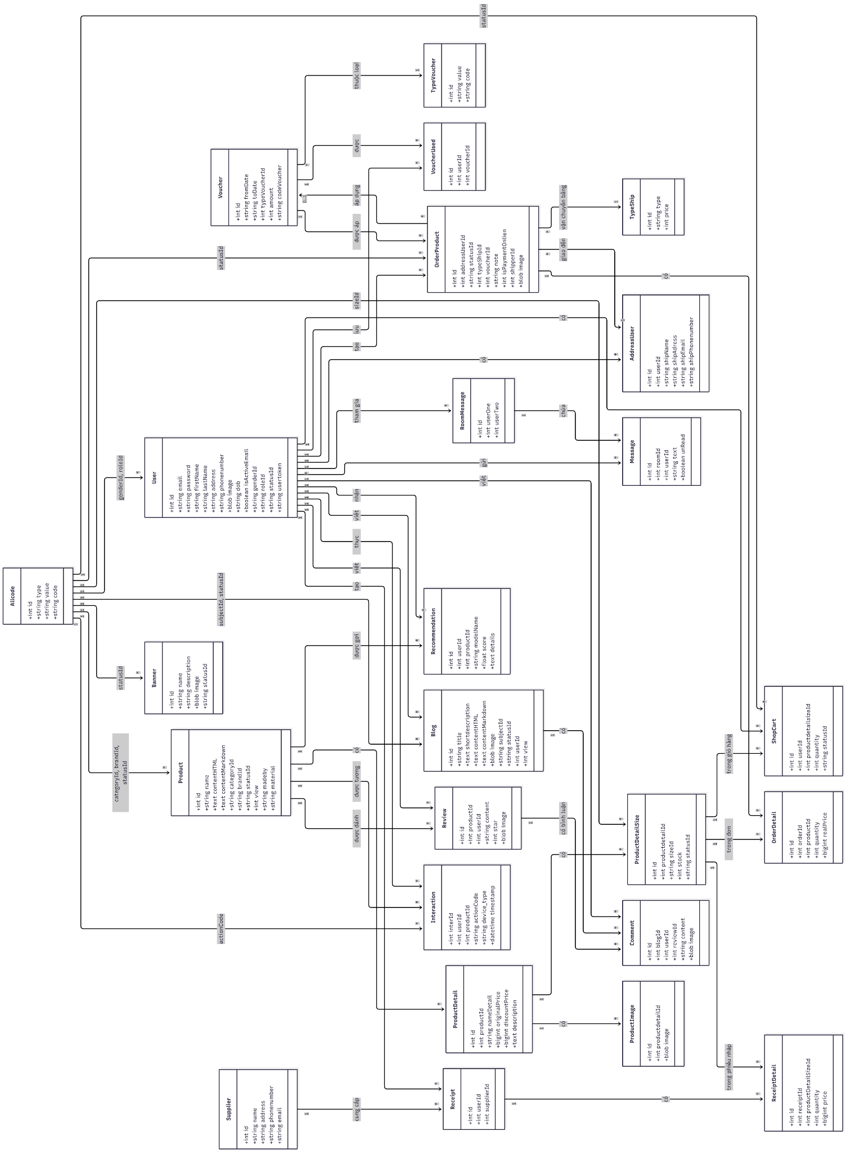

##### Hình 2.11: Biểu đồ lớp pha phân tích

###### 

### Biểu đồ luồng hệ thống gợi ý

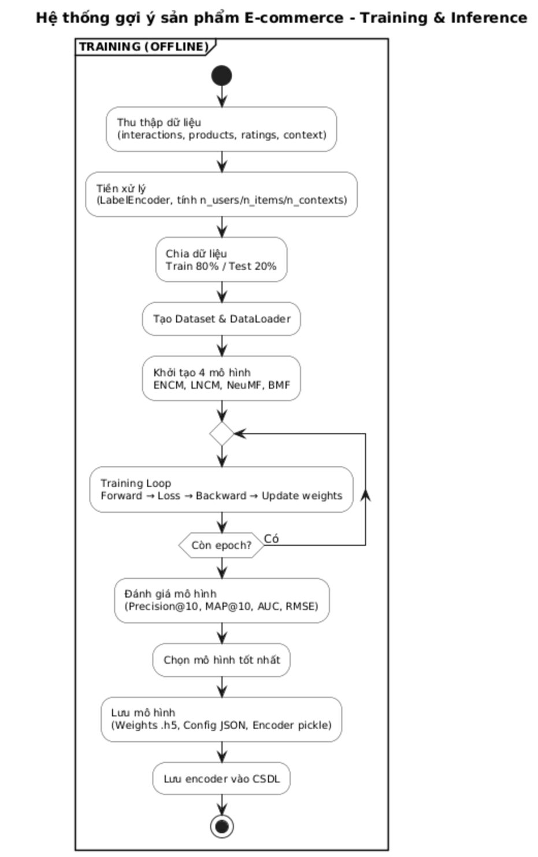

##### Hình 2.12: Biểu đồ luồng huấn luyện hệ thống gợi ý

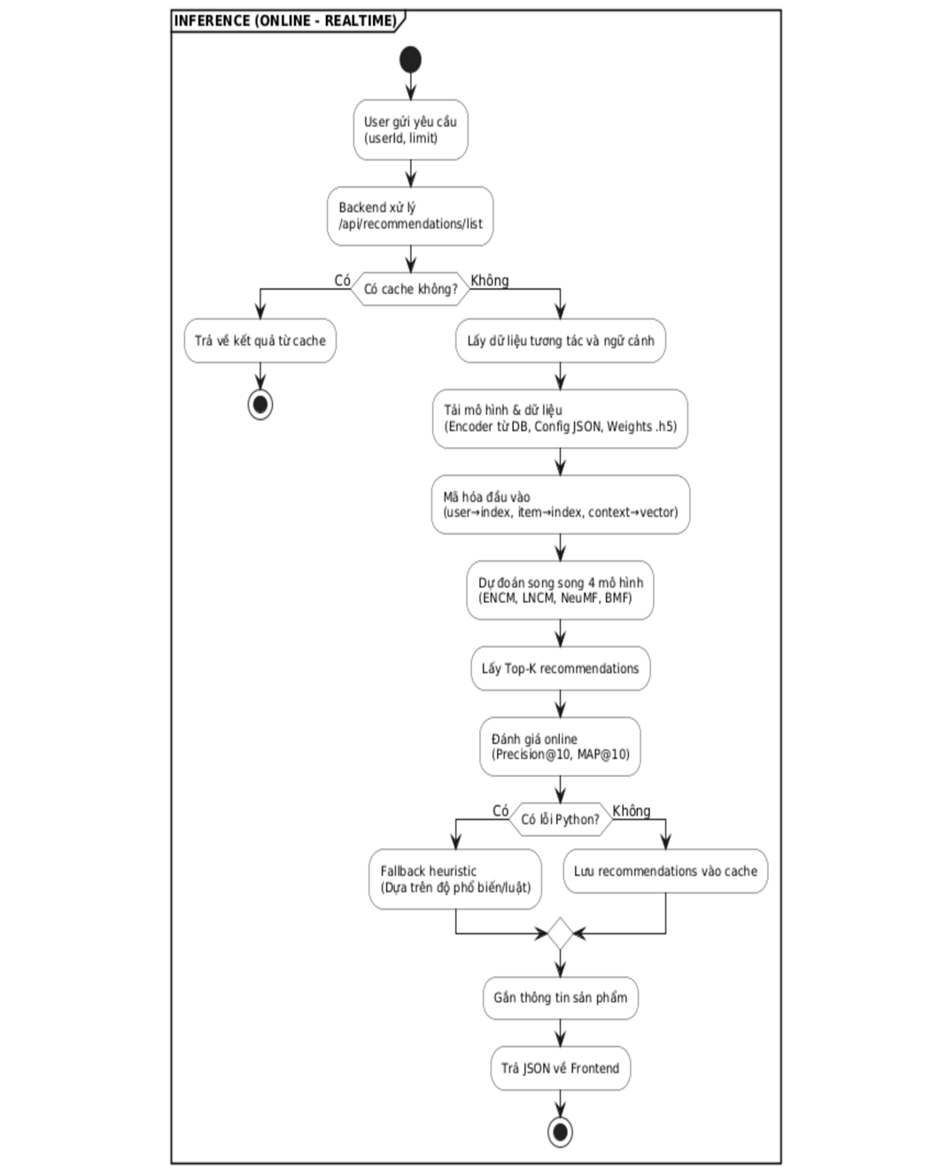

##### Hình 2.13: Biểu đồ luồng hệ thống gợi ý thời gian thực

## Thiết kế hệ thống

### Biểu đồ tuần tự hệ thống

#### Biểu đồ tuần tự chức năng quản lý người dùng

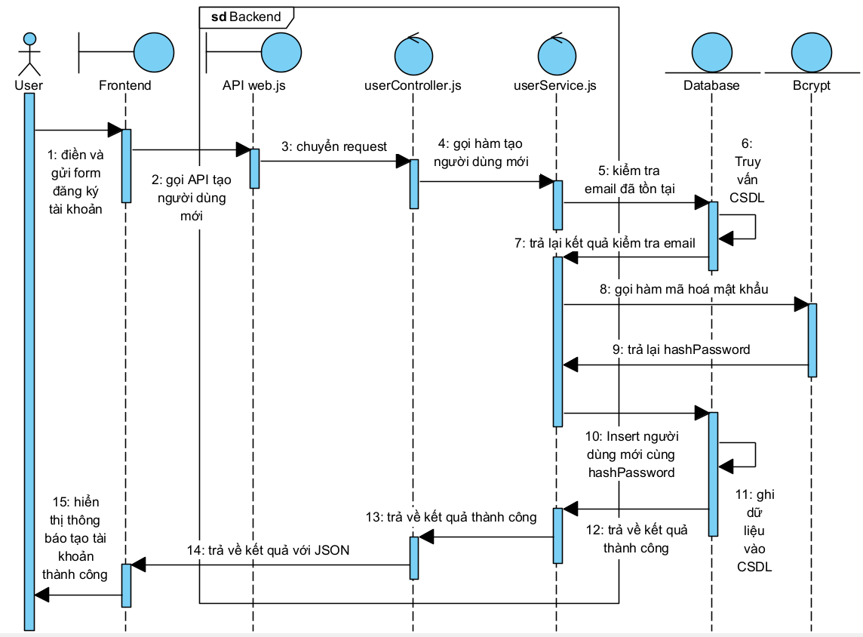

##### Hình 2.14: Biểu đồ tuần tự chức năng đăng ký

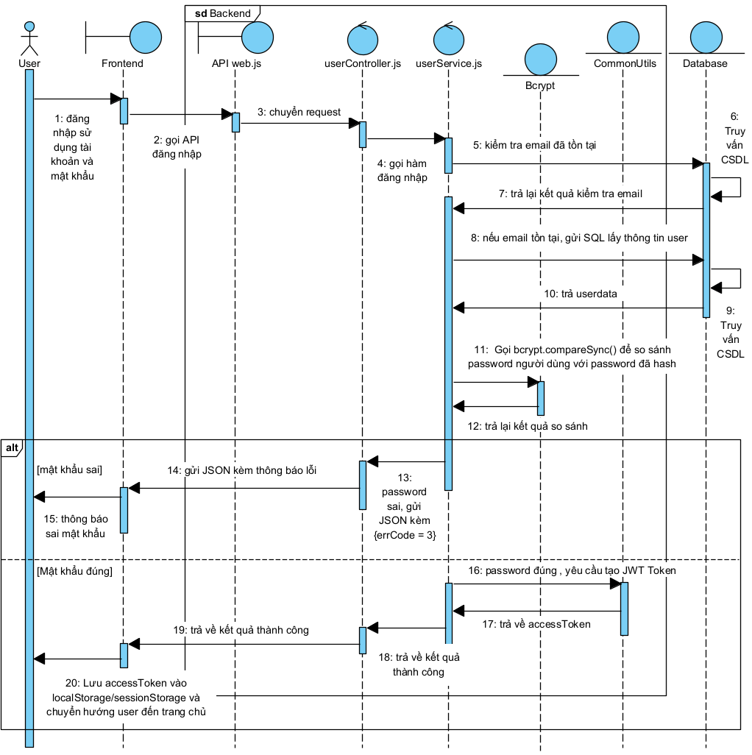

##### Hình 2.15: Biểu đồ tuần tự chức năng đăng nhập

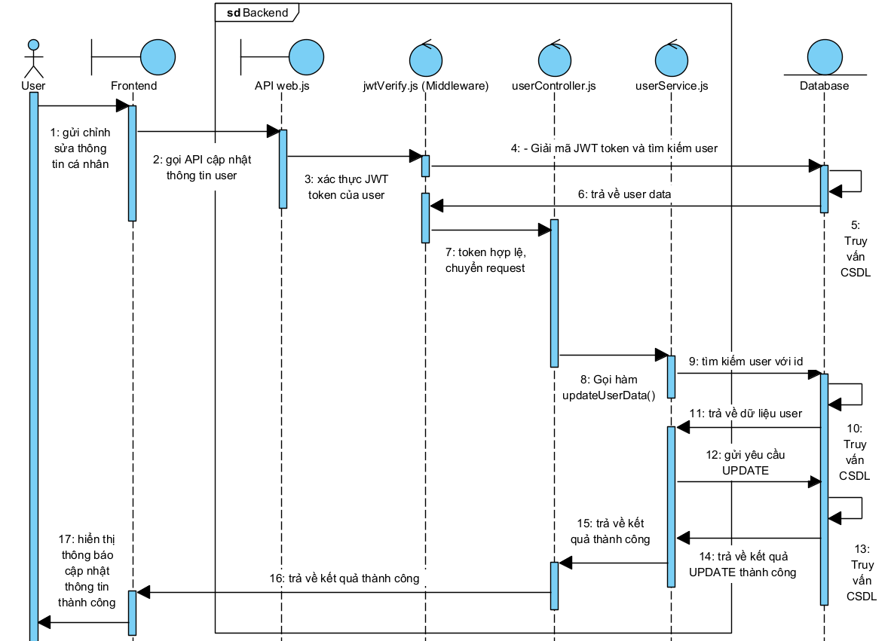

##### Hình 2.16: Biểu đồ tuần tự chức năng cập nhật người dùng

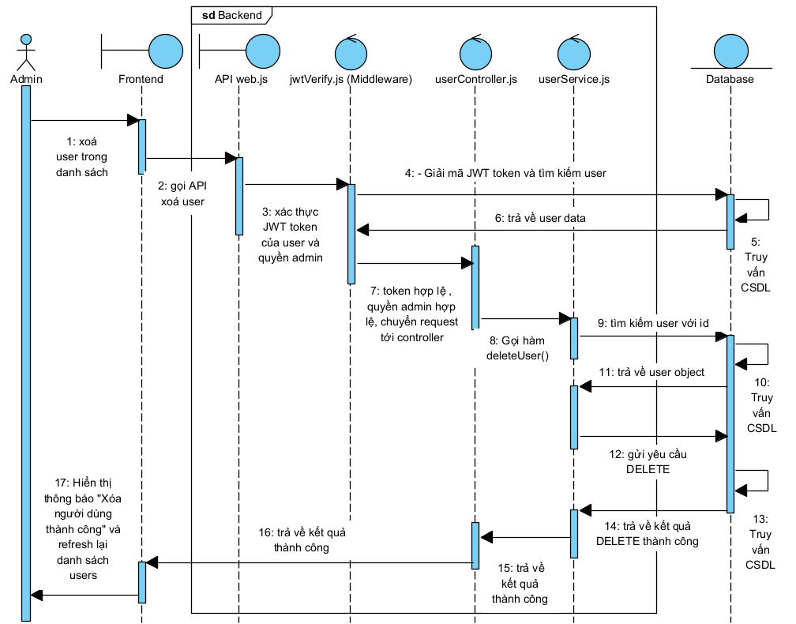

##### Hình 2.17: Biểu đồ tuần tự chức năng xóa người dùng

#### Biểu đồ tuần tự chức năng quản lý đơn hàng

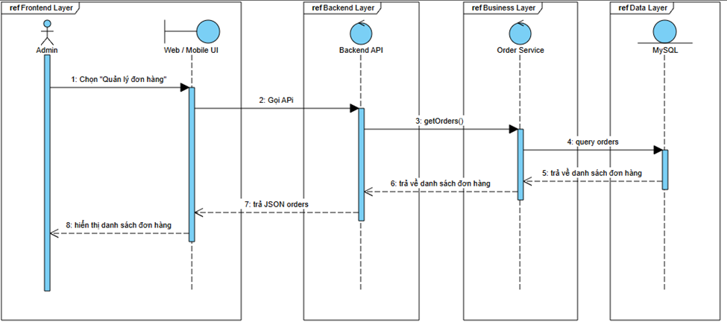

##### Hình 2.18: Biểu đồ tuần tự chức năng xem đơn hàng

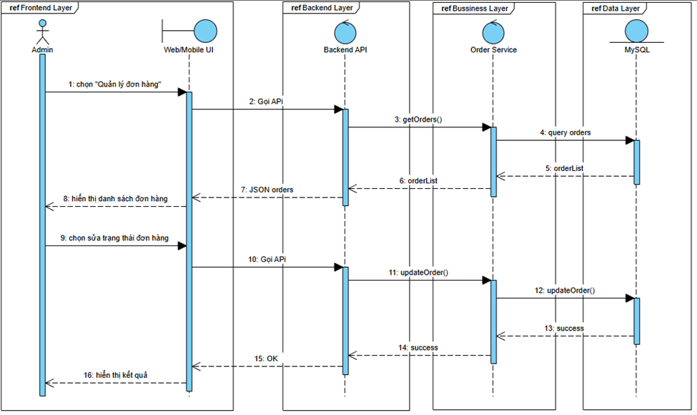

##### Hình 2.19: Biểu đồ tuần tự chức năng sửa trạng thái đơn hàng

#### Biểu đồ tuần tự chức năng nhắn tin trực tuyến

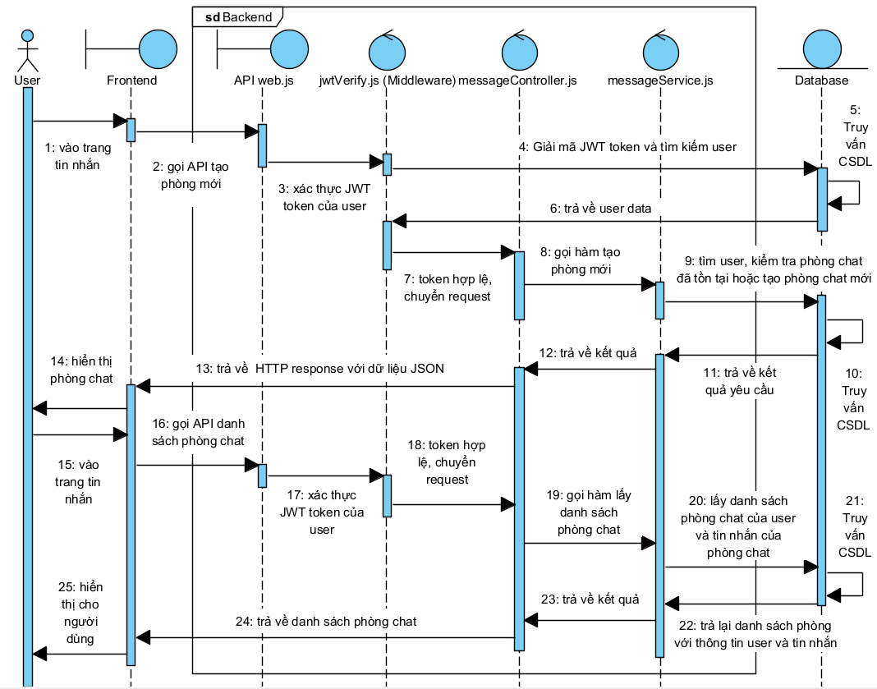

##### Hình 2.20: Biểu đồ tuần tự chức năng tạo phòng chat

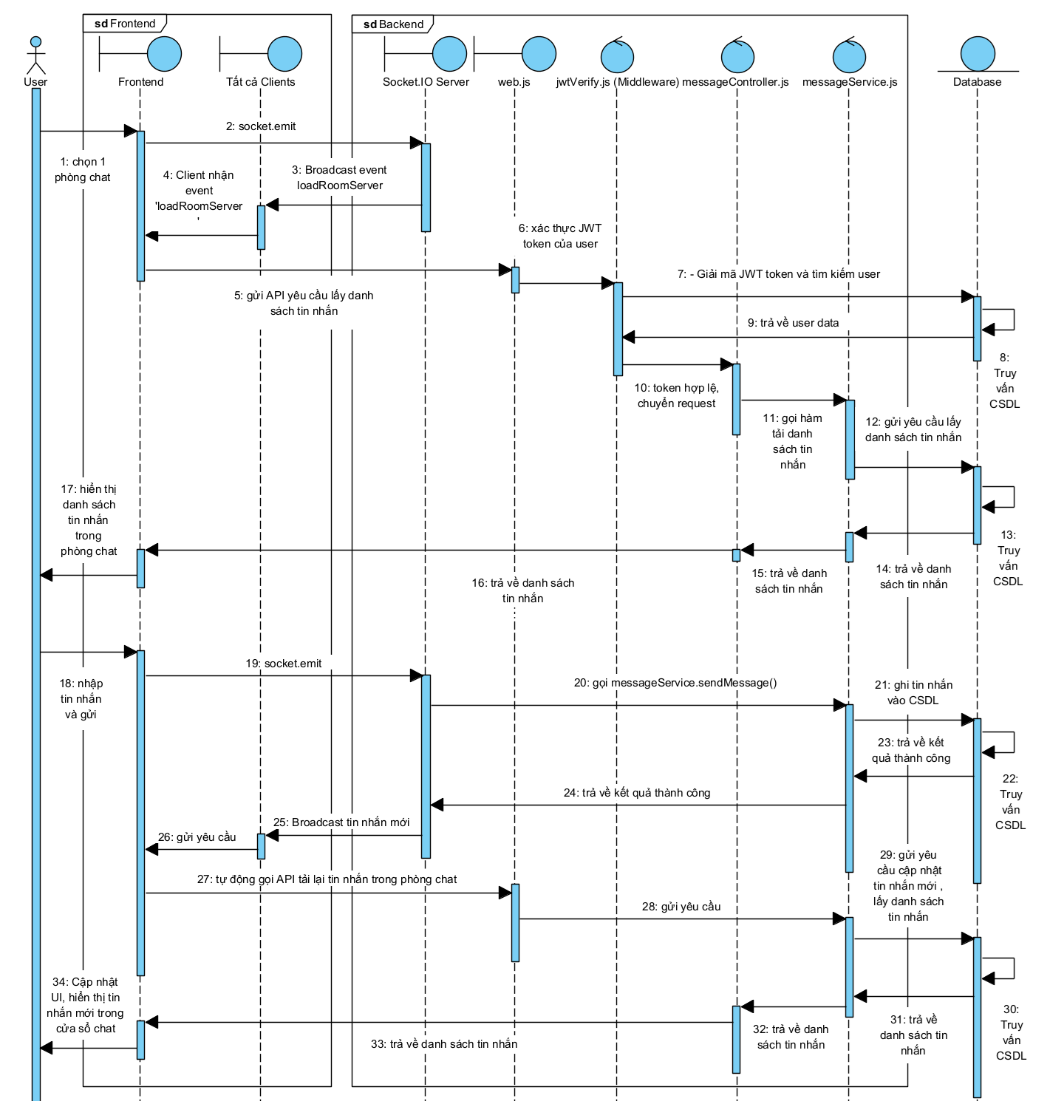

##### Hình 2.21: Biểu đồ tuần tự chức năng nhắn tin

#### Biểu đồ tuần tự chức năng thêm vào giỏ hàng và thanh toán

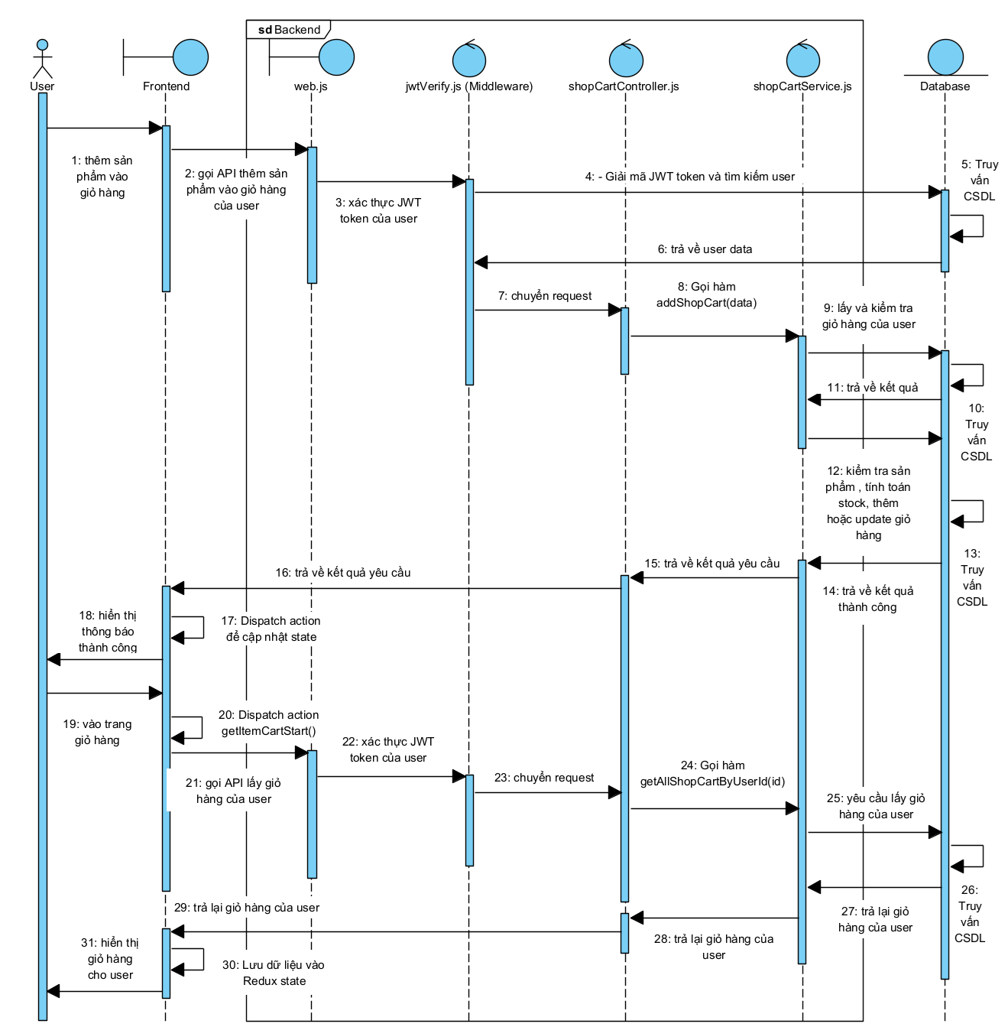

##### Hình 2.22: Biểu đồ tuần tự chức năng thêm vào giỏ hàng

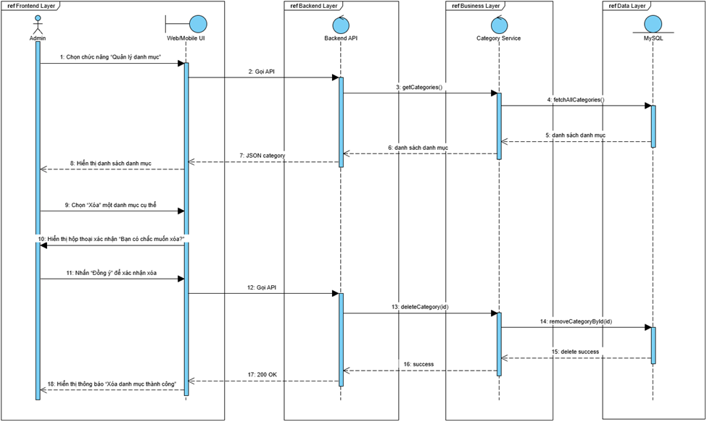

##### Hình 2.23: Biểu đồ tuần tự chức năng thanh toán COD

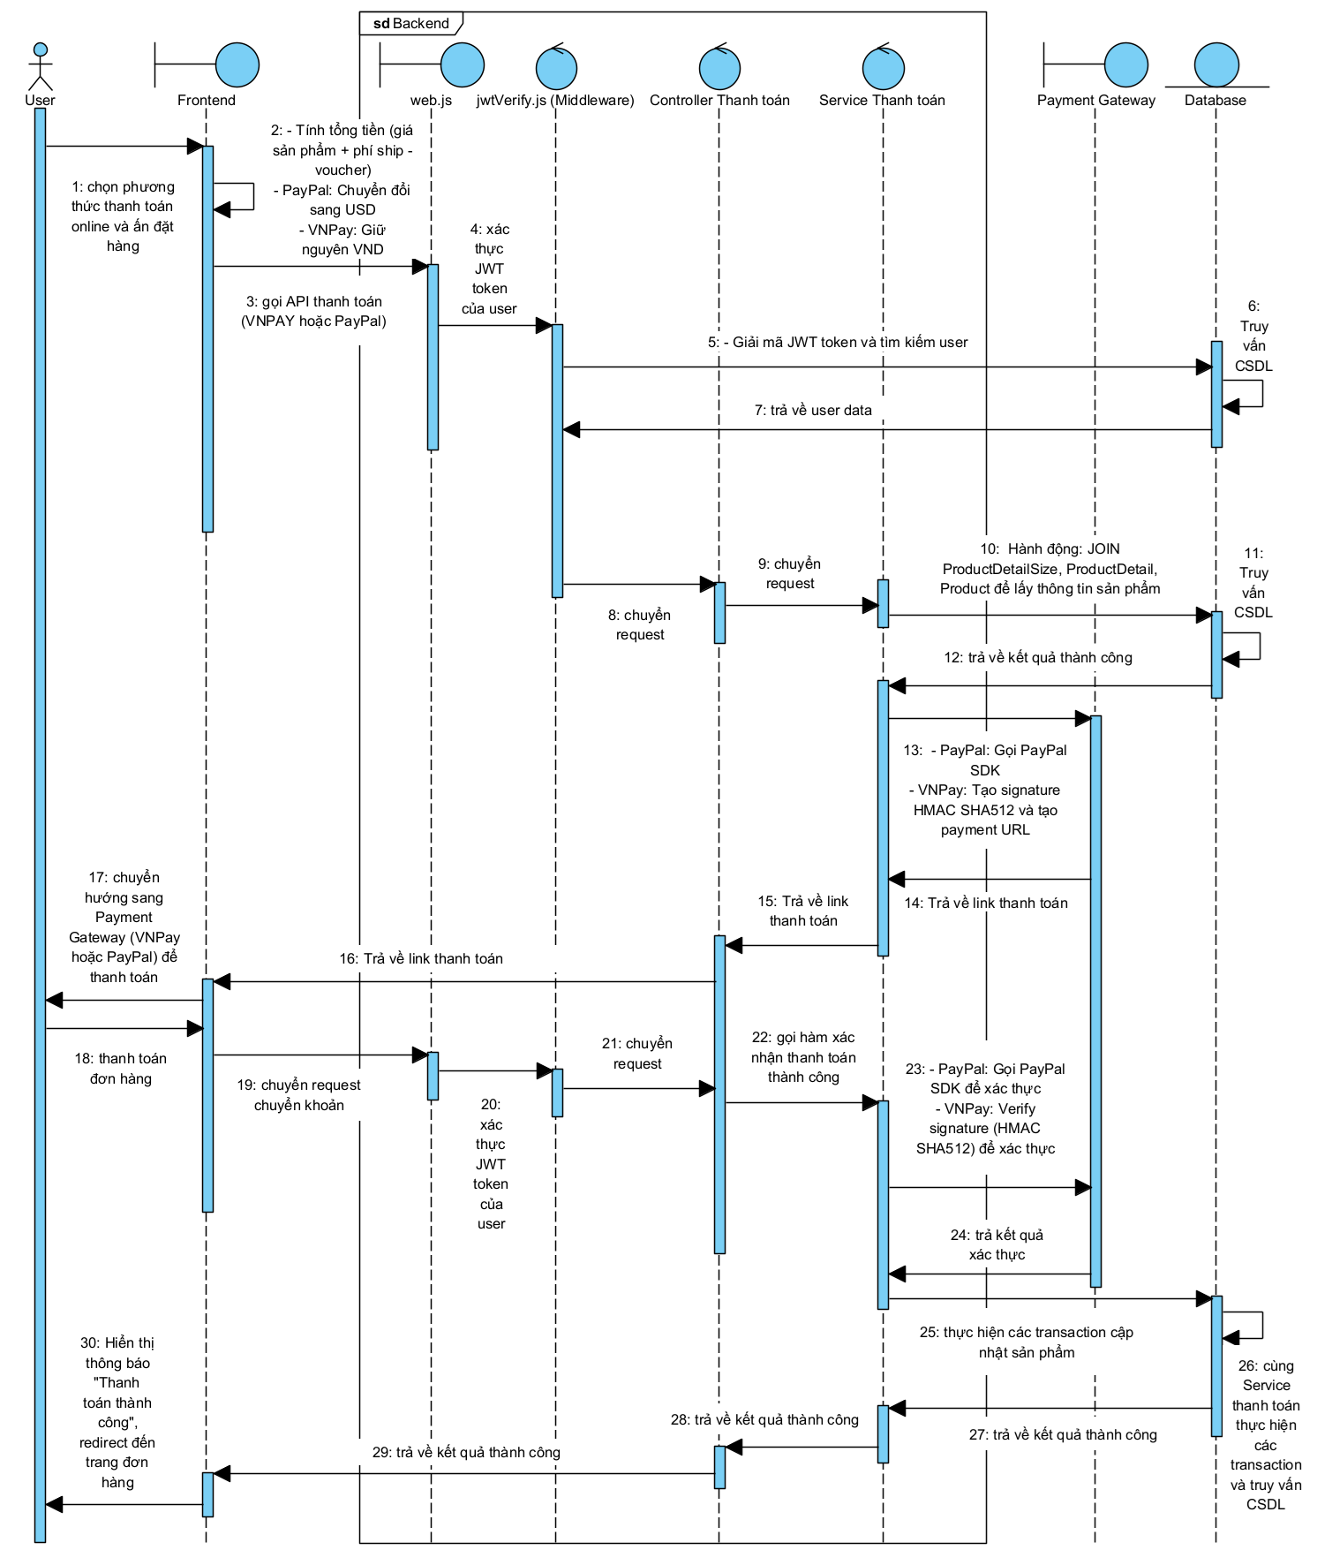

##### Hình 2.24: Biểu đồ tuần tự chức năng thanh toán Online

#### Biểu đồ tuần tự chức năng quản lý danh mục

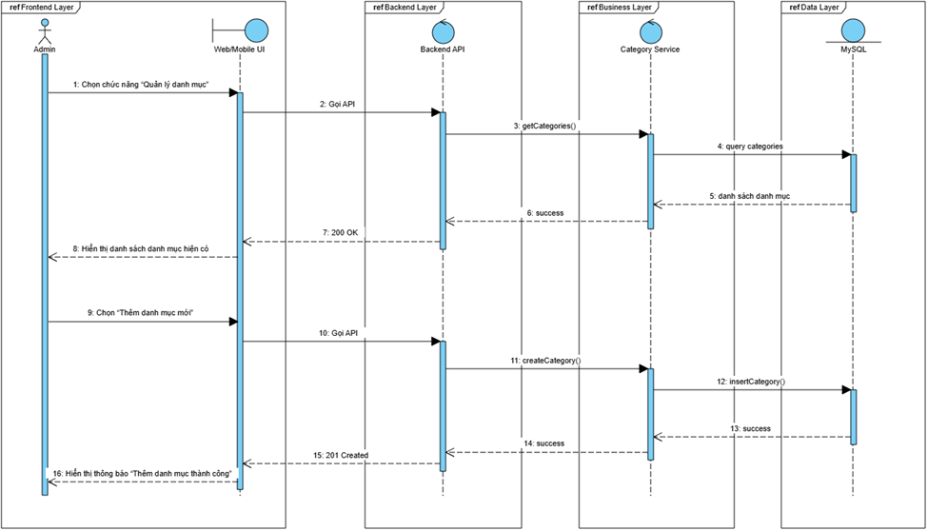

##### Hình 2.25: Biểu đồ tuần tự chức năng thêm danh mục

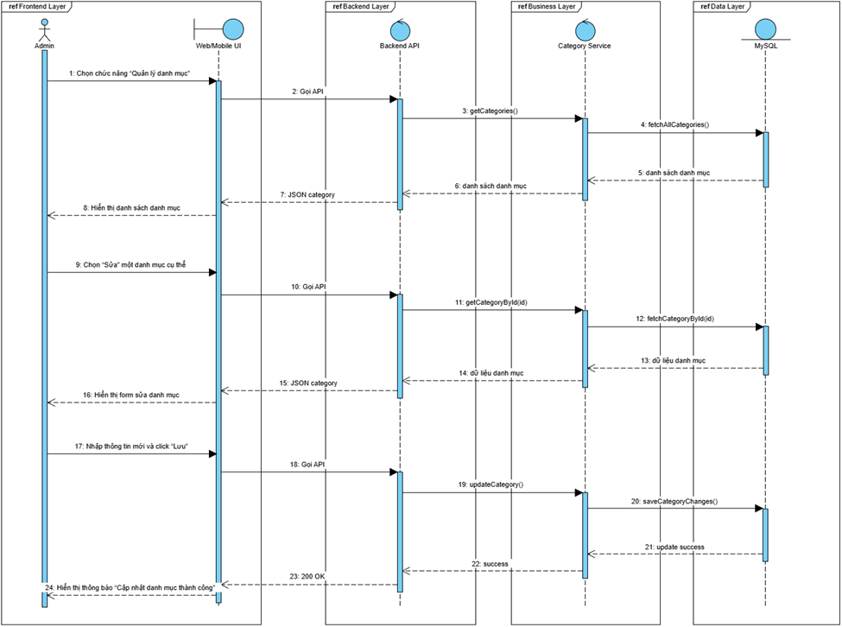

##### Hình 2.26: Biểu đồ tuần tự chức năng sửa danh mục



##### Hình 2.27: Biểu đồ tuần tự chức năng xoá danh mục

#### Biểu đồ tuần tự chức năng gợi ý theo ngữ cảnh nhận thức

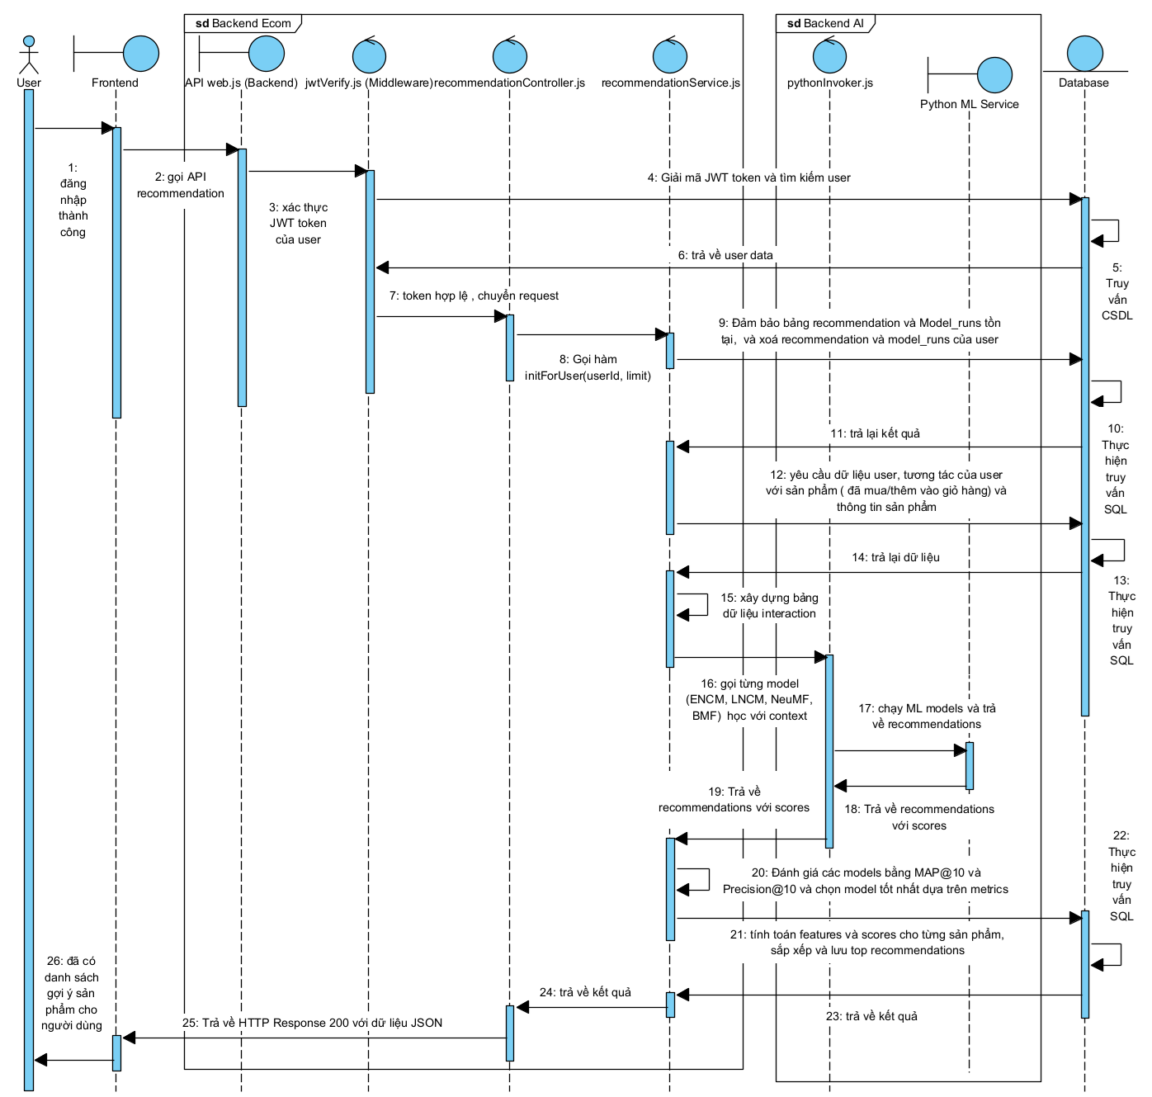

##### Hình 2.28: Biểu đồ tuần tự chức năng gợi ý theo ngữ cảnh nhận thức

### Biểu đồ lớp pha thiết kế

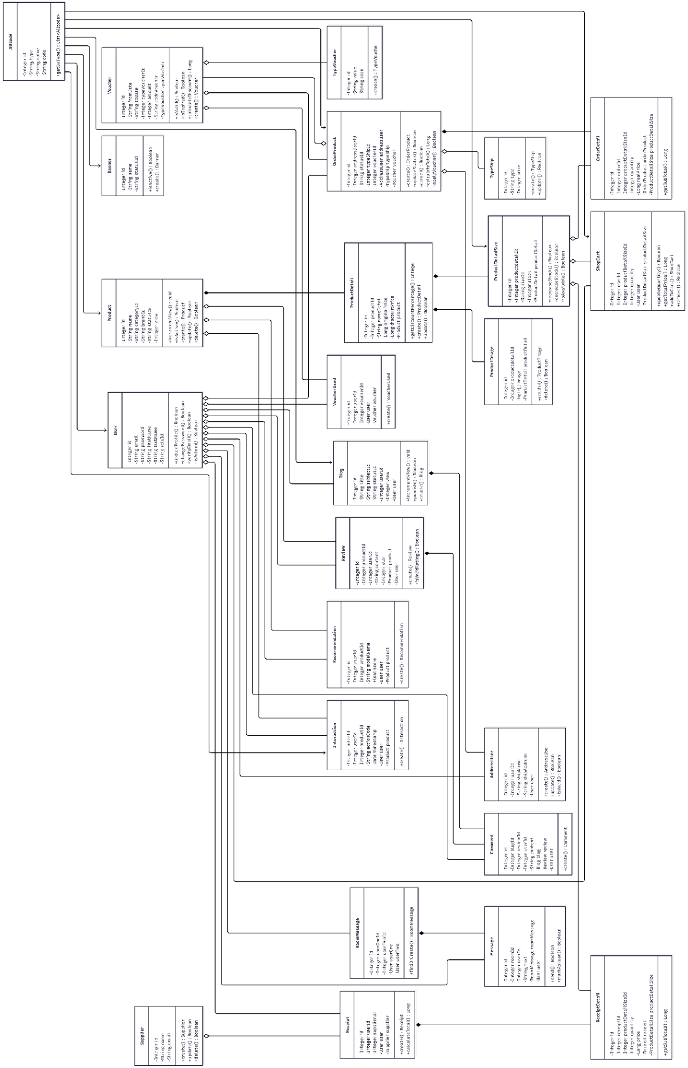

##### Hình 2.29: Biểu đồ lớp pha thiết kế

## Thiết kế cơ sở dữ liệu

### Lược đồ CSDL hệ thống

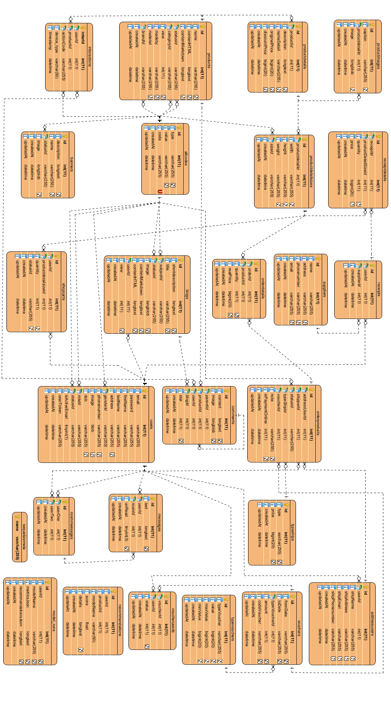

##### Hình 2.30: Lược đồ CSDL hệ thống

### Các bảng dữ liệu

#### Bảng AddressUser

Chứa địa chỉ nhận hàng của người dùng

| **Cột** | **Kiểu** | **Null** | **Mặc định** | **Ràng buộc** | **Mô tả** |
| --- | --- | --- | --- | --- | --- |
| [id](https://docs.google.com/document/d/1xFvFd9d6lIm2yNTEbc72wohj3kc9Et___zmTTnTyutI/edit?pli=1#heading=h.u53fko4mu5ke) | int(11) | Không |  | Primary key, auto increment | Mã địa chỉ tài khoản |
| [userId](https://docs.google.com/document/d/1xFvFd9d6lIm2yNTEbc72wohj3kc9Et___zmTTnTyutI/edit?pli=1#heading=h.la7tysmhedl5) | int(11) | Không |  | Foreign key | Mã tài khoản |
| [shipName](https://docs.google.com/document/d/1xFvFd9d6lIm2yNTEbc72wohj3kc9Et___zmTTnTyutI/edit?pli=1#heading=h.tu9jwrmnqle) | varchar(255) | Có | NULL |  | Tên người nhận |
| [shipAdress](https://docs.google.com/document/d/1xFvFd9d6lIm2yNTEbc72wohj3kc9Et___zmTTnTyutI/edit?pli=1#heading=h.dwkqbcu0m0e2) | varchar(255) | Có | NULL |  | Địa chỉ người nhận |
| [shipEmail](https://docs.google.com/document/d/1xFvFd9d6lIm2yNTEbc72wohj3kc9Et___zmTTnTyutI/edit?pli=1#heading=h.b3lnd9en23wh) | varchar(255) | Có | NULL |  | Địa chỉ email người nhận |
| shipPhonenumber | varchar(255) | Có | NULL |  | Số điện thoại người nhận |
| [createdAt](https://docs.google.com/document/d/1xFvFd9d6lIm2yNTEbc72wohj3kc9Et___zmTTnTyutI/edit?pli=1#heading=h.c2loxlkjhlcx) | datetime | Không |  |  | Ngày tạo |
| [updatedAt](https://docs.google.com/document/d/1xFvFd9d6lIm2yNTEbc72wohj3kc9Et___zmTTnTyutI/edit?pli=1#heading=h.hzhxae1f7sdc) | datetime | Không |  |  | Ngày chỉnh sửa |

###### Bảng 2.8: Bảng AddressUser

#### Bảng Allcode

Bảng tra cứu mã hệ thống

| **Cột** | **Kiểu** | **Null** | **Mặc định** | **Ràng buộc** | **Mô tả** |
| --- | --- | --- | --- | --- | --- |
| [id](https://docs.google.com/document/d/1xFvFd9d6lIm2yNTEbc72wohj3kc9Et___zmTTnTyutI/edit?pli=1#heading=h.bsrv0b31ggyk) | int(11) | Không |  | Primary key, auto_increment | Mã định danh |
| [type](https://docs.google.com/document/d/1xFvFd9d6lIm2yNTEbc72wohj3kc9Et___zmTTnTyutI/edit?pli=1#heading=h.bq0bxey2duts) | varchar(255) | Có | NULL |  | Loại mã |
| [value](https://docs.google.com/document/d/1xFvFd9d6lIm2yNTEbc72wohj3kc9Et___zmTTnTyutI/edit?pli=1#heading=h.jhm57y1roo88) | varchar(255) | Có | NULL |  | Giá trị |
| [code](https://docs.google.com/document/d/1xFvFd9d6lIm2yNTEbc72wohj3kc9Et___zmTTnTyutI/edit?pli=1#heading=h.o0d7mn8q2obk) | varchar(255) | Không |  | Unique | Mã code |
| [createdAt](https://docs.google.com/document/d/1xFvFd9d6lIm2yNTEbc72wohj3kc9Et___zmTTnTyutI/edit?pli=1#heading=h.bfoouzotybkb) | datetime | Không |  |  | Ngày tạo |
| [updatedAt](https://docs.google.com/document/d/1xFvFd9d6lIm2yNTEbc72wohj3kc9Et___zmTTnTyutI/edit?pli=1#heading=h.kmyv21ors4um) | datetime | Không |  |  | Ngày chỉnh sửa |

###### Bảng 2.9: Bảng Allcode

#### Bảng Banner

Chứa các banner quảng cáo sản phẩm

| **Cột** | **Kiểu** | **Null** | **Mặc định** | **Ràng buộc** | **Mô tả** |
| --- | --- | --- | --- | --- | --- |
| [id](https://docs.google.com/document/d/1xFvFd9d6lIm2yNTEbc72wohj3kc9Et___zmTTnTyutI/edit?pli=1#heading=h.950c99ty1sa8) | int(11) | Không |  | Primary key, auto_increment | Mã băng rôn |
| [description](https://docs.google.com/document/d/1xFvFd9d6lIm2yNTEbc72wohj3kc9Et___zmTTnTyutI/edit?pli=1#heading=h.kw5scr2ti2c7) | longtext | Có | NULL |  | Mô tả |
| [name](https://docs.google.com/document/d/1xFvFd9d6lIm2yNTEbc72wohj3kc9Et___zmTTnTyutI/edit?pli=1#heading=h.duu4h1iw7f13) | varchar(255) | Có | NULL |  | Tên băng rôn |
| [statusId](https://docs.google.com/document/d/1xFvFd9d6lIm2yNTEbc72wohj3kc9Et___zmTTnTyutI/edit?pli=1#heading=h.x2wru1sd38fk) | varchar(255) |  |  | Foreign Key | Mã trạng thái |
| [image](https://docs.google.com/document/d/1xFvFd9d6lIm2yNTEbc72wohj3kc9Et___zmTTnTyutI/edit?pli=1#heading=h.n8aiojua86ie) | longblob | Có | NULL |  | Hình ảnh |
| [createdAt](https://docs.google.com/document/d/1xFvFd9d6lIm2yNTEbc72wohj3kc9Et___zmTTnTyutI/edit?pli=1#heading=h.wnedl435kkpj) | datetime | Không |  |  | Ngày tạo |
| [updatedAt](https://docs.google.com/document/d/1xFvFd9d6lIm2yNTEbc72wohj3kc9Et___zmTTnTyutI/edit?pli=1#heading=h.1i2jngpstiln) | datetime | Không |  |  | Ngày chỉnh sửa |

###### Bảng 2.10: Bảng Banner

#### Bảng Blog

Chứa thông tin các bài viết

| **Cột** | **Kiểu** | **Null** | **Mặc định** | **Ràng buộc** | **Mô tả** |
| --- | --- | --- | --- | --- | --- |
| [id](https://docs.google.com/document/d/1xFvFd9d6lIm2yNTEbc72wohj3kc9Et___zmTTnTyutI/edit?pli=1#heading=h.ylirv44z1k28) | int(11) | Không |  | Primary key, auto_increment | Mã bài đăng |
| [shortdescription](https://docs.google.com/document/d/1xFvFd9d6lIm2yNTEbc72wohj3kc9Et___zmTTnTyutI/edit?pli=1#heading=h.irmg24ygq65b) | longtext | Có | NULL |  | Mô tả ngắn |
| [title](https://docs.google.com/document/d/1xFvFd9d6lIm2yNTEbc72wohj3kc9Et___zmTTnTyutI/edit?pli=1#heading=h.5xxgm2gn1lht) | varchar(255) | Có | NULL |  | Tiêu đề |
| [subjectId](https://docs.google.com/document/d/1xFvFd9d6lIm2yNTEbc72wohj3kc9Et___zmTTnTyutI/edit?pli=1#heading=h.5hscli4c6fp5) | varchar(255) | Không |  | Foreign Key | Mã chủ đề |
| [statusId](https://docs.google.com/document/d/1xFvFd9d6lIm2yNTEbc72wohj3kc9Et___zmTTnTyutI/edit?pli=1#heading=h.mnrlsztu53bg) | varchar(255) | Không |  | Foreign Key | Mã trạng  thái |
| [image](https://docs.google.com/document/d/1xFvFd9d6lIm2yNTEbc72wohj3kc9Et___zmTTnTyutI/edit?pli=1#heading=h.ojvmr6stw59z) | longblob | Có | NULL |  | Hình ảnh |
| [contentMarkdown](https://docs.google.com/document/d/1xFvFd9d6lIm2yNTEbc72wohj3kc9Et___zmTTnTyutI/edit?pli=1#heading=h.yvrji23n63er) | longtext | Có | NULL |  | Nội dung markdown dạng text |
| [contentHTML](https://docs.google.com/document/d/1xFvFd9d6lIm2yNTEbc72wohj3kc9Et___zmTTnTyutI/edit?pli=1#heading=h.wuz7561jn5oo) | longtext | Có | NULL |  | Nội dung markdown dạng html |
| [userId](https://docs.google.com/document/d/1xFvFd9d6lIm2yNTEbc72wohj3kc9Et___zmTTnTyutI/edit?pli=1#heading=h.jo3j29gco63u) | int(11) | Không |  | Foreign Key | Mã người dùng |
| [view](https://docs.google.com/document/d/1xFvFd9d6lIm2yNTEbc72wohj3kc9Et___zmTTnTyutI/edit?pli=1#heading=h.xkzbj4xgpxa) | int(11) | Có | NULL |  | Lượt xem |
| [createdAt](https://docs.google.com/document/d/1xFvFd9d6lIm2yNTEbc72wohj3kc9Et___zmTTnTyutI/edit?pli=1#heading=h.mkl8eghl0bi2) | datetime | Không |  |  | Ngày tạo |
| [updatedAt](https://docs.google.com/document/d/1xFvFd9d6lIm2yNTEbc72wohj3kc9Et___zmTTnTyutI/edit?pli=1#heading=h.qxx9p8dtb7in) | datetime | Không |  |  | Ngày chỉnh sửa |

###### Bảng 2.11: Bảng Blog

#### Bảng Comment

Chứa bình luận và đánh giá sản phẩm của người dùng

| **Cột** | **Kiểu** | **Null** | **Mặc định** | **Ràng buộc** | **Mô tả** |
| --- | --- | --- | --- | --- | --- |
| [id](https://docs.google.com/document/d/1xFvFd9d6lIm2yNTEbc72wohj3kc9Et___zmTTnTyutI/edit?pli=1#heading=h.u53fko4mu5ke) | int(11) | Không |  | Primary key,  auto_increment | Mã bình luận / đánh giá |
| [content](https://docs.google.com/document/d/1xFvFd9d6lIm2yNTEbc72wohj3kc9Et___zmTTnTyutI/edit?pli=1#heading=h.la7tysmhedl5) | longtext | Có | NULL |  | Nội dung |
| [image](https://docs.google.com/document/d/1xFvFd9d6lIm2yNTEbc72wohj3kc9Et___zmTTnTyutI/edit?pli=1#heading=h.tu9jwrmnqle) | longblob | Có | NULL |  | Hình ảnh |
| [parentId](https://docs.google.com/document/d/1xFvFd9d6lIm2yNTEbc72wohj3kc9Et___zmTTnTyutI/edit?pli=1#heading=h.dwkqbcu0m0e2) | int(11) | Không |  | Foreign Key | Mã bình luận / đánh giá cấp cha con |
| [productId](https://docs.google.com/document/d/1xFvFd9d6lIm2yNTEbc72wohj3kc9Et___zmTTnTyutI/edit?pli=1#heading=h.b3lnd9en23wh) | int(11) | Không |  | Foreign Key | Mã sản phẩm |
| [userId](https://docs.google.com/document/d/1xFvFd9d6lIm2yNTEbc72wohj3kc9Et___zmTTnTyutI/edit?pli=1#heading=h.gkt5trahyap3) | int(11) | Không |  | Foreign Key | Mã người dùng |
| [blogId](https://docs.google.com/document/d/1xFvFd9d6lIm2yNTEbc72wohj3kc9Et___zmTTnTyutI/edit?pli=1#heading=h.c2loxlkjhlcx) | int(11) | Không |  | Foreign Key | Mã bài đăng |
| [star](https://docs.google.com/document/d/1xFvFd9d6lIm2yNTEbc72wohj3kc9Et___zmTTnTyutI/edit?pli=1#heading=h.hzhxae1f7sdc) | int(11) | Có | NULL |  | Số sao |
| [createdAt](https://docs.google.com/document/d/1xFvFd9d6lIm2yNTEbc72wohj3kc9Et___zmTTnTyutI/edit?pli=1#heading=h.ldjvwfpxin9a) | datetime | Không |  |  | Ngày tạo |
| [updatedAt](https://docs.google.com/document/d/1xFvFd9d6lIm2yNTEbc72wohj3kc9Et___zmTTnTyutI/edit?pli=1#heading=h.6o8alni910u4) | datetime | Không |  |  | Ngày chỉnh sửa |

###### Bảng 2.12: Bảng Comment

#### Bảng Message

Chứa các tin nhắn

| **Cột** | **Kiểu** | **Null** | **Mặc định** | **Ràng buộc** | **Mô tả** |
| --- | --- | --- | --- | --- | --- |
| [id](https://docs.google.com/document/d/1xFvFd9d6lIm2yNTEbc72wohj3kc9Et___zmTTnTyutI/edit?pli=1#heading=h.iojmh5qa224f) | int(11) | Không |  | Primary key,  auto increment | Mã tin nhắn |
| [text](https://docs.google.com/document/d/1xFvFd9d6lIm2yNTEbc72wohj3kc9Et___zmTTnTyutI/edit?pli=1#heading=h.aehuupw82rmf) | longtext | Có | NULL |  | Nội dung |
| [userId](https://docs.google.com/document/d/1xFvFd9d6lIm2yNTEbc72wohj3kc9Et___zmTTnTyutI/edit?pli=1#heading=h.5pnt5hypdb7g) | int(11) | Không |  | Foreign Key | Mã người dùng |
| [roomId](https://docs.google.com/document/d/1xFvFd9d6lIm2yNTEbc72wohj3kc9Et___zmTTnTyutI/edit?pli=1#heading=h.guf826oxs2if) | int(11) | Không |  | Foreign Key | Mã phòng |
| [unRead](https://docs.google.com/document/d/1xFvFd9d6lIm2yNTEbc72wohj3kc9Et___zmTTnTyutI/edit?pli=1#heading=h.uo6g347va1jk) | tinyint(3) | Có | NULL |  | Trạng thái đọc tin nhắn |
| [createdAt](https://docs.google.com/document/d/1xFvFd9d6lIm2yNTEbc72wohj3kc9Et___zmTTnTyutI/edit?pli=1#heading=h.vp8r8lg0ec4) | datetime | Không |  |  | Ngày tạo |
| [updatedAt](https://docs.google.com/document/d/1xFvFd9d6lIm2yNTEbc72wohj3kc9Et___zmTTnTyutI/edit?pli=1#heading=h.td248ewnu5a7) | datetime | Không |  |  | Ngày chỉnh sửa |

###### Bảng 2.13: Bảng Message

#### Bảng OrderDetail

Chứa chi tiết đơn hàng

| **Cột** | **Kiểu** | **Null** | **Mặc định** | **Ràng buộc** | **Mô tả** |
| --- | --- | --- | --- | --- | --- |
| [id](https://docs.google.com/document/d/1xFvFd9d6lIm2yNTEbc72wohj3kc9Et___zmTTnTyutI/edit?pli=1#heading=h.4oawtvb51uhd) | int(11) | Không |  | Primary key,  auto_increment | Mã chi tiết đơn hàng |
| [orderId](https://docs.google.com/document/d/1xFvFd9d6lIm2yNTEbc72wohj3kc9Et___zmTTnTyutI/edit?pli=1#heading=h.wz44lz5z6gtm) | int(11) | Không |  | Foreign Key | Mã đơn hàng |
| [productId](https://docs.google.com/document/d/1xFvFd9d6lIm2yNTEbc72wohj3kc9Et___zmTTnTyutI/edit?pli=1#heading=h.8ixawlfaxhu0) | int(11) | Không |  | Foreign Key | Mã kích thước sản phẩm |
| [quantity](https://docs.google.com/document/d/1xFvFd9d6lIm2yNTEbc72wohj3kc9Et___zmTTnTyutI/edit?pli=1#heading=h.m3n1ash2sgfb) | int(11) | Có | NULL |  | Số lượng |
| [realPrice](https://docs.google.com/document/d/1xFvFd9d6lIm2yNTEbc72wohj3kc9Et___zmTTnTyutI/edit?pli=1#heading=h.8r7to0r1b2q0) | bigint(20) | Có | NULL |  | Giá thực tế |
| [createdAt](https://docs.google.com/document/d/1xFvFd9d6lIm2yNTEbc72wohj3kc9Et___zmTTnTyutI/edit?pli=1#heading=h.jgq2569m437c) | datetime | Không |  |  | Ngày tạo |
| [updatedAt](https://docs.google.com/document/d/1xFvFd9d6lIm2yNTEbc72wohj3kc9Et___zmTTnTyutI/edit?pli=1#heading=h.7c9092nemgox) | datetime | Không |  |  | Ngày chỉnh sửa |

###### Bảng 2.14: Bảng OrderDetail

#### Bảng OrderProduct

Chứa thông tin đơn hàng của khách hàng

| **Cột** | **Kiểu** | **Null** | **Mặc định** | **Ràng buộc** | **Mô tả** |
| --- | --- | --- | --- | --- | --- |
| [id](https://docs.google.com/document/d/1xFvFd9d6lIm2yNTEbc72wohj3kc9Et___zmTTnTyutI/edit?pli=1#heading=h.yakc70oacwem) | int(11) | Không |  | Primary key,  auto_increment | Mã đơn hàng |
| [addressUserId](https://docs.google.com/document/d/1xFvFd9d6lIm2yNTEbc72wohj3kc9Et___zmTTnTyutI/edit?pli=1#heading=h.427ypkt1wgap) | int(11) | Không |  | Foreign Key | Mã địa chỉ người dùng |
| [statusId](https://docs.google.com/document/d/1xFvFd9d6lIm2yNTEbc72wohj3kc9Et___zmTTnTyutI/edit?pli=1#heading=h.oeuj4z4wcqwc) | varchar(255) | Không |  | Foreign Key | Mã trạng thái |
| [typeShipId](https://docs.google.com/document/d/1xFvFd9d6lIm2yNTEbc72wohj3kc9Et___zmTTnTyutI/edit?pli=1#heading=h.tqs5vbvtpic) | int(11) | Không |  | Foreign Key | Mã loại vận chuyển |
| [voucherId](https://docs.google.com/document/d/1xFvFd9d6lIm2yNTEbc72wohj3kc9Et___zmTTnTyutI/edit?pli=1#heading=h.wlw6zljuui75) | int(11) | Không |  | Foreign Key | Mã khuyến mã |
| [note](https://docs.google.com/document/d/1xFvFd9d6lIm2yNTEbc72wohj3kc9Et___zmTTnTyutI/edit?pli=1#heading=h.h1gcufhnzvpu) | varchar(255) | Có | NULL |  | Ghi chú |
| [isPaymentOnlie n](https://docs.google.com/document/d/1xFvFd9d6lIm2yNTEbc72wohj3kc9Et___zmTTnTyutI/edit?pli=1#heading=h.ajoq5iydzjj1) | int(11) | Có | NULL |  | Trạng thái thanh toán |
| [createdAt](https://docs.google.com/document/d/1xFvFd9d6lIm2yNTEbc72wohj3kc9Et___zmTTnTyutI/edit?pli=1#heading=h.9x7cg5z7d8pu) | datetime | Không |  |  | Ngày tạo |
| [updatedAt](https://docs.google.com/document/d/1xFvFd9d6lIm2yNTEbc72wohj3kc9Et___zmTTnTyutI/edit?pli=1#heading=h.h3faevq0wkz4) | datetime | Không |  |  | Ngày chỉnh sửa |

###### Bảng 2.15: Bảng OrderProduct

#### Bảng ProductDetail

Chứa thông tin chi tiết sản phẩm

| **Cột** | **Kiểu** | **Null** | **Mặc định** | **Ràng buộc** | **Mô tả** |
| --- | --- | --- | --- | --- | --- |
| [id](https://docs.google.com/document/d/1xFvFd9d6lIm2yNTEbc72wohj3kc9Et___zmTTnTyutI/edit?pli=1#heading=h.n4vhfzhjkf7f) | int(11) | Không |  | Primary key,  auto_increment | Mã loại sản phẩm |
| [productId](https://docs.google.com/document/d/1xFvFd9d6lIm2yNTEbc72wohj3kc9Et___zmTTnTyutI/edit?pli=1#heading=h.svekprr95bv) | int(11) | Không |  | Foreign Key | Mã sản phẩm |
| [description](https://docs.google.com/document/d/1xFvFd9d6lIm2yNTEbc72wohj3kc9Et___zmTTnTyutI/edit?pli=1#heading=h.4tzqbp6myew) | longtext | Có | NULL |  | Mô tả |
| [nameDetail](https://docs.google.com/document/d/1xFvFd9d6lIm2yNTEbc72wohj3kc9Et___zmTTnTyutI/edit?pli=1#heading=h.y50vsfg1tinf) | varchar(255) | Có | NULL |  | Tên loại sản phẩm |
| [originalPrice](https://docs.google.com/document/d/1xFvFd9d6lIm2yNTEbc72wohj3kc9Et___zmTTnTyutI/edit?pli=1#heading=h.t6zq3qh9i43l) | bigint(20) | Có | NULL |  | Giá gốc |
| [discountPrice](https://docs.google.com/document/d/1xFvFd9d6lIm2yNTEbc72wohj3kc9Et___zmTTnTyutI/edit?pli=1#heading=h.xvih2dr15mpe) | bigint(20) | Có | NULL |  | Giá khuyến mãi |
| [createdAt](https://docs.google.com/document/d/1xFvFd9d6lIm2yNTEbc72wohj3kc9Et___zmTTnTyutI/edit?pli=1#heading=h.a04gvimi1ox7) | datetime | Không |  |  | Ngày tạo |
| [updatedAt](https://docs.google.com/document/d/1xFvFd9d6lIm2yNTEbc72wohj3kc9Et___zmTTnTyutI/edit?pli=1#heading=h.ntyr0cbpvftg) | datetime | Không |  |  | Ngày chỉnh sửa |

###### Bảng 2.16: Bảng ProductDetail

#### Bảng ProductDetailSize

Chứa thông tin kích cỡ sản phẩm

| **Cột** | **Kiểu** | **Null** | **Mặc định** | **Ràng buộc** | **Mô tả** |
| --- | --- | --- | --- | --- | --- |
| [id](https://docs.google.com/document/d/1xFvFd9d6lIm2yNTEbc72wohj3kc9Et___zmTTnTyutI/edit?pli=1#heading=h.n4vhfzhjkf7f) | int(11) | Không |  | Primary key,  auto_increment | Mã kích thước loại sản phẩm |
| [productdetailId](https://docs.google.com/document/d/1xFvFd9d6lIm2yNTEbc72wohj3kc9Et___zmTTnTyutI/edit?pli=1#heading=h.svekprr95bv) | int(11) | Không |  | Foreign Key | Mã loại sản phẩm |
| [width](https://docs.google.com/document/d/1xFvFd9d6lIm2yNTEbc72wohj3kc9Et___zmTTnTyutI/edit?pli=1#heading=h.4tzqbp6myew) | varchar(255) | Có | NULL |  | Chiều rộng |
| [height](https://docs.google.com/document/d/1xFvFd9d6lIm2yNTEbc72wohj3kc9Et___zmTTnTyutI/edit?pli=1#heading=h.y50vsfg1tinf) | varchar(255) | Có | NULL |  | Chiều cao |
| [weight](https://docs.google.com/document/d/1xFvFd9d6lIm2yNTEbc72wohj3kc9Et___zmTTnTyutI/edit?pli=1#heading=h.t6zq3qh9i43l) | varchar(255) | Có | NULL |  | Cân nặng |
| [sizeId](https://docs.google.com/document/d/1xFvFd9d6lIm2yNTEbc72wohj3kc9Et___zmTTnTyutI/edit?pli=1#heading=h.xvih2dr15mpe) | varchar(255) | Không |  | Foreign Key | Mã kích thước |
| [createdAt](https://docs.google.com/document/d/1xFvFd9d6lIm2yNTEbc72wohj3kc9Et___zmTTnTyutI/edit?pli=1#heading=h.ntyr0cbpvftg) | datetime | Không |  |  | Ngày tạo |
| [updatedAt](https://docs.google.com/document/d/1xFvFd9d6lIm2yNTEbc72wohj3kc9Et___zmTTnTyutI/edit?pli=1#heading=h.6a79cf65k35q) | datetime | Không |  |  | Ngày chỉnh sửa |

###### Bảng 2.17: Bảng ProductDetailSize

#### Bảng ProductImage

Chứa thông tin hình ảnh sản phẩm

| **Cột** | **Kiểu** | **Null** | **Mặc định** | **Ràng buộc** | **Mô tả** |
| --- | --- | --- | --- | --- | --- |
| [id](https://docs.google.com/document/d/1xFvFd9d6lIm2yNTEbc72wohj3kc9Et___zmTTnTyutI/edit?pli=1#heading=h.p5qw00e9ba7b) | int(11) | Không |  | Primary key,  auto_increment | Mã hình ảnh loại sản phẩm |
| [caption](https://docs.google.com/document/d/1xFvFd9d6lIm2yNTEbc72wohj3kc9Et___zmTTnTyutI/edit?pli=1#heading=h.gqzblrxmhilk) | varchar(255) | Có | NULL |  | Mô tả |
| [productdetailId](https://docs.google.com/document/d/1xFvFd9d6lIm2yNTEbc72wohj3kc9Et___zmTTnTyutI/edit?pli=1#heading=h.hfad3exkgcqz) | int(11) | Không |  | Foreign Key | Mã loại sản phẩm |
| [image](https://docs.google.com/document/d/1xFvFd9d6lIm2yNTEbc72wohj3kc9Et___zmTTnTyutI/edit?pli=1#heading=h.m3igva9l34b) | longblob | Có | NULL |  | Hình ảnh |
| [createdAt](https://docs.google.com/document/d/1xFvFd9d6lIm2yNTEbc72wohj3kc9Et___zmTTnTyutI/edit?pli=1#heading=h.nffwxhnaoyal) | datetime | Không |  |  | Ngày tạo |
| [updatedAt](https://docs.google.com/document/d/1xFvFd9d6lIm2yNTEbc72wohj3kc9Et___zmTTnTyutI/edit?pli=1#heading=h.7eskz1mubl7t) | datetime | Không |  |  | Ngày chỉnh sửa |

###### Bảng 2.18: Bảng ProductImage

#### Bảng Product

Chứa thông tin sản phẩm

| **Cột** | **Kiểu** | **Null** | **Mặc định** | **Ràng buộc** | **Mô tả** |
| --- | --- | --- | --- | --- | --- |
| [id](https://docs.google.com/document/d/1xFvFd9d6lIm2yNTEbc72wohj3kc9Et___zmTTnTyutI/edit?pli=1#heading=h.bsrv0b31ggyk) | int(11) | Không |  | Primary key,  auto_increment | Mã sản phẩm |
| [name](https://docs.google.com/document/d/1xFvFd9d6lIm2yNTEbc72wohj3kc9Et___zmTTnTyutI/edit?pli=1#heading=h.bq0bxey2duts) | varchar(255) | Có | NULL |  | Tên sản phẩm |
| [contentHTML](https://docs.google.com/document/d/1xFvFd9d6lIm2yNTEbc72wohj3kc9Et___zmTTnTyutI/edit?pli=1#heading=h.jhm57y1roo88) | longtext | Có | NULL |  | Nội dung markdown dạng html |
| contentMarkdown | longtext | Có | NULL |  | Nội dung markdown dạng text |
| [statusId](https://docs.google.com/document/d/1xFvFd9d6lIm2yNTEbc72wohj3kc9Et___zmTTnTyutI/edit?pli=1#heading=h.bfoouzotybkb) | varchar(255) | Không |  | Foreign Key | Mã trạng thái |
| [categoryId](https://docs.google.com/document/d/1xFvFd9d6lIm2yNTEbc72wohj3kc9Et___zmTTnTyutI/edit?pli=1#heading=h.kmyv21ors4um) | varchar(255) | Không |  | Foreign Key | Mã danh mục |
| [view](https://docs.google.com/document/d/1xFvFd9d6lIm2yNTEbc72wohj3kc9Et___zmTTnTyutI/edit?pli=1#heading=h.1vysz5dzndo9) | int(11) | Có | NULL |  | Lượt xem |
| [madeby](https://docs.google.com/document/d/1xFvFd9d6lIm2yNTEbc72wohj3kc9Et___zmTTnTyutI/edit?pli=1#heading=h.7mo3o6kaj1gh) | varchar(255) | Có | NULL |  | Làm/thiết kế bởi |
| [material](https://docs.google.com/document/d/1xFvFd9d6lIm2yNTEbc72wohj3kc9Et___zmTTnTyutI/edit?pli=1#heading=h.1diehhyyv5ix) | varchar(255) | Có | NULL |  | Chất liệu |
| [brandId](https://docs.google.com/document/d/1xFvFd9d6lIm2yNTEbc72wohj3kc9Et___zmTTnTyutI/edit?pli=1#heading=h.k99l5zqksal9) | varchar(255) | Không |  | Foreign Key | Mã nhãn hàng |
| [createdAt](https://docs.google.com/document/d/1xFvFd9d6lIm2yNTEbc72wohj3kc9Et___zmTTnTyutI/edit?pli=1#heading=h.kiqsrz74srxw) | datetime | Không |  |  | Ngày tạo |
| [updatedAt](https://docs.google.com/document/d/1xFvFd9d6lIm2yNTEbc72wohj3kc9Et___zmTTnTyutI/edit?pli=1#heading=h.m9imjhxn6h9h) | datetime | Không |  |  | Ngày chỉnh sửa |

###### Bảng 2.19: Bảng Product

#### Bảng RoomMessage

Chứa thông tin các phòng chat

| **Cột** | **Kiểu** | **Null** | **Mặc định** | **Ràng buộc** | **Mô tả** |
| --- | --- | --- | --- | --- | --- |
| [id](https://docs.google.com/document/d/1xFvFd9d6lIm2yNTEbc72wohj3kc9Et___zmTTnTyutI/edit?pli=1#heading=h.5gfashtb51g3) | int(11) | Không |  | Primary key,  auto_increment | Mã phòng |
| [userOne](https://docs.google.com/document/d/1xFvFd9d6lIm2yNTEbc72wohj3kc9Et___zmTTnTyutI/edit?pli=1#heading=h.xxjw0ni0ap2e) | int(11) | Không |  | Foreign Key | Mã người tham gia thứ nhất |
| [userTwo](https://docs.google.com/document/d/1xFvFd9d6lIm2yNTEbc72wohj3kc9Et___zmTTnTyutI/edit?pli=1#heading=h.lygi8eerxzab) | int(11) | Không |  | Foreign Key | Mã người tham gia thứ hai |
| [createdAt](https://docs.google.com/document/d/1xFvFd9d6lIm2yNTEbc72wohj3kc9Et___zmTTnTyutI/edit?pli=1#heading=h.80npjavin4ti) | datetime | Không |  |  | Ngày tạo |
| [updatedAt](https://docs.google.com/document/d/1xFvFd9d6lIm2yNTEbc72wohj3kc9Et___zmTTnTyutI/edit?pli=1#heading=h.344c5s65s4g7) | datetime | Không |  |  | Ngày chỉnh sửa |

###### Bảng 2.20: Bảng RoomMessage

#### Bảng ShopCart

Chứa thông tin giỏ hàng

| **Cột** | **Kiểu** | **Null** | **Mặc định** | **Ràng buộc** | **Mô tả** |
| --- | --- | --- | --- | --- | --- |
| [id](https://docs.google.com/document/d/1xFvFd9d6lIm2yNTEbc72wohj3kc9Et___zmTTnTyutI/edit?pli=1#heading=h.xxuknf2u0cul) | int(11) | Không |  | Primary key,  auto_increment | Mã giỏ hàng |
| [userId](https://docs.google.com/document/d/1xFvFd9d6lIm2yNTEbc72wohj3kc9Et___zmTTnTyutI/edit?pli=1#heading=h.8rggl5ps7knw) | int(11) | Không |  | Foreign Key | Mã người dùng |
| productdetailsizeId | int(11) | Không |  | Foreign Key | Mã kích thước loại sản phẩm |
| [quantity](https://docs.google.com/document/d/1xFvFd9d6lIm2yNTEbc72wohj3kc9Et___zmTTnTyutI/edit?pli=1#heading=h.le7capvhhuhq) | int(11) | Có | NULL |  | Số lượng |
| [statusId](https://docs.google.com/document/d/1xFvFd9d6lIm2yNTEbc72wohj3kc9Et___zmTTnTyutI/edit?pli=1#heading=h.stizjkw40063) | varchar(255) | Có | NULL |  | Trạng thái giỏ hàng |
| [createdAt](https://docs.google.com/document/d/1xFvFd9d6lIm2yNTEbc72wohj3kc9Et___zmTTnTyutI/edit?pli=1#heading=h.st1tez6lrlu4) | Datetime | Không |  |  | Ngày tạo |
| [updatedAt](https://docs.google.com/document/d/1xFvFd9d6lIm2yNTEbc72wohj3kc9Et___zmTTnTyutI/edit?pli=1#heading=h.fq7aa2tt9hic) | Datetime | Không |  |  | Ngày chỉnh sửa |

###### Bảng 2.21: Bảng ShopCart

#### Bảng TypeShip

Chứa thông tin về các loại vận chuyển

| **Cột** | **Kiểu** | **Null** | **Mặc định** | **Ràng buộc** | **Mô tả** |
| --- | --- | --- | --- | --- | --- |
| [id](https://docs.google.com/document/d/1xFvFd9d6lIm2yNTEbc72wohj3kc9Et___zmTTnTyutI/edit?pli=1#heading=h.iojmh5qa224f) | int(11) | Không |  | Primary key, auto_increment | Mã loại  vận chuyển |
| [type](https://docs.google.com/document/d/1xFvFd9d6lIm2yNTEbc72wohj3kc9Et___zmTTnTyutI/edit?pli=1#heading=h.aehuupw82rmf) | varchar(255) | Có | NULL |  | Tên loại |
| [price](https://docs.google.com/document/d/1xFvFd9d6lIm2yNTEbc72wohj3kc9Et___zmTTnTyutI/edit?pli=1#heading=h.5pnt5hypdb7g) | bigint(20) | Có | NULL |  | Giá tiền |
| [createdAt](https://docs.google.com/document/d/1xFvFd9d6lIm2yNTEbc72wohj3kc9Et___zmTTnTyutI/edit?pli=1#heading=h.guf826oxs2if) | datetime | Không |  |  | Ngày tạo |
| [updatedAt](https://docs.google.com/document/d/1xFvFd9d6lIm2yNTEbc72wohj3kc9Et___zmTTnTyutI/edit?pli=1#heading=h.uo6g347va1jk) | datetime | Không |  |  | Ngày chỉnh sửa |

###### Bảng 2.22: Bảng TypeShip

#### Bảng TypeVoucher

Chứa chi tiết về các loại voucher giảm giá

| **Cột** | **Kiểu** | **Null** | **Mặc định** | **Ràng buộc** | **Mô tả** |
| --- | --- | --- | --- | --- | --- |
| [id](https://docs.google.com/document/d/1xFvFd9d6lIm2yNTEbc72wohj3kc9Et___zmTTnTyutI/edit?pli=1#heading=h.md1lodzkgu8) | int(11) | Không |  | Primary key,  auto_increment | Mã loại khuyến mãi |
| [typeVoucher](https://docs.google.com/document/d/1xFvFd9d6lIm2yNTEbc72wohj3kc9Et___zmTTnTyutI/edit?pli=1#heading=h.3o4osghhqeb) | varchar(255) | Có | NULL |  | Tên loại |
| [value](https://docs.google.com/document/d/1xFvFd9d6lIm2yNTEbc72wohj3kc9Et___zmTTnTyutI/edit?pli=1#heading=h.5hvv3qdwel71) | bigint(20) | Có | NULL |  | Giá trị |
| [maxValue](https://docs.google.com/document/d/1xFvFd9d6lIm2yNTEbc72wohj3kc9Et___zmTTnTyutI/edit?pli=1#heading=h.p3p9ac8bebhe) | bigint(20) | Có | NULL |  | Giá trị tối đa |
| [minValue](https://docs.google.com/document/d/1xFvFd9d6lIm2yNTEbc72wohj3kc9Et___zmTTnTyutI/edit?pli=1#heading=h.dlefmqft3whk) | bigint(20) | Có | NULL |  | Giá trị tối thiểu |
| [createdAt](https://docs.google.com/document/d/1xFvFd9d6lIm2yNTEbc72wohj3kc9Et___zmTTnTyutI/edit?pli=1#heading=h.wrvgojenkwlf) | datetime | Không |  |  | Ngày tạo |
| [updatedAt](https://docs.google.com/document/d/1xFvFd9d6lIm2yNTEbc72wohj3kc9Et___zmTTnTyutI/edit?pli=1#heading=h.5dtzsikpfbw) | datetime | Không |  |  | Ngày chỉnh sửa |

###### Bảng 2.23: Bảng TypeVoucher

#### Bảng User

Chứa thông tin người dùng hệ thống

| **Cột** | **Kiểu** | **Null** | **Mặc định** | **Ràng buộc** | **Mô tả** |
| --- | --- | --- | --- | --- | --- |
| [id](https://docs.google.com/document/d/1xFvFd9d6lIm2yNTEbc72wohj3kc9Et___zmTTnTyutI/edit?pli=1#heading=h.5x5ubcjke8fp) | int(11) | Không |  | Primary key,  auto_increment | Mã người dùng |
| [email](https://docs.google.com/document/d/1xFvFd9d6lIm2yNTEbc72wohj3kc9Et___zmTTnTyutI/edit?pli=1#heading=h.hwgros4i50bk) | varchar(255) | Có | NULL |  | Địa chỉ email |
| [password](https://docs.google.com/document/d/1xFvFd9d6lIm2yNTEbc72wohj3kc9Et___zmTTnTyutI/edit?pli=1#heading=h.4o7h2wkjasez) | varchar(255) | Có | NULL |  | Mật khẩu |
| [firstName](https://docs.google.com/document/d/1xFvFd9d6lIm2yNTEbc72wohj3kc9Et___zmTTnTyutI/edit?pli=1#heading=h.7cxcot21jzkm) | varchar(255) | Có | NULL |  | Họ |
| [lastName](https://docs.google.com/document/d/1xFvFd9d6lIm2yNTEbc72wohj3kc9Et___zmTTnTyutI/edit?pli=1#heading=h.ou04u5myodqj) | varchar(255) | Có | NULL |  | Tên |
| [address](https://docs.google.com/document/d/1xFvFd9d6lIm2yNTEbc72wohj3kc9Et___zmTTnTyutI/edit?pli=1#heading=h.tyltcv6gi649) | varchar(255) | Có | NULL |  | Địa chỉ |
| [genderId](https://docs.google.com/document/d/1xFvFd9d6lIm2yNTEbc72wohj3kc9Et___zmTTnTyutI/edit?pli=1#heading=h.p2z7s1lo4cs) | varchar(255) | Không |  | Foreign Key | Mã giới tính |
| [phonenumber](https://docs.google.com/document/d/1xFvFd9d6lIm2yNTEbc72wohj3kc9Et___zmTTnTyutI/edit?pli=1#heading=h.scnhprwqdebg) | varchar(255) | Có | NULL |  | Số điện thoại |
| [image](https://docs.google.com/document/d/1xFvFd9d6lIm2yNTEbc72wohj3kc9Et___zmTTnTyutI/edit?pli=1#heading=h.tlfwtwhwj3z3) | longblob | Có | NULL |  | Hình ảnh |
| [dob](https://docs.google.com/document/d/1xFvFd9d6lIm2yNTEbc72wohj3kc9Et___zmTTnTyutI/edit?pli=1#heading=h.ga4byqy7cej8) | varchar(255) | Có | NULL |  | Ngày sinh |
| [roleId](https://docs.google.com/document/d/1xFvFd9d6lIm2yNTEbc72wohj3kc9Et___zmTTnTyutI/edit?pli=1#heading=h.trgizm864pdh) | varchar(255) | Không |  | Foreign Key | Mã vai trò |
| [statusId](https://docs.google.com/document/d/1xFvFd9d6lIm2yNTEbc72wohj3kc9Et___zmTTnTyutI/edit?pli=1#heading=h.ykc2bzyvtjj1) | varchar(255) | Không |  | Foreign Key | Mã trạng thái |
| [isActiveEmail](https://docs.google.com/document/d/1xFvFd9d6lIm2yNTEbc72wohj3kc9Et___zmTTnTyutI/edit?pli=1#heading=h.g7qsrx93o2tp) | tinyint(1) | Có | NULL |  | Trạng thái kích hoạt email |
| [usertoken](https://docs.google.com/document/d/1xFvFd9d6lIm2yNTEbc72wohj3kc9Et___zmTTnTyutI/edit?pli=1#heading=h.apmn5ub497e) | varchar(255) | Có | NULL |  | Token người dùng |
| [createdAt](https://docs.google.com/document/d/1xFvFd9d6lIm2yNTEbc72wohj3kc9Et___zmTTnTyutI/edit?pli=1#heading=h.jzu19vkgd075) | datetime | Không |  |  | Ngày tạo |
| [updatedAt](https://docs.google.com/document/d/1xFvFd9d6lIm2yNTEbc72wohj3kc9Et___zmTTnTyutI/edit?pli=1#heading=h.mojnk0duunkx) | datetime | Không |  |  | Ngày chỉnh sửa |

###### Bảng 2.24: Bảng User

#### Bảng Voucher

Chứa thông tin mã giảm giá

| **Cột** | **Kiểu** | **Null** | **Mặc định** | **Ràng buộc** | **Mô tả** |
| --- | --- | --- | --- | --- | --- |
| [id](https://docs.google.com/document/d/1xFvFd9d6lIm2yNTEbc72wohj3kc9Et___zmTTnTyutI/edit?pli=1#heading=h.l2v45lrs8bod) | int(11) | Không |  | Primary key,  auto_increment | Mã khuyến mãi |
| [fromDate](https://docs.google.com/document/d/1xFvFd9d6lIm2yNTEbc72wohj3kc9Et___zmTTnTyutI/edit?pli=1#heading=h.6j8wec2j6b1a) | varchar(255) | Có | NULL |  | Ngày bắt đầu |
| [toDate](https://docs.google.com/document/d/1xFvFd9d6lIm2yNTEbc72wohj3kc9Et___zmTTnTyutI/edit?pli=1#heading=h.t2dtl4i2e5tk) | varchar(255) | Có | NULL |  | Ngày kết thúc |
| [typeVoucherId](https://docs.google.com/document/d/1xFvFd9d6lIm2yNTEbc72wohj3kc9Et___zmTTnTyutI/edit?pli=1#heading=h.qelibuoumowf) | int(11) | Không |  | Foreign Key | Mã loại khuyến mãi |
| [amount](https://docs.google.com/document/d/1xFvFd9d6lIm2yNTEbc72wohj3kc9Et___zmTTnTyutI/edit?pli=1#heading=h.rjtgbzhudpu0) | int(11) | Có | NULL |  | Số lượng |
| [codeVoucher](https://docs.google.com/document/d/1xFvFd9d6lIm2yNTEbc72wohj3kc9Et___zmTTnTyutI/edit?pli=1#heading=h.ttwm3pwcb73u) | varchar(255) | Có | NULL |  | Mã code khuyến mãi |
| [createdAt](https://docs.google.com/document/d/1xFvFd9d6lIm2yNTEbc72wohj3kc9Et___zmTTnTyutI/edit?pli=1#heading=h.2fxxrm33acrv) | datetime | Không |  |  | Ngày tạo |
| [updatedAt](https://docs.google.com/document/d/1xFvFd9d6lIm2yNTEbc72wohj3kc9Et___zmTTnTyutI/edit?pli=1#heading=h.u6hhocwgnhq1) | datetime | Không |  |  | Ngày chỉnh sửa |

###### Bảng 2.25: Bảng Voucher

#### Bảng VoucherUsed

Chứa lịch sử sử dụng Voucher

| **Cột** | **Kiểu** | **Null** | **Mặc định** | **Ràng buộc** | **Mô tả** |
| --- | --- | --- | --- | --- | --- |
| [id](https://docs.google.com/document/d/1xFvFd9d6lIm2yNTEbc72wohj3kc9Et___zmTTnTyutI/edit?pli=1#heading=h.rg15y3jaencx) | int(11) | Không |  | Primary key, auto_increment | Mã id |
| [voucherId](https://docs.google.com/document/d/1xFvFd9d6lIm2yNTEbc72wohj3kc9Et___zmTTnTyutI/edit?pli=1#heading=h.6dkx0l3qu257) | int(11) | Không |  | Foreign Key | Mã voucher |
| [userId](https://docs.google.com/document/d/1xFvFd9d6lIm2yNTEbc72wohj3kc9Et___zmTTnTyutI/edit?pli=1#heading=h.vuqlhm5qmwav) | int(11) | Không |  | Foreign Key | Mã người dùng |
| [status](https://docs.google.com/document/d/1xFvFd9d6lIm2yNTEbc72wohj3kc9Et___zmTTnTyutI/edit?pli=1#heading=h.n25hqi588rv1) | int(11) | Có | NULL |  | Trạng thái |
| [createdAt](https://docs.google.com/document/d/1xFvFd9d6lIm2yNTEbc72wohj3kc9Et___zmTTnTyutI/edit?pli=1#heading=h.p0akcexzn2ub) | datetime | Không |  |  | Ngày tạo |
| [updatedAt](https://docs.google.com/document/d/1xFvFd9d6lIm2yNTEbc72wohj3kc9Et___zmTTnTyutI/edit?pli=1#heading=h.23upbupl2r7a) | datetime | Không |  |  | Ngày chỉnh sửa |

###### Bảng 2.26: Bảng VoucherUsed

#### Bảng Supplier

Chứa thông tin nhà cung cấp

| **Cột** | **Kiểu** | **Null** | **Mặc định** | **Ràng buộc** | **Mô tả** |
| --- | --- | --- | --- | --- | --- |
| [id](https://docs.google.com/document/d/1xFvFd9d6lIm2yNTEbc72wohj3kc9Et___zmTTnTyutI/edit?pli=1#heading=h.78nsl7405dzh) | int(11) | Không |  | Primary key,  auto_increment | Mã nhà cung cấp |
| [name](https://docs.google.com/document/d/1xFvFd9d6lIm2yNTEbc72wohj3kc9Et___zmTTnTyutI/edit?pli=1#heading=h.dmcfmumsidzn) | varchar(255) | Không |  |  | Tên nhà cung cấp |
| [address](https://docs.google.com/document/d/1xFvFd9d6lIm2yNTEbc72wohj3kc9Et___zmTTnTyutI/edit?pli=1#heading=h.sggvon9p1589) | varchar(255) | Có | NULL |  | Địa chỉ |
| [phonenumber](https://docs.google.com/document/d/1xFvFd9d6lIm2yNTEbc72wohj3kc9Et___zmTTnTyutI/edit?pli=1#heading=h.5flrn0dsfqhj) | varchar(255) | Có | NULL |  | Số điện thoại |
| [email](https://docs.google.com/document/d/1xFvFd9d6lIm2yNTEbc72wohj3kc9Et___zmTTnTyutI/edit?pli=1#heading=h.wf8w4c3v1y6c) | varchar(255) | Có | NULL |  | Địa chỉ email |
| [createdAt](https://docs.google.com/document/d/1xFvFd9d6lIm2yNTEbc72wohj3kc9Et___zmTTnTyutI/edit?pli=1#heading=h.d9s23if3iisd) | datetime | Không |  |  | Ngày tạo |
| [updatedAt](https://docs.google.com/document/d/1xFvFd9d6lIm2yNTEbc72wohj3kc9Et___zmTTnTyutI/edit?pli=1#heading=h.c1ows72x3qj5) | datetime | Không |  |  | Ngày chỉnh sửa |

###### Bảng 2.27: Bảng Supplier

#### Bảng Receipt

Chứa thông tin đơn nhập hàng

| **Cột** | **Kiểu** | **Null** | **Mặc định** | **Ràng buộc** | **Mô tả** |
| --- | --- | --- | --- | --- | --- |
| [id](https://docs.google.com/document/d/1xFvFd9d6lIm2yNTEbc72wohj3kc9Et___zmTTnTyutI/edit?pli=1#heading=h.tu9jwrmnqle) | int(11) | Không |  | Primary key, auto_increment | Mã nhập hàng |
| [userId](https://docs.google.com/document/d/1xFvFd9d6lIm2yNTEbc72wohj3kc9Et___zmTTnTyutI/edit?pli=1#heading=h.8ixawlfaxhu0) | int(11) | Không |  | Foreign Key | Mã nhân viên |
| supplierId | int(11) | Không |  | Foreign Key | Mã nhà cung cấp |
| createdAt | datetime | Không |  |  | Ngày tạo |
| [updatedAt](https://docs.google.com/document/d/1xFvFd9d6lIm2yNTEbc72wohj3kc9Et___zmTTnTyutI/edit?pli=1#heading=h.c2loxlkjhlcx) | datetime | Không |  |  | Ngày chỉnh sửa |

###### Bảng 2.28: Bảng Receipt

#### Bảng ReceiptDetail

Chứa thông tin chi tiết đơn nhập

| **Cột** | **Kiểu** | **Null** | **Mặc định** | **Ràng buộc** | **Mô tả** |
| --- | --- | --- | --- | --- | --- |
| [id](https://docs.google.com/document/d/1xFvFd9d6lIm2yNTEbc72wohj3kc9Et___zmTTnTyutI/edit?pli=1#heading=h.qtc9hv53jos8) | int(11) | Không |  | Primary key,  auto_increment | Mã chi tiết nhập hàng |
| [receiptId](https://docs.google.com/document/d/1xFvFd9d6lIm2yNTEbc72wohj3kc9Et___zmTTnTyutI/edit?pli=1#heading=h.kw5scr2ti2c7) | int(11) | Không |  | Foreign Key | Mã nhập hàng |
| productDetailSizeId | int(11) | Không |  | Foreign Key | Mã kích thước sản phẩm |
| [quantity](https://docs.google.com/document/d/1xFvFd9d6lIm2yNTEbc72wohj3kc9Et___zmTTnTyutI/edit?pli=1#heading=h.duu4h1iw7f13) | int(11) | Có | NULL |  | Số lượng |
| [price](https://docs.google.com/document/d/1xFvFd9d6lIm2yNTEbc72wohj3kc9Et___zmTTnTyutI/edit?pli=1#heading=h.stizjkw40063) | bigint(20) | Có | NULL |  | Đơn giá |
| [createdAt](https://docs.google.com/document/d/1xFvFd9d6lIm2yNTEbc72wohj3kc9Et___zmTTnTyutI/edit?pli=1#heading=h.x2wru1sd38fk) | datetime | Không |  |  | Ngày tạo |
| [updatedAt](https://docs.google.com/document/d/1xFvFd9d6lIm2yNTEbc72wohj3kc9Et___zmTTnTyutI/edit?pli=1#heading=h.st1tez6lrlu4) | datetime | Không |  |  | Ngày chỉnh sửa |

###### Bảng 2.29: Bảng ReceiptDetail

#### Bảng Interaction

Lưu tương tác người dùng với hệ thống

| **Cột** | **Kiểu** | **Null** | **Mặc định** | **Ràng buộc** | **Mô tả** |
| --- | --- | --- | --- | --- | --- |
| interId | int(11) | Không |  | Primary key,  auto_increment | Mã tương tác |
| userId | int(11) | Không |  | Foreign Key | Mã người dùng |
| productId | int(11) | Không |  | Foreign Key | Mã sản phẩm |
| actionCode | varchar(50) | Không |  | Foreign Key | Mã hàng động  (view, cart, purchase) |
| device_type | varchar(50) | Không |  |  | Loại thiết bị  (mobile, destkop) |
| timestamp | datetime | Không | current_timestamp() |  | Thời gian tương tác |

###### Bảng 2.30: Bảng Interaction

#### Bảng Recommendations

Lưu thông tin gợi ý sản phẩm

| **Cột** | **Kiểu** | **Null** | **Mặc định** | **Ràng buộc** | **Mô tả** |
| --- | --- | --- | --- | --- | --- |
| id | int(11) | Không |  | Primary key,  auto_increment | Mã gợi ý |
| userId | int(11) | Không |  |  | Mã người dùng |
| productId | int(11) | Không |  |  | Mã sản phẩm được gợi ý |
| modelName | varchar(50) | Không |  |  | Tên mô hình được sử dụng |
| score | float | Không |  |  | Điểm số gợi ý  (Điểm cao tức là sản phẩm phù hợp với người dùng) |
| detail | longtext | Có | NULL |  | Thông tin chi tiết |
| [createdAt](https://docs.google.com/document/d/1xFvFd9d6lIm2yNTEbc72wohj3kc9Et___zmTTnTyutI/edit?pli=1#heading=h.x2wru1sd38fk) | datetime | Không |  |  | Ngày tạo |
| [updatedAt](https://docs.google.com/document/d/1xFvFd9d6lIm2yNTEbc72wohj3kc9Et___zmTTnTyutI/edit?pli=1#heading=h.st1tez6lrlu4) | datetime | Không |  |  | Ngày chỉnh sửa |

###### Bảng 2.31: Bảng Recommendations

#### Bảng Model_runs

Lưu lịch sử chạy mô hình

| **Cột** | **Kiểu** | **Null** | **Mặc định** | **Ràng buộc** | **Mô tả** |
| --- | --- | --- | --- | --- | --- |
| id | int(11) | Không |  | Primary key,  auto_increment | Mã lịch sử chạy |
| userId | int(11) | Không |  |  | Mã người dùng được gợi ý |
| modelName | varchar(50) | Không |  |  | Tên mô hình được sử dụng |
| metricsJson | longtext | Có | NULL |  | Các chỉ số đánh giá (JSON)  Lưu các chỉ số như mode, avgScore, aligned, intentHigh |
| recommendationsJson | longtext | Có | NULL |  | Danh sách sản phẩm gợi ý (JSON)  Lưu mảng các sản phẩm gợi ý kèm điểm số |
| [createdAt](https://docs.google.com/document/d/1xFvFd9d6lIm2yNTEbc72wohj3kc9Et___zmTTnTyutI/edit?pli=1#heading=h.x2wru1sd38fk) | datetime | Không |  |  | Ngày tạo |
| [updatedAt](https://docs.google.com/document/d/1xFvFd9d6lIm2yNTEbc72wohj3kc9Et___zmTTnTyutI/edit?pli=1#heading=h.st1tez6lrlu4) | datetime | Không |  |  | Ngày chỉnh sửa |

###### Bảng 2.32: Bảng Model_runs

## Kết luận chương 2

Chương 2 nhóm đã trình bày toàn bộ quá trình phân tích và thiết kế hệ thống thương mại điện tử tích hợp mô-đun gợi ý theo ngữ cảnh. Trước hết, mô hình tổng quan và kiến trúc hệ thống được xác định rõ ràng, bao gồm các thành phần giao diện người dùng, lớp xử lý nghiệp vụ và cơ sở dữ liệu, cho thấy cấu trúc hệ thống được tổ chức theo hướng module hóa và dễ mở rộng. Tiếp theo, chức năng hệ thống cùng các tác nhân tham gia được mô hình hóa thông qua sơ đồ Use Case, mô hình nghiệp vụ và các kịch bản chức năng chi tiết, đảm bảo việc hiểu đúng yêu cầu và hành vi vận hành thực tế của từng nhóm người dùng.

Phần thiết kế hệ thống đi sâu mô tả các luồng xử lý quan trọng như quy trình sinh gợi ý sản phẩm, xử lý đơn hàng, quản lý người dùng, tin nhắn và thanh toán. Các sơ đồ luồng được xây dựng nhằm minh họa cách hệ thống hoạt động một cách logic, tối ưu và nhất quán. Bên cạnh đó, thiết kế cơ sở dữ liệu với đầy đủ các bảng nghiệp vụ và bảng hỗ trợ mô-đun gợi ý đã tạo nên nền tảng dữ liệu vững chắc, đảm bảo tính toàn vẹn và hỗ trợ khai thác dữ liệu hiệu quả.

Tổng thể, chương 2 đã hoàn thiện các bước phân tích yêu cầu, mô hình hóa nghiệp vụ và thiết kế kỹ thuật, làm cơ sở quan trọng cho quá trình hiện thực hóa hệ thống ở các chương tiếp theo. Đây là nền móng giúp đảm bảo hệ thống được triển khai đúng hướng, đáp ứng yêu cầu thực tiễn của đề tài đặt ra.

# CHƯƠNG III: THỬ NGHIỆM VÀ ĐÁNH GIÁ

Chương cuối cùng trình bày quá trình thử nghiệm và đánh giá ứng dụng thương mại điện tử tích hợp hệ thống gợi ý theo ngữ cảnh nhận thức. Dựa trên bộ dữ liệu thực nghiệm, nhóm tiến hành cài đặt các độ đo đánh giá và phương pháp so sánh, từ đó thu được các kết quả thực nghiệm nhằm phân tích và làm rõ mức độ cải thiện chất lượng gợi ý của mô hình sử dụng ngữ cảnh nhận thức so với các phương pháp truyền thống. Bên cạnh đó, hệ thống được triển khai và thử nghiệm trên ứng dụng thương mại điện tử thực tế, qua đó chứng minh tính khả thi và hiệu quả trong môi trường ứng dụng thực tiễn.

## Dữ liệu thực nghiệm

Thực hiện đánh giá trên hai bộ dữ liệu là *InCarMusic*  [15] và *EcomFashion.* [16]

### InCarMusic

Bộ dữ liệu gồm đánh giá từ 42 người dùng dành cho 139 album trong tổng cộng 8 chiều ngữ cảnh, gồm 4012 tương tác:

* *Driving Style* (chế độ lái): có 2 giá trị điều kiện ngữ cảnh là *Relaxed Driving* (lái thư giãn) & *Sport Driving* (lái mạo hiểm).
* *Landscape* (phong cảnh): có 4 giá trị điều kiện ngữ cảnh là *Coastline* (bờ biển) - *Countryside* (vùng quê) - *Mountains* (núi) - *Urban* (đô thị).
* *Mood* (tâm trạng): có 4 giá trị điều kiện ngữ cảnh là *Active* (tích cực) - *Happy* (vui vẻ) - *Lazy* (lười biếng) - *Sad* (buồn bã).
* *Natural phenomena* (các buổi trong ngày): có 4 giá trị điều kiện ngữ cảnh là *Morning* (buổi sáng) - *Day time* (ban ngày) - *Afternoon* (buổi chiều) - *Night* (buổi đêm).
* *Road Type* (cung đường): có 3 giá trị điều kiện ngữ cảnh là *City* (đường thành phố) - *Highway* (đường cao tốc) - *Serpentine* (đường khúc khuỷu).
* *Sleepiness* (tình trạng ngái ngủ): có 2 giá trị điều kiện ngữ cảnh là *Awake* (tỉnh táo) & *Sleepy* (ngái ngủ).

### EcomFashion

Bộ dữ liệu gồm 10000 bản ghi đánh giá của 200 người dùng với 500 sản phẩm thời trang trên một sàn thương mại điện tử, gồm các schema chính:

* *ID: user_id, product_id* (và *uid, iid* đã chuẩn hoá)
* Đánh giá: *rating*(số thực, giá trị trong khoảng ~[1.36-5.0])*, rating_count* (Số lượng đánh giá).
* Ngữ cảnh: *time_of_day* (thời gian đăng nhập trong ngày gồm 4 giá trị *morning, afternoon, evening, night*)*, day_of_week* (thứ trong tuần gồm 7 giá trị) *, month* (tháng gồm 12 giá trị)*, season* (mùa gồm 4 giá trị)*, device_type* (thiết bị sử dụng gồm 3 giá trị *mobile, desktop, tablet*)*, gender* (giới tính gồm 2 giá trị)
* Nội dung sản phẩm: *category* (loại sản phẩm)*, brand* (nhãn hàng)*, price* (giá sản phẩm)*, original_price* (giá gốc)*, discount_percentage* (tỉ lệ giảm giá).
* Hành vi người dùng: *product_views* (số lượng xem sản phẩm), purchase_intent (đánh giá ý định mua hàng của người dùng gồm 3 giá trị *low/medium/high*), *interaction_type* (loại tương tác của người dùng gồm 3 giá trị *view/cart/purchase*)
* Thời gian: *timestamp* (+ các dẫn xuất *hour, date, is_weekend, day_name*)
* Phân khúc giá: *price_range* (gồm 4 giá trị *Budget/Mid/Premium/Luxury*)

## Cài đặt thực nghiệm

### Độ đo

Để đánh giá hiệu quả của phương pháp, nhóm sử dụng hai chỉ số phổ biến trong hệ thống gợi ý: *Precision@N* và *MAP@N* với *N = 10*. Những chỉ số này sẽ cung cấp đánh giá theo danh sách gồm *N* mục cho độ chính xác của các mô hình dự đoán. Giá trị *Precision@N* và *MAP@N* càng cao cho thấy thuật toán càng chính xác.

Cụ thể:

* *Precision@N* đo lường mức độ “sạch” của danh sách gợi ý - tỷ lệ đúng của item trong *Top-N*

$Precision@N\left(u\right) = \frac{\left| L_{u}@N ∩ R_{u}\right|}{N}$ (3.1)

Với $R_{u}$ là tập item đúng của người dùng *u, $L_{u}@N$* là danh sách gợi ý *Top-N*

Đặc biệt , trong thiết lập LOO (Leave-One-Out) chỉ giữ lại một tương tác dương duy nhất cho tập kiểm tra, *Precision@N* chỉ nhận giá trị $1 / N$ (Khi item dương nằm trong *Top-N*), hoặc 0 (Khi item dương nằm ngoài *Top-N*). *Precision@N* không phân biệt vị trí trong *Top-N*, khiến nó không có tác động lên thứ hạng của item.

* *MAP@N* đánh giá mức độ chính xác có xét đến thứ hạng của các item đúng. Độ đo này rất quan trọng trong việc lập danh sách item chính xác cho hệ gợi ý, do đó nó được đánh giá cao hơn *Precision@N* khi đánh giá chất lượng xếp hạng.

$AP@N\left(u\right) = \left(\frac{1}{\left|R_{u}\right|}\right)* Σ_{\left\{k = 1..N\right\}\left[ Precision@k\left(u\right)* rel_{k\left(u\right)}\right]}$ (3.2)

$MAP@N = \left(\frac{1}{\left|U\right|}\right)* Σ_{\left\{u ∈ U\right\}AP}@N\left(u\right)$ (3.3)

Trong đó $R_{u}$ ​ là tập item đúng của user *u*, $rel_{k\left(u\right)} = 1$ nếu item tại vị trí *k* là item đúng, ngược lại bằng 0.

Trong trường hợp LOO, $MAP@N$ nhận giá trị $\left(\frac{1}{\left|U\right|}\right)* Σ_{\left\{u ∈ U\right\}\left(\frac{1}{r_{u}}\right)}$ nếu item dương ở đúng vị trí r trong *Top-N*, và 0 nếu item không thuộc *Top-N.*

### Phương pháp thực nghiệm

#### InCarMusic

Khám phá và tiền xử lý dữ liệu:

* Chuẩn hoá các cột *user, item, label* (nhị phân hóa: *rating*>3 → 1; ngược lại 0).
* Xử lý thiếu bằng cách điền *Unknown* cho các trường ngữ cảnh
* Thực hiện One-hot các cột ngữ cảnh, sau đó ghép thành chuỗi ngữ cảnh duy nhất cho mỗi hàng (ví dụ: *DrivingStyle_Unknown...weather_sunny*). Mã hoá *genre* của item *category_id* qua bảng *mus_cat*.
* Xuất dữ liệu sang 3 file riêng biệt: *ratings_only.csv: user,item,label;*

*ratings_with_context.csv: user,item,label,context; item_features.csv: item,genre*

Dữ liệu được chia tập train/test theo tỉ lệ 80/20, mỗi người dùng có 10% validation. Đồng thời, với mỗi tương tác sinh ra 10 negative trong train/val, riêng mô hình ENCM giữ nguyên context của positive khi sinh negative để đảm bảo nhất quán ngữ cảnh.

#### EcomFashion

Một số thống kê mô tả dữ liệu:

* Rating trung bình 3.42, min = 1.36, max = 5.00,
* Giá trung bình 1,367,459 VND; min≈225,929; max≈2,689,585
* Tương tác: *view*≈70.1%, *cart*≈19.8%, *purchase*≈10.1% (Tỉ lệ xem sản phẩm mà không mua rất lớn)
* Thời gian sử dụng: *night* nhiều nhất (≈44.6%), tiếp theo là *evening* (xu hướng sử dụng nhiều hơn vào ban đêm)
* Season: *summer* (≈45.6%), sau đó là *winter* (Nhu cầu mua sắm thời trang nghiêng về giữa và cuối năm)
* Thiết bị: mobile ≫ desktop/tablet (Người dùng thường sử dụng điện thoại để truy cập trang thương mại điện tử)

Tiền xử lý dữ liệu:

* Chuẩn hóa ID: dùng uid, iid sẵn có làm user_idx, item_idx; nếu thiếu thì LabelEncoder từ user_id, product_id.
* Nhãn: Implicit: implicit_rating = 1.0 (coi tất cả tương tác là dương để huấn luyện implicit). Explicit: chuẩn hóa rating về [0,1] → explicit_rating.
* LabelEncoder cho *time_of_day, season, device_type, gender, category, brand* để mã hoá ngữ cảnh Categorical
* Min-max cho *day_of_week, month, price, discount_percentage, product_views.*
* Sinh thêm đặc trưng thời gian: *hour, date, is_weekend, price_range.*

Dữ liệu được chia tập train/test theo tỉ lệ 80/20 và theo *timestamp*. Sau khi thực hiện split, có 8000 train interactions và 2000 test interactions

### Các phương pháp được dùng để so sánh

#### InCarMusic

Giao thức đánh giá *Top-N* là LOO (Leave-One-Out) dự đoán điểm cho 100 ứng viên (1 positive 99 negatives), lấy trung bình các độ đo trên tất cả trường hợp test, xếp hạng các mô hình giảm dần.

Các mô hình được sử dụng (đã được trình bày ở chương trước):

* BMF (Biased Matrix Factorization)
* NeuMF (Neural Matrix Factorization)
* LNCM (Linear Neural Context Model)
* ENCM (Enhanced Neural Context Model)

Cấu hình chung: Embedding 50 chiều, MLP theo kiến trúc tương ứng [64,32], tối ưu Adam (lr = 1e-3), BCE loss, batch 256, EarlyStopping.

#### EcomFashion

Tạo danh sách *Top-N* cho mỗi user trong test, mô hình dự đoán điểm và xếp hạng.

Các mô hình được sử dụng:

- BMF (Biased Matrix Factorization)

- NeuMF (Neural Matrix Factorization)

- LNCM (Linear Neural Context Model)

- ENCM (Enhanced Neural Context Model)

Cấu hình chung: Embedding 50 chiều, MLP theo kiến trúc tương ứng [64,32] cho ENCM, [128,64] cho NeuMF và LNCM, tối ưu Adam (lr = 1e-3), BCE loss, random seed cố định.

## Kết quả thực nghiệm

| **Phương pháp** | ***Precision@10*** | ***MAP@10*** | ***Thời gian phản hồi TB*** | ***Số dự đoán/s*** |
| --- | --- | --- | --- | --- |
| Biased Matrix Factorization | 0.050237 | 0.386371 | 0.1122s | 8909.4924 |
| Neural Matrix Factorization | 0.049763 | 0.340038 | 0.1049s | 9534.8018 |
| Linear Neural Context Model | 0.033649 | 0.128987 | 0.1095s | 9128.5919 |
| Enhanced Neural Context Model | **0.050237** | **0.397418** | **0.0993s** | **10072.1762** |

###### Bảng 3.1: Kết quả thực nghiệm trên tập InCarMusic

| **Phương pháp** | ***Precision@10*** | ***MAP@10*** | ***Thời gian phản hồi TB*** | ***Số dự đoán/s*** |
| --- | --- | --- | --- | --- |
| Biased Matrix Factorization | 0.6439 | 0.7231 | **0.0878s** | **11385.4317** |
| Neural Matrix Factorization | 0.6474 | 0.7196 | 0.0895s | 11176.3250 |
| Linear Neural Context Model | 0.6447 | 0.7188 | 0.0886s | 11290.4460 |
| Enhanced Neural Context Model | **0.6482** | **0.7239** | 0.0935s | 10693.0817 |

###### Bảng 3.2: Kết quả thực nghiệm trên tập EcomFashion

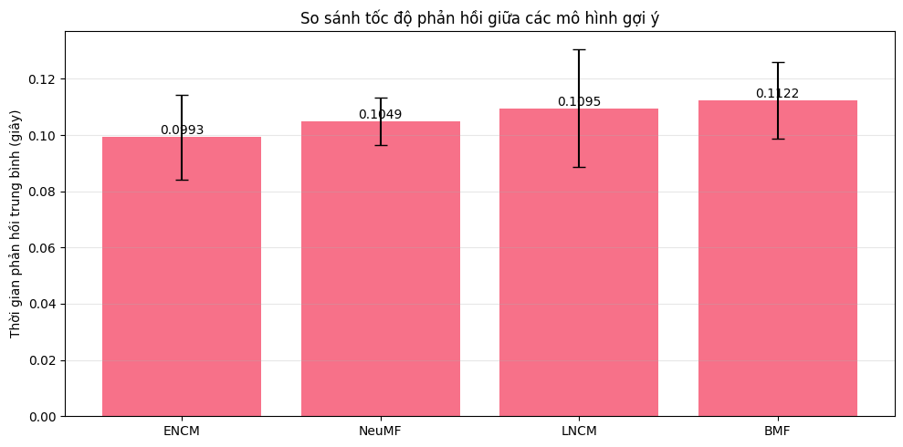

##### Hình 3.1 : Biểu đồ so sánh thời gian phản hồi giữa các mô hình (Tập InCarMusic)

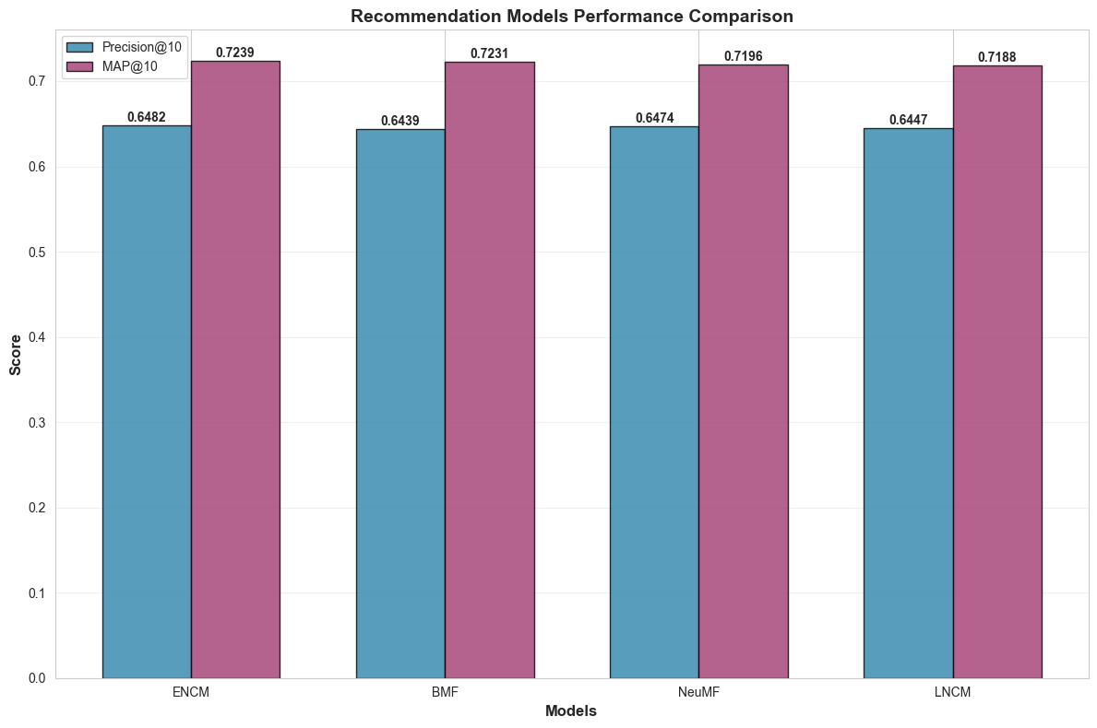

##### Hình 3.2 : Biểu đồ so sánh kết quả giữa các mô hình (Tập EcomFashion)

Đánh giá thực nghiệm:

- Trên tập dữ liệu InCarMusic, vốn có đặc trưng tương tác người dùng rất thưa và ngữ cảnh thay đổi động, mô hình Linear Neural Context Model (LNCM) không đạt được hiệu quả mong muốn. Nguyên nhân là do mô hình chỉ giả định mối quan hệ tuyến tính giữa ngữ cảnh và hành vi người dùng, từ đó không đủ khả năng biểu diễn các quan hệ phi tuyến phức tạp, phản ánh rõ qua các chỉ số Precision@10 và MAP@10 thấp nhất trong số các phương pháp so sánh.

Ngược lại, Enhanced Neural Context Model (ENCM) đạt kết quả tốt nhất trên cả bốn chỉ số đánh giá, bao gồm Precision@10, MAP@10, thời gian phản hồi trung bình và số lượng dự đoán trên giây. Mặc dù Biased Matrix Factorization (BMF) đạt được giá trị Precision@10 tương đương với ENCM, nhưng các chỉ số MAP@10, thời gian phản hồi trung bình và số dự đoán trên giây đều kém hơn đáng kể. Điều này phản ánh hạn chế của các mô hình chỉ dựa trên tương tác user–item trong việc xếp hạng danh sách gợi ý, đặc biệt trong bối cảnh tồn tại nhiều yếu tố ngữ cảnh có quan hệ phi tuyến.

Kết quả ở mức trung bình của Neural Matrix Factorization (NeuMF) tiếp tục củng cố nhận định rằng việc không tích hợp hoặc khai thác chưa đầy đủ thông tin ngữ cảnh sẽ làm giảm hiệu quả của hệ thống gợi ý trong các môi trường có tính động và phức tạp cao.

- Đối với tập dữ liệu EcomFashion, các phương pháp so sánh cho kết quả khá tương đồng ở cả Precision@10 và MAP@10, cho thấy đây là tập dữ liệu có mức độ tương tác dày hơn và ngữ cảnh tương đối ổn định. Trong bối cảnh này, các mô hình dựa trên tương tác user–item như Biased Matrix Factorization (BMF) và Neural Matrix Factorization (NeuMF) đã đủ khả năng học được xu hướng sở thích của người dùng, dẫn đến sự chênh lệch không đáng kể về chất lượng gợi ý so với các mô hình tích hợp ngữ cảnh.

Mặc dù vậy, Enhanced Neural Context Model (ENCM) vẫn đạt giá trị cao nhất ở cả Precision@10 và MAP@10, cho thấy việc khai thác thông tin ngữ cảnh theo cách phi tuyến vẫn mang lại lợi ích nhất định trong việc cải thiện chất lượng xếp hạng danh sách gợi ý. Tuy nhiên, mức cải thiện này không quá rõ rệt như trên tập InCarMusic, phản ánh vai trò của ngữ cảnh trong EcomFashion chưa mang tính quyết định.

Xét về hiệu năng tính toán, BMF cho thời gian phản hồi trung bình thấp nhất và số lượng dự đoán trên giây cao nhất, nhờ kiến trúc đơn giản và chi phí tính toán thấp. ENCM có thời gian phản hồi trung bình cao hơn và thông lượng dự đoán thấp hơn, hệ quả tất yếu của việc xử lý thêm các đặc trưng ngữ cảnh và kiến trúc neural phức tạp hơn. Tuy nhiên, sự chênh lệch này vẫn nằm trong giới hạn chấp nhận được đối với các hệ thống gợi ý trong thực tế.

Nhìn chung, các kết quả thực nghiệm trên EcomFashion cho thấy khi dữ liệu tương tác đầy đủ và ngữ cảnh ít biến động, các mô hình truyền thống vẫn có thể đạt hiệu quả cạnh tranh. Tuy nhiên, mô hình ENCM vẫn thể hiện tính ổn định và khả năng mở rộng tốt hơn, đặc biệt trong các kịch bản mà vai trò của ngữ cảnh có xu hướng gia tăng.

→ Kết luận: Nhóm khuyến nghị sử dụng mô hình gợi ý theo ngữ cảnh nhận thức ENCM do hiệu suất tổng thể tốt nhất trên cả hai điều kiện trái ngược, trao đổi chất lượng/tốc độ hợp lý, cùng khả năng mở rộng tốt hơn khi kịch bản đề xuất thay đổi.

## Thử nghiệm ứng dụng thương mại điện tử tích hợp hệ thống gợi ý theo ngữ cảnh nhận thức

Sau khi trình bày thực nghiệm trên tập dữ liệu và chứng minh hiệu quả của hệ gợi ý khai thác ngữ cảnh nhận thức, nhóm quyết định áp dụng mô hình đề xuất ENCM vào bài toàn hệ thống thương mại điện tử tích hợp gợi ý sản phẩm thời trang, nhằm đưa ra các đề xuất thời trang phù hợp cho người dùng dựa vào các ngữ cảnh nhất định.

**Chức năng chính của hệ thống:** Đề xuất ra Top-10 sản phẩm thời trang dựa trên thông tin sản phẩm kết hợp với các điều kiện ngữ cảnh hiện tại của người dùng.

**Hoạt động của hệ thống:**

Tại giao diện trang chủ cửa hàng sau khi đăng nhập, người dùng có thể xem được danh sách gợi ý gồm 10 sản phẩm được khởi tạo dựa trên thông tin đầu vào từ CSDL. Ngoài ra, nhóm có thiết kế một dashboard nội bộ cho phép kiểm tra dữ liệu đầu vào và kết quả chạy gợi ý của các mô hình thông qua Authorization Token.

Các yếu tố ngữ cảnh được nạp vào:

| STT | Loại ngữ cảnh | Chi tiết ngữ cảnh | Giá trị hợp lệ |
| --- | --- | --- | --- |
| 1 | Thời gian | *timestamps* → *hour* (giờ), *month* (tháng), *day_of_week* (thứ), *is_weekend* (kiểm tra cuối tuần), *time_of_day* (buổi), *season* (mùa) | * *hour (0-23)* * *month (0-11)* * *day_of_week(0,6)* * *is_weekeend(0,1)* * *time_of_day*   *(night, morning, afternoon, evening)*   * *season (winter, spring, summer, autumn)* |
| 2 | Thiết bị | *device_type* | *desktop, mobile, tablet* |
| 3 | Giới tính | *gender* | *M, FE, O, unknown* |
| 4 | Sản phẩm/giá | *category* (phân loại), *brand* (nhãn hàng), *price_range* (khoảng giá), *discount_percentage* (tỉ lệ giảm giá), *product_views* (số lượt xem) | * *price_range (low, medium, high, premium, luxury)* * *discount_percentage (0-100)* * *product_views (very_low, low, medium, high, very_high)* |
| 5 | Chất lượng | *rating* (đánh giá sản phẩm), *rating_count* (số lượng đánh giá) | * *rating (1-5, tăng theo 0.5)* * *rating_count (very few, few, moderate, many, very many)* |
| 6 | Sở thích | *preferred_category* (loại hàng ưa chuộng), *preferred_brand* (nhãn hàng ưa chuộng) | Suy ra từ tương tác *cart/purchase* gần đây. |

###### Bảng 3.3: Các yếu tố ngữ cảnh thực nghiệm ứng dụng

Các yếu tố ngữ cảnh tác động đến kết quả đề xuất của mô hình ENCM dựa trên số chiều *embedding* của chúng. Nhóm quy ước các ngữ cảnh sở thích rất quan trọng (*context_dims = 25*)*,* các ngữ cảnh thời gian và chất lượng ở mức quan trọng (12-15-20 chiều tùy yếu tố), và các ngữ cảnh còn lại ở mức vừa (4-10 chiều). Các mô hình còn lại chỉ nhận đầu vào *(user,item)* và kết hợp các tham số tương ứng (Bias người dùng/sản phẩm + Bias toàn cục với BMF, MLP với NeuMF, hay tổ hợp tuyến tính với nhánh neural và trọng số $α$ với LNCM). Các quy tắc phổ biến:

* Ngữ cảnh gắn với sở thích dài hạn của người dùng ảnh hưởng lớn nhất, phản ánh xu hướng mua sắm ổn định. Ví dụ: Người dùng yêu thích sản phẩm giày Nike sẽ có xu hướng mua nhiều và thường xuyên các sản phẩm loại giày hoặc của hãng Nike.
* Ngữ cảnh thời gian tác động tới nhu cầu nhất thời, giúp mô hình điều chỉnh xếp hạng theo thời điểm. Ví dụ: Mùa đông cần ưu tiên gợi ý các sản phẩm áo khoác, quần dài hơn.
* Ngữ cảnh chất lượng và giá có ảnh hưởng đến quyết định mua của người dùng, nhưng chủ yếu là yếu tố bổ trợ. Ví dụ: Mô hình tránh gợi ý sản phẩm có đánh giá quá thấp - lệch phân khúc giá ngay cả khi người dùng từng xem/mua sản phẩm tương tự.
* Ngữ cảnh thiết bị và giới tính có ảnh hưởng rất nhỏ, dùng để hiệu chỉnh sai số xuất hiện các item không phù hợp giới tính, hoặc ưu tiên hơn theo hoàn cảnh sử dụng của người dùng. Ví dụ: Người dùng Desktop sẽ thường có quyết định mua kĩ hơn, nên ưu tiên đề xuất đa dạng sản phẩm được đánh giá cao.

Môi trường cài đặt:

Hệ điều hành: Windows 10/11 64-bit.

Node.js: LTS 18.x.

Python: 3.10 64-bit.

MySQL: 8.0 (cổng mặc định 3306).

Thiết bị sử dụng: Laptop MSI GF63 Thin 10SC Intel Core i5-10500H CPU 16GB RAM

Các thư viện/phụ thuộc:

* Node.js: *API Express, ORM Sequelize, Driver mysql2, moment, dotenv.*
* Python: *Tensorflow, numpy, pandas, scikit-learn (LabelEncoder), mysql-connector-python.*

**Giao diện hệ thống:**

*Giao diện dashboard so sánh*

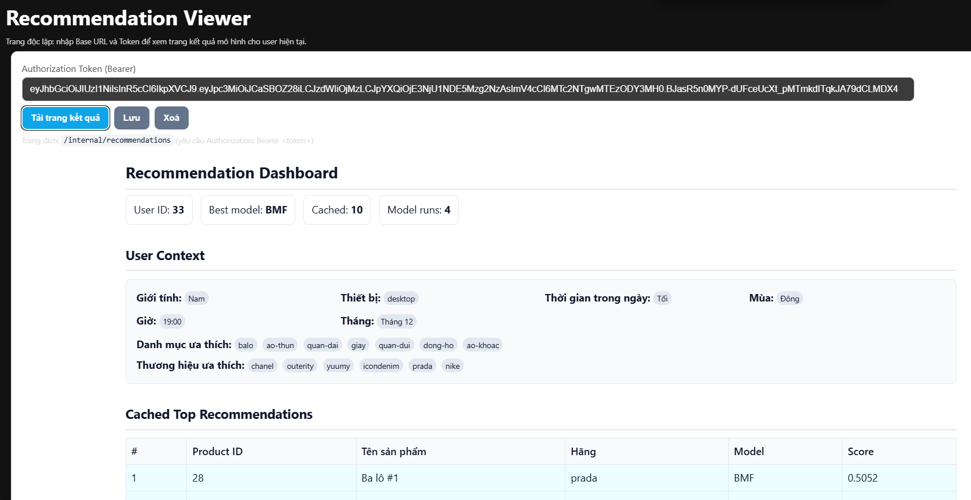

##### Hình 3.3: Giao diện so sánh mô hình

Giao diện bao gồm một ô textbox để người dùng nhập Authorization Token duy nhất tương ứng với phiên đăng nhập trên trang thương mại điện tử. Sau khi chọn tải trang kết quả, dashboard sẽ hiển thị thông tin người dùng, các ngữ cảnh được sử dụng thu từ CSDL, danh sách Top-10 sản phẩm thời trang gợi ý theo mô hình có kết quả tốt nhất, và kết quả so sánh dựa trên *Precision@10 và MAP@10* của 4 mô hình.

*Giao diện người dùng*

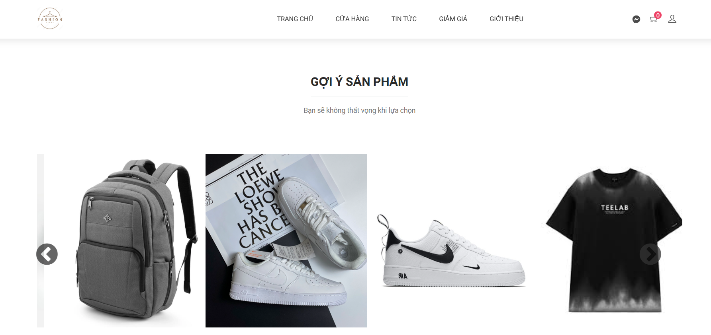

##### Hình 3.4: Giao diện người dùng

Giao diện người dùng chính là trang chủ của hệ thống website thương mại điện tử, hiển thị trực quan hình ảnh của 10 sản phẩm được gợi ý cho khách hàng. Người dùng có thể chọn trực tiếp vào sản phẩm gợi ý để xem chi tiết thông tin và và đặt hàng. Danh sách gợi ý sẽ được cập nhật liên tục mỗi phiên đăng nhập mới của người dùng.

**Thực thi hệ thống:** Kiểm tra trong hai trường hợp: Kết quả gợi ý sử dụng các mô hình không dựa trên ngữ cảnh (hoặc ngữ cảnh tuyến tính) và kết quả gợi ý sử dụng mô hình dựa trên ngữ cảnh nhận thức (ENCM).

*Trường hợp 1:* *Không dựa trên ngữ cảnh hoặc chỉ ngữ cảnh tuyến tính*

Thông tin đầu vào:

* User ID 34, giới tính Nam, thiết bị: Desktop, thời gian trong ngày là buổi tối, mùa đông, giờ 20:00, tháng 12.
* Danh mục ưa thích: Giày, ba lô, đồng hồ, áo sơ mi, áo thun, áo khoác
* Thương hiệu ưa thích: Prada, Nike, Icondenim, Outerity, Chanel, Yummy

Kết quả kỳ vọng:

* BMF/NeuMF đưa ra danh sách những sản phẩm tương tự lịch sử tương tác của User 34 hoặc các sản phẩm phổ biến nhất.
* LNCM đưa ra danh sách sản phẩm mùa đông ưu tiên áo khoác, đồng hồ, ưu tiên các hãng Prada, Nike, Icondenim.

Kết quả thực tế:

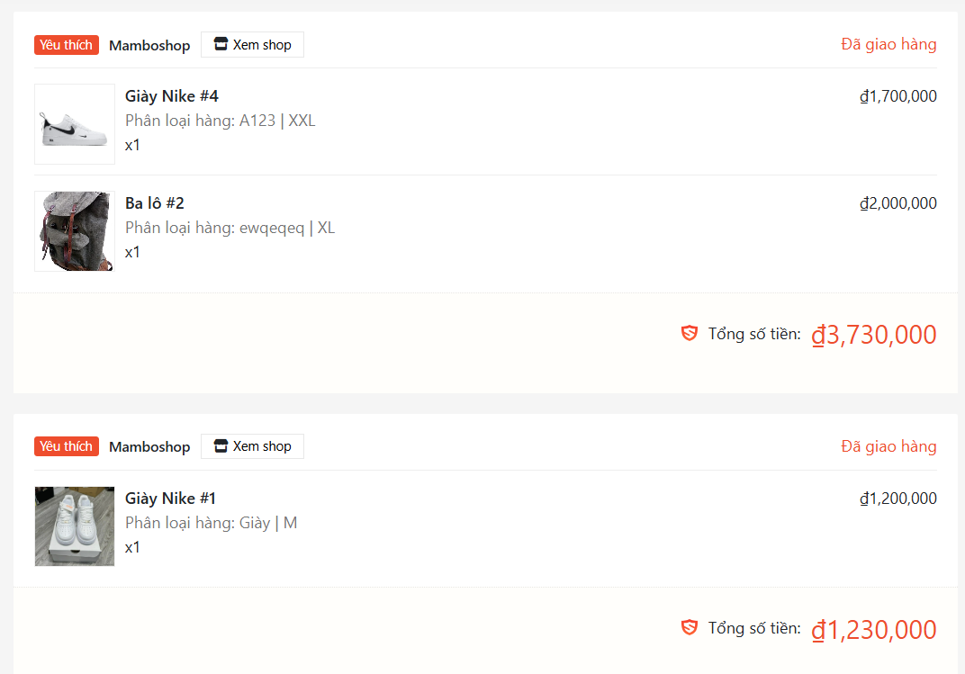

##### Hình 3.5: Lịch sử mua hàng của User 34

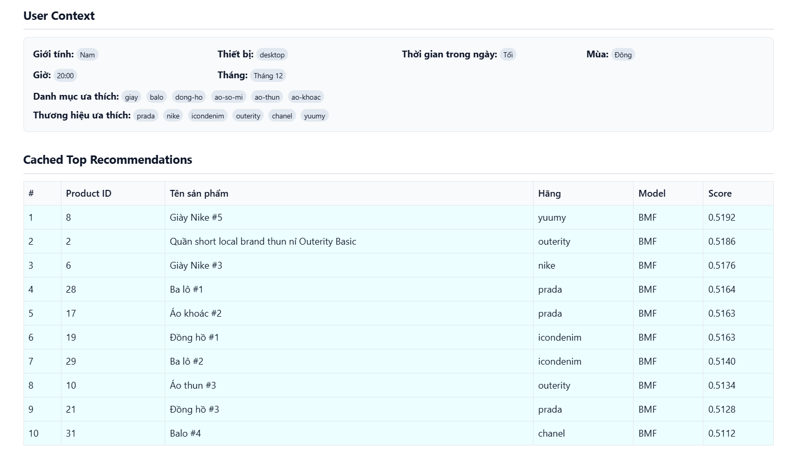

##### Hình 3.6: Kết quả gợi ý thực tế của BMF

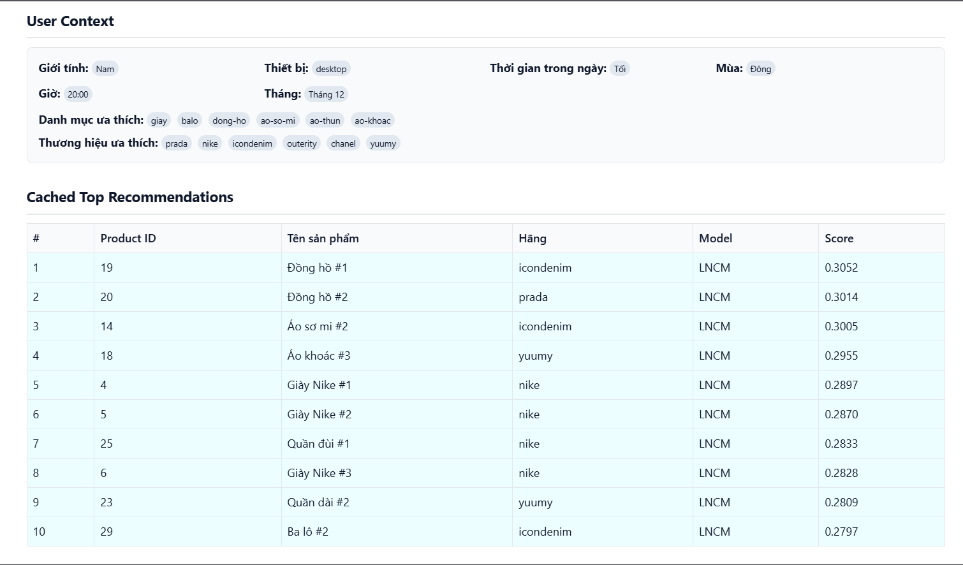

##### Hình 3.7: Kết quả gợi ý thực tế của LNCM

Có thể thấy hai mô hình BMF và LNCM đã đạt được kết quả kỳ vọng.

*Trường hợp 2: Mô hình sử dụng ngữ cảnh nhận thức*

Thông tin đầu vào:

* User ID 49, giới tính Nữ, thiết bị mobile, thời gian trong ngày là đêm, mùa đông, giờ 01:00, tháng 12.
* Danh mục ưa thích: Đồng hồ, quần dài, ba lô, giày, áo khoác, quần đùi, áo sơ mi, áo thun.
* Thương hiệu ưa thích: Prada, Icondenim, Yummy, Nike, Chanel, Outerity

Kết quả kỳ vọng: ENCM trả về các sản phẩm thời trang ưu tiên cho nữ, sản phẩm nhỏ gọn (đồng hồ, giày, ba lô) tương ứng với thiết bị điện thoại, sản phẩm áo khoác, quần dài được đề xuất theo mùa đông,…

Kết quả thực tế: Có sản phẩm cho mùa đông trong Top-10, đồng hồ, giày, ba lô nằm ở vị trí cao, các brand Prada, Chanel, Yummy đều thiên nữ. Sản phẩm đứng nhất là đồng hồ Prada đáp ứng được mọi context đề ra → Mô hình hoạt động rất tốt.

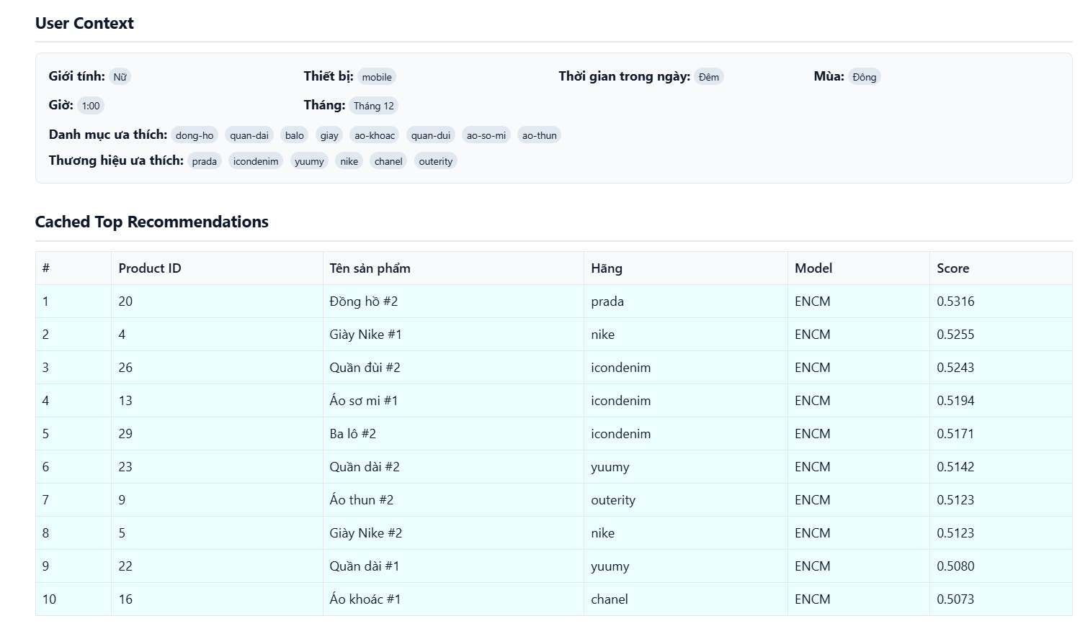

##### Hình 3.8: Kết quả gợi ý thực tế của ENCM

*Trường hợp 2: Khách hàng mới sử dụng hệ thống (cold-start)*

Thông tin đầu vào:

- User ID 50, giới tính Nữ, thiết bị desktop, thời gian trong ngày là buổi sáng, mùa đông, giờ 08:00, tháng 12.

- Danh mục ưa thích: Quần dài

- Thương hiệu ưa thích: Yummy

Kết quả kỳ vọng: ENCM trả về các sản phẩm thời trang ưu tiên cho nữ, gợi ý nhiều phiên bản sản phẩm thuộc danh mục ưa thích hơn hoặc đa dạng sản phẩm hơn phù hợp với desktop, sản phẩm áo khoác, quần dài được đề xuất theo mùa đông, sản phẩm quần dài của Yummy chiếm đa số trong *Top-5,* tránh các sản phẩm quần đùi, áo thun …

Kết quả thực tế: Sản phẩm quần dài Yummy chiếm tuyệt đối *Top-3,* sản phẩm mùa đông ở vị trí cao (Áo khoác Top 4), chỉ có các vị trí top thấp 9-10 bị lệch sản phẩm không hợp mùa đông (áo thun, quần đùi) → Mô hình hoạt động khá tốt ngay cả trong điều kiện cold-start, có khả năng sử dụng ngữ cảnh có sẵn để bù cho hạn chế lịch sử mua hàng.

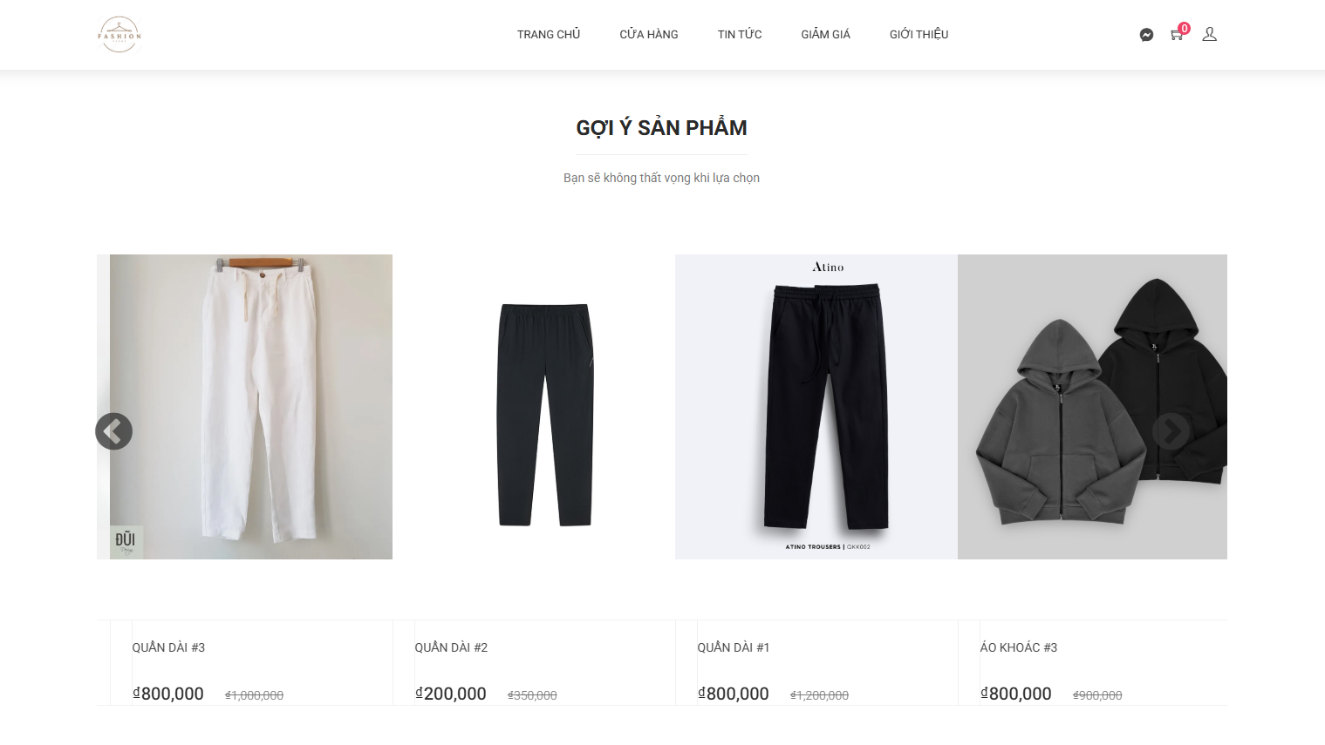

##### Hình 3.9: Trang gợi ý thực tế của ENCM (cold-start)

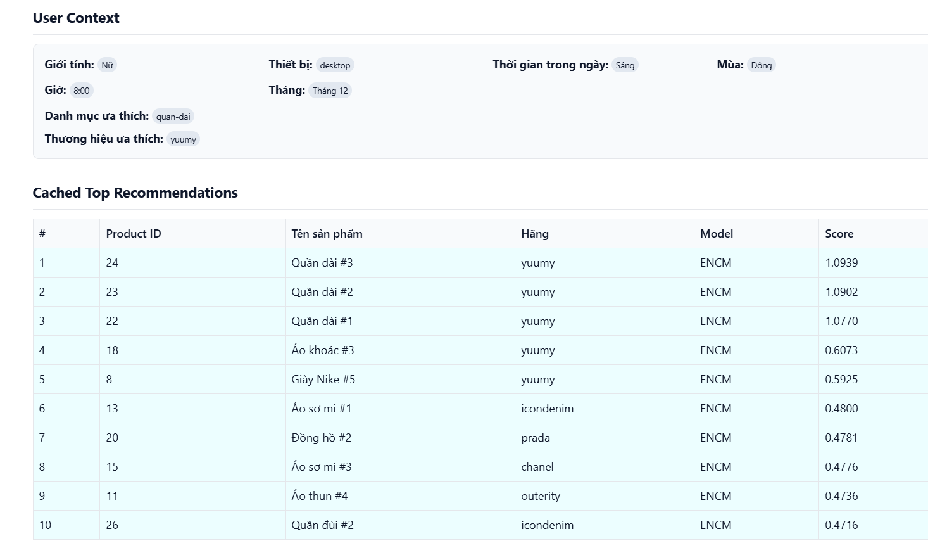

##### Hình 3.10: Kết quả gợi ý thực tế của ENCM (cold-start)

## Kết luận chương 3

Trong chương 3, nhóm đã tiến hành xây dựng quy trình thực nghiệm nhằm đánh giá hiệu quả của mô hình gợi ý theo ngữ cảnh. Đầu tiên, xét trên bộ dữ liệu với 2 dataset có các đặc điểm dữ liệu khác nhau là *InCarMusic* (4012 tương tác từ 42 người dùng cho 139 album nhạc khi đang lái xe) và *EcomFashion* (10000 bản ghi dữ liệu thời trang), các phương pháp tiền xử lý như chuẩn hóa định danh, mã hoá context và chuyển đổi đặc trưng phụ được tiến hành để đảm bảo tính toàn vẹn cho dữ liệu. Tiếp theo, các mô hình truyền thống và hiện đại gồm BMF, NeuMF, LNCM và ENCM được triển khai với cấu hình thống nhất nhằm giữ tính công bằng trong so sánh, đồng thời thực hiện đánh giá Top-N bằng *Precision@10* và *MAP@10.*

Kết quả cho thấy ở cả hai bộ dữ liệu, mô hình ENCM đạt kết quả tốt nhất, vượt qua các mô hình còn lại. Điều này chứng minh rằng việc kết hợp biểu diễn phi tuyến, cơ chế tăng cường ngữ cảnh và trọng số ngữ cảnh theo mức độ quan trọng giúp cải thiện đáng kể khả năng học đặc trưng và xếp hạng của hệ gợi ý. Ngược lại, LNCM - mô hình tuyến tính - cho thấy hạn chế khi phải xử lý lượng lớn ngữ cảnh phức tạp, đặc biệt trong môi trường dữ liệu giàu thuộc tính.

Bên cạnh đó, nhóm cũng triển khai đánh giá thử nghiệm dưới dạng một trang web thương mại điện tử, cho phép khách hàng nhận đề xuất những sản phẩm thời trang vừa bắt mắt vừa thích hợp với nhu cầu hiện tại. Giao diện của hệ thống được thiết kế đơn giản và dễ tiếp cận, hiển thị chính xác mặt hàng nhờ mô hình học tập ngữ cảnh nhận thức, chứng minh tính khả thi của nội dung đồ án đề ra. Nhóm tin rằng đây sẽ là nền tảng vững chắc để tiếp tục nghiên cứu phát triển và cải thiện hơn nữa hoạt động của hệ đề xuất dựa trên ngữ cảnh nhận thức trong tương lai.

# PHỤ LỤC: CÀI ĐẶT VÀ TRIỂN KHAI

## Công cụ hỗ trợ

Công cụ sử dụng:

* *Visual Studio Code*: Trình soạn thảo mã nguồn phổ biến với nhiều tiện ích mở rộng, hỗ trợ phát triển Frontend ReactJS và Backend Node.js
* Tích hợp Git giúp dễ dàng quản lý và kiểm soát mã nguồn.
* *MySQL Workbench* (Hoặc *XAMPP + PHPMyAdmin*).

Các thư viện hỗ trợ chính:

* *Node.js & NPM*: Nền tảng runtime và quản lý gói.
* *Express*: Xây dựng REST API.
* *Sequelize + mysql2*: ORM kết nối MySQL.
* *ReactJS & React Router*: Xây dựng giao diện động người dùng.
* *Axios*: Hỗ trợ gửi HTTP giữa client và server
* Các thư viện Python (*flask, Tensorflow, scikit-learn…*) dùng để chạy module gợi ý theo ngữ cảnh

## Cài đặt và triển khai dự án

Chuẩn bị môi trường: Cài đặt *Node.js LTS* (> = 18) và *NPM* (> = 9). Cài *MySQL 8.x*và tạo database (ví dụ ecom) cùng tài khoản có quyền.

Cấu hình Module Recommendation: Tạo máy ảo (Nếu cần thiết) và cài đặt file *requirements.txt* theo cú pháp:

python -m venv .venv && .venv\Scripts\activate  
pip install -r requirements.txt

Cấu hình Backend:

* Tạo file *.env* chứa thông tin thiết lập kết nối với CSDL, ví dụ:

PORT = 6969  
DB_HOST = localhost  
DB_PORT = 3306  
DB_USERNAME = your_user  
DB_PASSWORD = your_password  
DB_DATABASE_NAME = ecom_db  
DB_SSL = false

* Cài các dependencies và khởi chạy bằng cú pháp:

# trong thư mục ecomAPI  
npm install  
npm start  
# Backend chạy tại http://localhost:6969

Cấu hình Frontend:

* Tạo file *.env* trỏ tới API, ví dụ:

REACT_APP_API_URL = http://localhost:6969

* Cài các dependencies và khởi chạy bằng cú pháp:

# trong thư mục ecomAPI  
npm install  
npm start  
# Backend chạy tại http://localhost:6969

Để các mô hình gợi ý có thể hoạt động, trước tiên phải thực hiện huấn luyện trên tập dữ liệu có sẵn phù hợp với cấu trúc CSDL, hoặc trích xuất thông tin từ CSDL (Các bảng *interactions, users, products*):

* Cấu hình kết nối và lấy dữ liệu Database bằng cách cập nhật file *EcomModelTrain/extract_training_data.py*:

host = '127.0.0.1',  
user = 'root',  
password = '',  
database = 'ecom'

* Chạy script *extract_training_data.py,* khởi tạo được thư mục *training_data/* và các file: *train_data.csv, test_data.csv, user_encoder.pkl, item_encoder.pkl, context_encoders.pkl, context_features.pkl, data_stats.pkl*. Dữ liệu đã mã hoá gồm User/Item encoded, Context, Rating ngầm định từ hành vi.
* Chạy script *train_models.py*, sẽ sinh ra các file ghi trọng số mô hình *\*.h5,* file cấu hình JSON *\*_config.json* và file tóm tắt kết quả *training_results.pkl.*

Sau bước này, backend có thể gọi 4 mô hình thông qua *recommend_api.py.* Người dùng có thể truy cập trang *tools/reco_viewer/index.html* để xem kết quả dự đoán và so sánh các mô hình.

Đối với yêu cầu thực nghiệm trên tập dữ liệu:

- Cài đặt các thư viện cần thiết:

pip install numpy pandas matplotlib seaborn openpyxl tensorflow scikit-learn

- Mở và khởi chạy notebook *Demo/Carskit_Dataset.ipynb* với yêu cầu huấn luyện mô hình trên dataset *InCarMusic* và notebook

*Demo/ecom_dataset_analysis.ipynb* với yêu cầu huấn luyện mô hình trên dataset *EcomFashion*

## Kết quả cài đặt

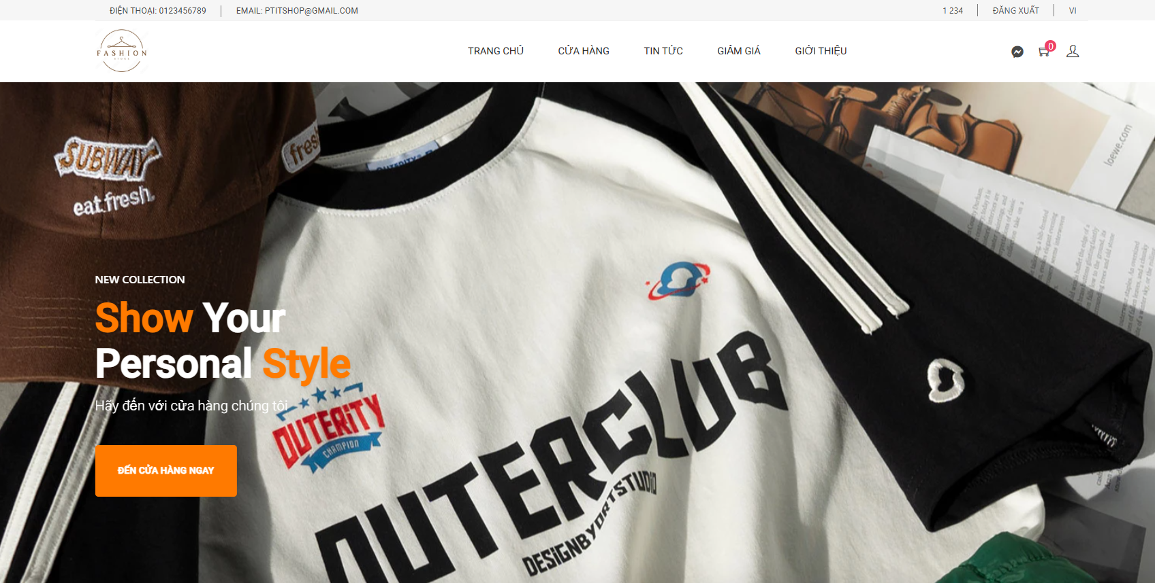

##### Hình 3.11: Giao diện trang chủ shop quần áo

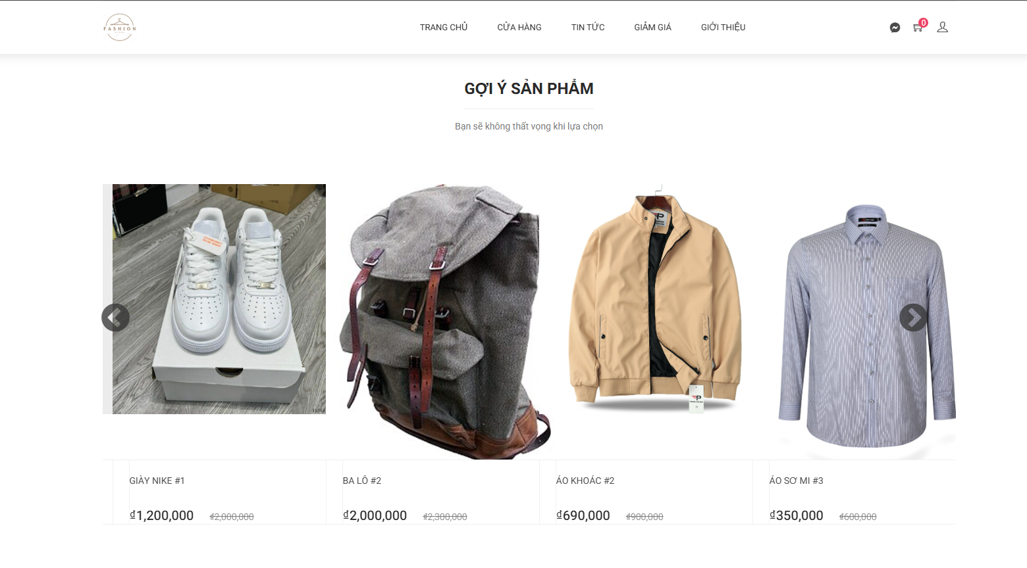

##### Hình 3.12: Giao diện gợi ý sản phẩm theo ngữ cảnh

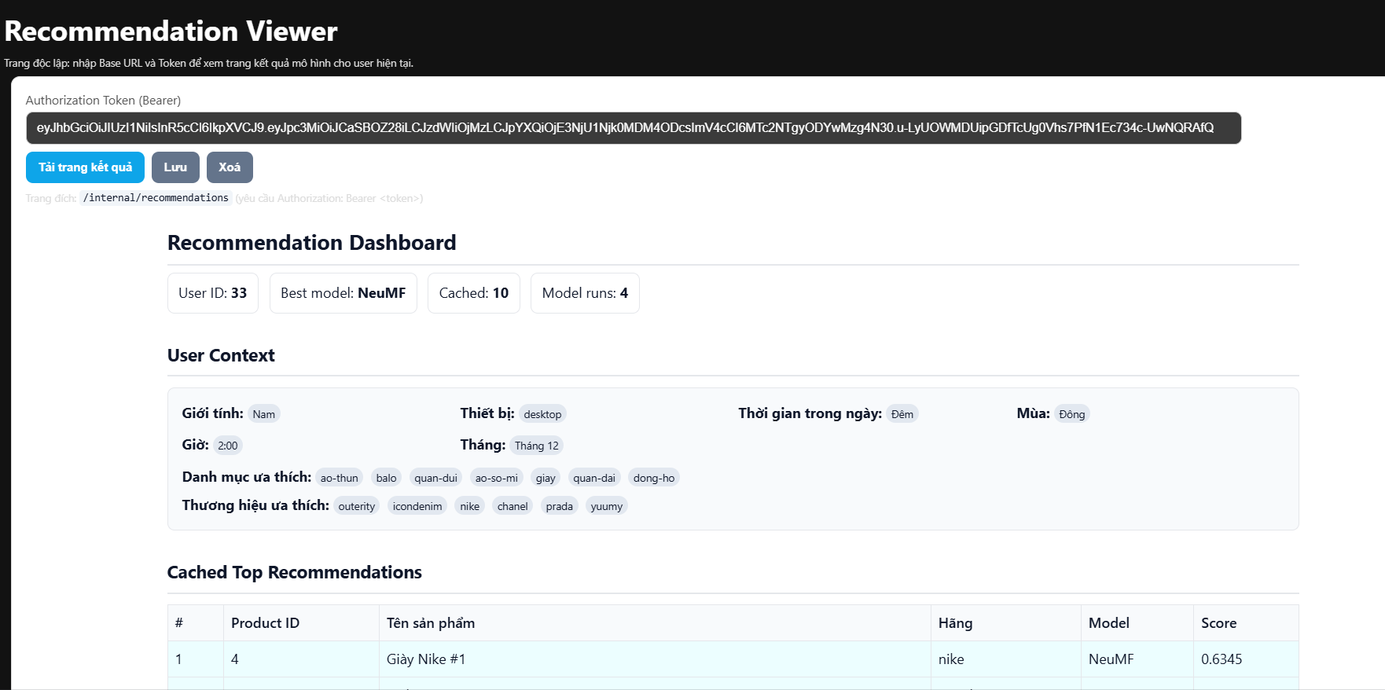

##### Hình 3.13: Giao diện so sánh kết quả các mô hình gợi ý

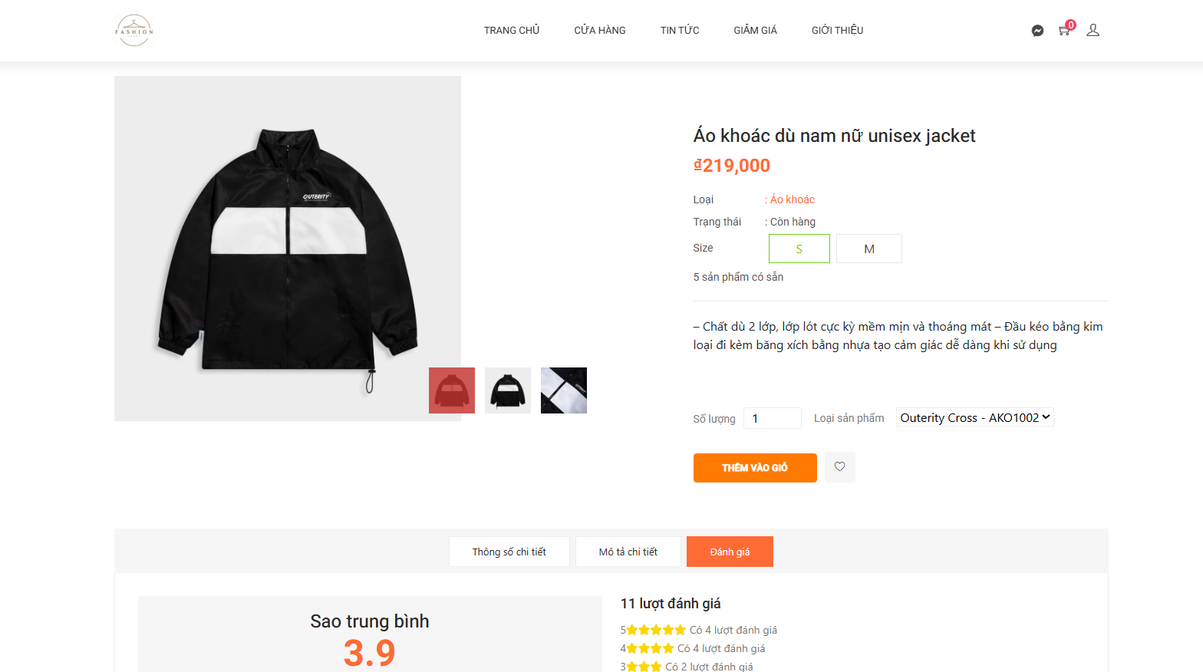

##### Hình 3.14: Giao diện chi tiết sản phẩm

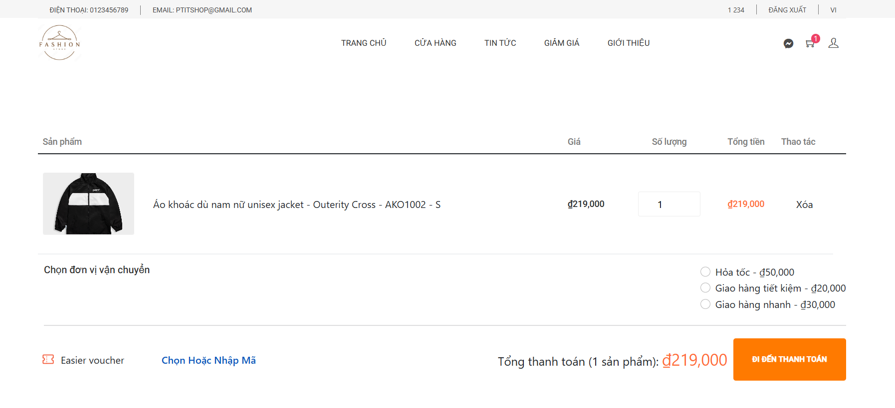

##### Hình 3.15: Giao diện giỏ hàng và thanh toán

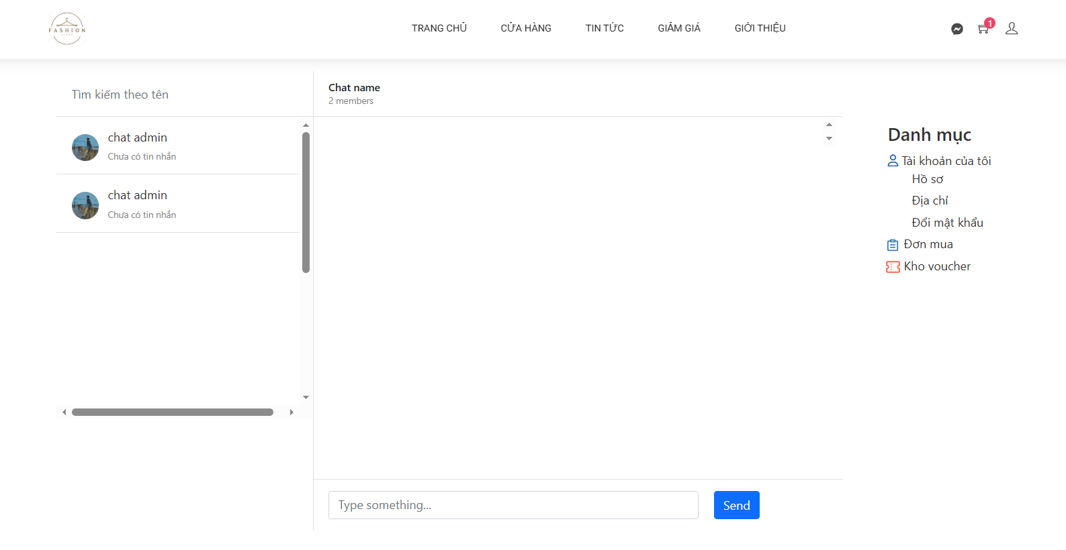

##### Hình 3.16: Giao diện nhắn tin trực tuyến

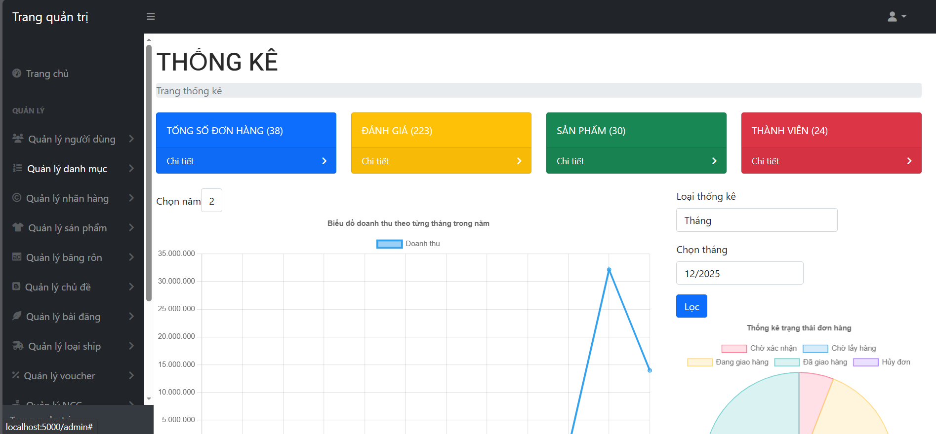

##### Hình 3.17: Giao diện quản lý của Admin

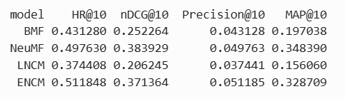

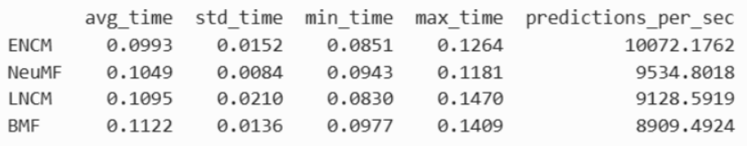

##### Hình 3.18: Bảng so sánh kết quả giữa các mô hình (Tập InCarMusic)

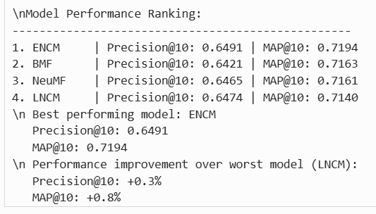

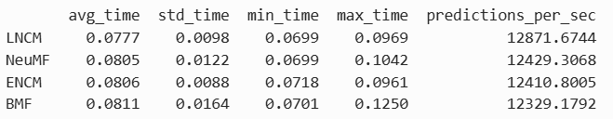

##### Hình 3.19: Bảng so sánh kết quả giữa các mô hình (Tập EcomFashion)

# KẾT LUẬN VÀ HƯỚNG PHÁT TRIỂN

## Kết quả đạt được

Đồ án đã đề xuất một khung phương pháp tích hợp hệ gợi ý theo ngữ cảnh nhận thức (context-aware recommender system) một cách có hệ thống, tập trung vào việc mô hình hóa ngữ cảnh người dùng nhằm giải quyết bài toán cá nhân hóa trong môi trường thương mại điện tử. Điểm mới của đề tài nằm ở sự chuyển dịch hướng nghiên cứu từ các mô hình gợi ý truyền thống dựa chủ yếu trên lịch sử tương tác sang việc kết hợp các yếu tố ngữ cảnh nhận thức, bao gồm trạng thái, hành vi và hoàn cảnh sử dụng của người dùng, vào quá trình ra quyết định gợi ý. Cách tiếp cận này đặc biệt phù hợp với đặc thù người dùng thương mại điện tử tại Việt Nam, nơi hành vi mua sắm chịu ảnh hưởng mạnh bởi thời gian, xu hướng thị trường và cảm xúc tức thời.

Phương pháp đề xuất được kiểm chứng thông qua các thí nghiệm trên cả tập dữ liệu mẫu và trong môi trường hệ thống web thực tiễn. Kết quả cho thấy mô hình không chỉ cải thiện đáng kể chất lượng gợi ý mà còn phản ánh sát hơn nhu cầu và thói quen của từng khách hàng trong các hoàn cảnh sử dụng khác nhau. Điều này khẳng định rằng thông tin ngữ cảnh không còn đóng vai trò phụ trợ, mà đã trở thành yếu tố quyết định trong việc nâng cao hiệu quả và khả năng thích nghi của hệ gợi ý, qua đó cung cấp bằng chứng thực nghiệm quan trọng cho các hướng nghiên cứu mô hình gợi ý hiện đại.

Bên cạnh đó, nhóm đã chứng minh tính khả thi của đề tài trên nền tảng kỹ thuật và công nghệ hiện có tại Việt Nam thông qua việc xây dựng và triển khai thử nghiệm một hệ thống thương mại điện tử có tích hợp mô-đun gợi ý theo ngữ cảnh nhận thức. Hệ thống hoạt động ổn định, dễ sử dụng và dễ triển khai, hỗ trợ khách hàng nhanh chóng tiếp cận các gợi ý phù hợp, đồng thời mang lại giá trị tham khảo và ứng dụng thực tiễn cho việc phát triển các mô hình thương mại điện tử thông minh trong tương lai.

Tuy nhiên, do còn thiếu kinh nghiệm trong quá trình nghiên cứu và triển khai đề tài, nhóm không thể tránh khỏi một số hạn chế. Các yếu tố ngữ cảnh như thời gian, xu hướng, trạng thái người dùng,… yêu cầu những tập dữ liệu phong phú và phức tạp, khiến việc trích xuất ngữ cảnh và áp dụng vào huấn luyện mô hình gặp khó khăn. Nền cấu hình để truyền tải dữ liệu mô hình thấp, ảnh hưởng đến tốc độ và tính ổn định của hệ thống thương mại điện tử. Quan trọng nhất, quy mô thử nghiệm và số lượng truy cập còn nội bộ, không đánh giá được toàn diện khả năng ứng dụng ở hệ thống thương mại điện tử lớn.

## Hướng phát triển

Mở rộng thử nghiệm hệ thống sang nhiều ngành hàng hơn như điện tử, ăn uống, dịch vụ giải trí… Mỗi ngành hàng sẽ được hiệu chỉnh tập ngữ cảnh và trọng số ảnh hưởng phù hợp, từ đó đánh giá khả năng tổng quát hóa của mô hình và xác định những yếu tố ngữ cảnh đóng vai trò quan trọng trong từng lĩnh vực cụ thể.

Đưa hệ gợi ý lên ứng dụng di động (mobile app): Chuyển đổi hệ gợi ý sang mô hình microservices sử dụng RESTful API để dễ dàng tích hợp với nền tảng Android/iOS, khai thác các ngữ cảnh đặc thù của mobile app như thông báo đẩy (push notification), tần suất sử dụng ứng dụng, thời gian online,...

Mở rộng số lượng và độ đa dạng ngữ cảnh: Hiện tại hệ thống mới chỉ khai thác các ngữ cảnh về thời gian, thiết bị, giới tính, hành vi tương tác và chất lượng sản phẩm. Trong tương lai có thể bổ sung thêm:

* Vị trí địa lý theo khu vực hoặc theo thời tiết tại địa phương: tích hợp API bản đồ và thời tiết (Google Maps API, OpenWeather API) để thu thập vị trí theo khu vực và điều kiện thời tiết địa phương
* Thu nhập người dùng / phân khúc tài chính: Phân loại người dùng theo phân khúc chi tiêu dựa trên lịch sử mua sắm (low-mid-high spender)
* Ngữ cảnh sự kiện đặc biệt: Xây dựng bộ lịch sự kiện (Tết, Black Friday, 11.11, Flash sale) và gán trọng số ngữ cảnh theo từng giai đoạn để mô hình ưu tiên sản phẩm phù hợp với nhu cầu thời điểm.
* Khoảnh khắc dự đoán bằng hành vi gần nhất (short-term session context): Áp dụng session-based recommender (GRU4Rec, Transformer-based session model) để dự đoán nhu cầu tức thời từ chuỗi hành vi gần nhất.

Tối ưu chi phí tính toán và khả năng mở rộng hệ thống: Đề xuất áp dụng các giải pháp tối ưu như tách riêng quá trình huấn luyện và suy luận, các kỹ thuật tối ưu mô hình như rút gọn mô hình (model pruning), nén mô hình (model compression) hoặc chưng cất tri thức (knowledge distillation), cấp sẵn bộ nhớ đệm cho các ngữ cảnh phổ biến. Có thể kết hợp triển khai mô hình trên hạ tầng đám mây, giúp hệ thống duy trì hiệu suất ổn định ngay cả khi số lượng người dùng, sản phẩm và dữ liệu ngữ cảnh tăng nhanh.

Triển khai thử nghiệm hệ thống trên các tập dữ liệu lớn, thu thập từ môi trường thương mại điện tử thực tế: thêm các yếu tố định tính như tỉ lệ chuyển đổi và mức độ hài lòng của người dùng vào phương pháp đánh giá. Bộ dữ liệu lớn cũng giúp mô hình học được các mẫu hành vi đa dạng và phản ánh sát hơn thói quen mua sắm của khách hàng trên các sàn TMĐT thực tế.

# BẢNG PHÂN CHIA CÔNG VIỆC

| Giai đoạn | Thời gian | Nhiệm vụ | Nhiệm vụ cụ thể | Người thực hiện |
| --- | --- | --- | --- | --- |
| 1 | Tuần 1  (01/10/2025 - 08/10/2025) | Khảo sát & tổng quan | Khảo sát các hệ thống TMĐT hiện nay | Huy |
| Thu thập tài liệu về gợi ý theo ngữ cảnh nhận thức | Đăng |
| Lập kế hoạch phát triển | Huy |
| 2 | Tuần 2  (09/10/2025 - 16/10/2025) | Định hướng & đề xuất | Xác định hướng tiếp cận xây dựng hệ thống TMĐT | Hiếu |
| Tìm hiểu công nghệ gợi ý theo ngữ cảnh | Đăng |
| Đề xuất tích hợp mô hình gợi ý theo ngữ cảnh nhận thức trong TMĐT | Đăng |
| 3 | Tuần 3  (17/10/2025 - 24/10/2025) | Phân tích hệ thống | Phân tích yêu cầu chức năng | Huy |
| Xác định nghiệp vụ và luồng tích hợp mô hình gợi ý | Hiếu |
| 4 | Tuần 4  (25/10/2025 - 01/11/2025) | Thiết kế hệ thống | Thiết kế kiến trúc, sơ đồ use case, class, sequence. | Mạnh |
| Thiết kế giao diện | Mạnh |
| Thiết kế mô hình dữ liệu; các bảng người dùng, sản phẩm, ngữ cảnh | Đăng |
| 5 | Tuần 5-6  (02/11/2025 - 16/11/2025) | Xây dựng ứng dụng TMĐT | Triển khai Frontend | Hiếu, Đăng |
| Triển khai Backend | Huy, Mạnh |
| 6 | Tuàn 7 - 8  (17/11/2025- 01/12/2025) | Xây dựng mô hình gợi ý theo ngữ cảnh nhận thức | Chuẩn bị nguồn dữ liệu huấn luyện | Huy |
| Cài đặt các mô hình | Đăng, Hiếu |
| Thống nhất thang đo và cách đánh giá hiệu quả mô hình | Mạnh |
| Triển khai huấn luyện mô hình lần đầu, thu thập kết quả và điều chỉnh mô hình | Huy |
| 7 | Tuần 9-10 (02/12/2025 - 16/12/2025) | Tích hợp module gợi ý theo ngữ cảnh nhận thức vào hệ thống TMĐT | Xử lý dữ liệu ngữ cảnh thực tế | Mạnh |
| Tích hợp module gợi ý | Đăg, Huy |
| Thực nghiệm trên dữ liệu thực tế, thu thập kết quả và điều chỉnh mô hình | Huy |
| 8 | Tuần 11 (17/12/2025 - 24/12/2025) | Thử nghiệm và đánh giá | Thống kê kết quả thực nghiệm và rút ra kết luận | Huy |
| Đề xuất hướng phát triển, tối ưu hệ thống | Hiếu |
| 9 | Tuần 12 (25/12/2025 - 31/12/2025) | Hoàn thiện đề tài | Viết phụ lục cài đặt, triển khai | Mạnh |
| Hoàn thiện nội dung đồ án | Cả nhóm |

# TÀI LIỆU THAM KHẢO

[1] eMarketer. (2024). *Ecommerce to account for more than 20% of worldwide retail sales despite slowdown*. <https://rentracks.com.vn/20-thong-ke-thuong-mai-dien-tu-moi-nhat-nam-2025/>

[2] Statista (2024), *Retail E-commerce Worldwide*.

[https://www.linkedin.com/posts/statista_the-globale-commerce-market-is-dominated-activity-7293203653794942977-xV3U](https://www.linkedin.com/posts/statista_the-globale-commerce-market-is-dominated-activity-7293203653794942977-xV3U?utm_source=chatgpt.com)

[3] Bộ Công Thương (2023), *Báo cáo thương mại điện tử Việt Nam năm 2023.*

<https://valoma.vn/wp-content/uploads/2024/05/BCTMDT2023-file-31-1-pdf.pdf>

[4] World Bank (2023), *Connecting to Compete 2023: Trade Logistics in an Uncertain Global Economy*

[*https://lpi.worldbank.org/sites/default/files/2023-04/LPI_2023_report_with_layout.pdf*](https://lpi.worldbank.org/sites/default/files/2023-04/LPI_2023_report_with_layout.pdf)

[5] Elastic Path (2023), *Take a Deep Dive Into the 6 Types of eCommerce Business Models.*

<https://www.elasticpath.com/blog/6-ecommerce-business-models-b2b-b2c>

[6] IBM (2024), *Monolithic architecture vs. microservices: Which works best for you?* <https://www.ibm.com/think/topics/monolithic-vs-microservices>

[7] Linnworks. (2024). *Open source vs SaaS ecommerce platforms*.

[https://www.linnworks.com/blog/open-source-ecommerce/](https://www.linnworks.com/blog/open-source-ecommerce/?utm_source=chatgpt.com)

[8] Adomavicius, G., & Tuzhilin, A. (2005).

*Toward the Next Generation of Recommender Systems: A Survey of the State-of-the-Art and Possible Extensions.* IEEE Transactions on Knowledge and Data Engineering. <https://ieeexplore.ieee.org/document/1423975>

[9] Adomavicius, G., & Tuzhilin, A. (2011). *Context-Aware Recommender Systems.* Springer Handbook.

<https://link.springer.com/chapter/10.1007/978-0-387-85820-3_7>

[10] Ricci, F., Rokach, L., & Shapira, B. (2015). *Recommender Systems Handbook.* Springer. <https://link.springer.com/book/10.1007/978-1-4899-7637-6>

[11] Abowd, G. D., et al. (1999). *Towards a better understanding of context and context-awareness.* HCI Journal. <https://dl.acm.org/doi/10.1145/329124.329126>

[12] Panniello, U., et al. (2009). *Experimental comparison of pre-filtering and post-filtering approaches in context-aware recommender systems.* ACM RecSys.

<https://dl.acm.org/doi/10.1145/1639714.1639751>

[13] Y. Koren, R. Bell, and C. Volinsky, “Matrix Factorization Techniques for Recommender Systems,” Computer, vol. 42, no. 8, pp. 30-37, Aug. 2009.

<https://ieeexplore.ieee.org/document/5197422/>

[14] X. He et al., “Neural Collaborative Filtering,” in Proc. 26th Int. Conf. World Wide Web (WWW), 2017, pp. 173-182.

<https://arxiv.org/pdf/1708.05031>

[15] InCarMusic Dataset:

<https://www.kaggle.com/datasets/stefanogiannini/carskit-contextaware-music/data>

[16] EcomFashion Dataset:

<https://www.kaggle.com/datasets/sschara/fashion-dataset-for-cars>